# 后台配置文档

## 1.3：系统设置

### 1.3.1 OTP管理

首先扫码下载谷歌身份验证器，绑定自己的ip，如果你绑定了ip别人一定绑定不了，绑定后验证码隔几秒钟机会刷新一次，如果下载下来没有绑定也可以用OTP秘钥绑定

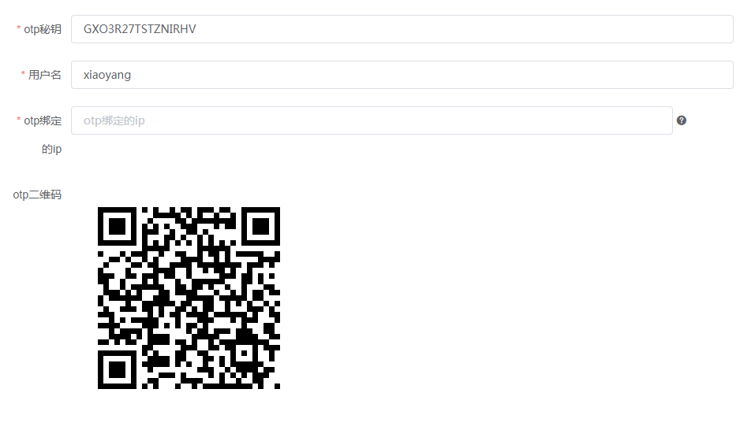

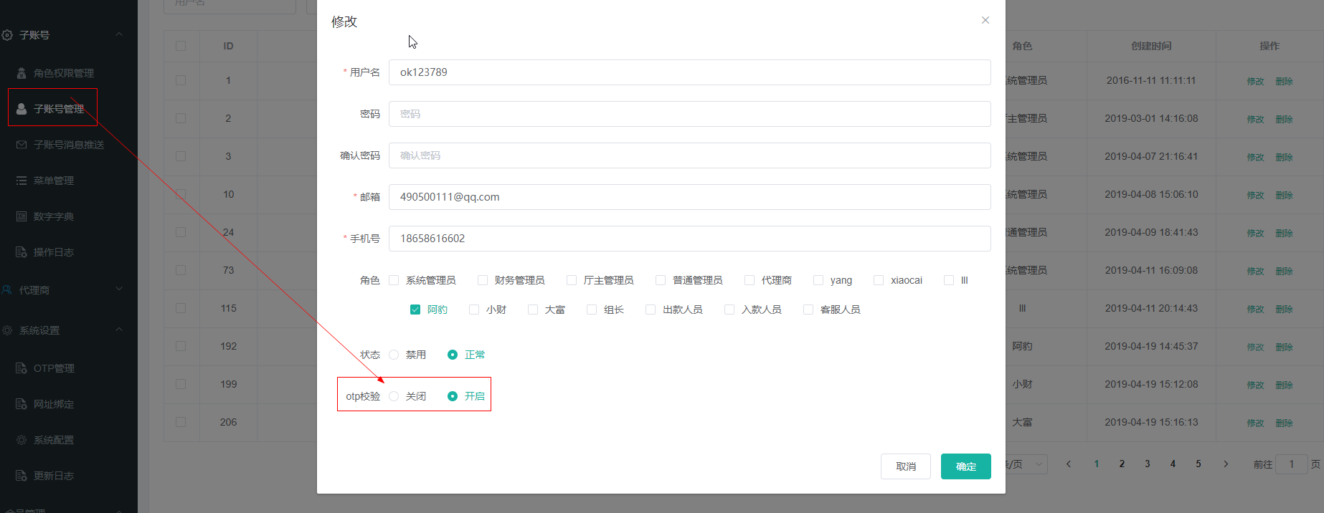

注：在子账号管理中，如果otp校验开启，该用户就要有otp校验码（OTP秘钥），也就是需要新增otp管理

### 1.3.2 网址绑定

绑定的域名就是我们的官网，可以修改，删除，添加

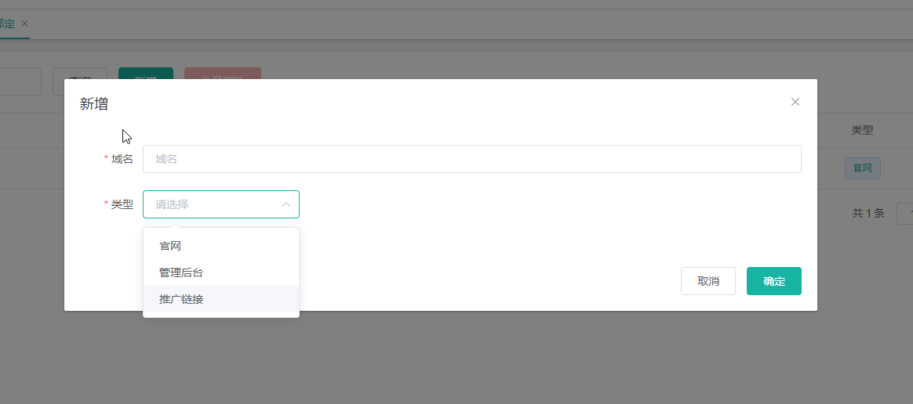

注：可以给官网，管理后台，推广链接绑定域名

### 1.3.3 系统配置

配置第三方API参数

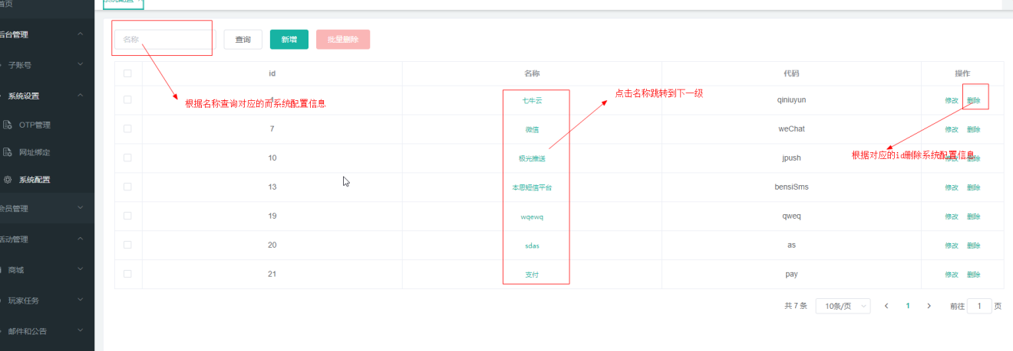

上图为系统配置表

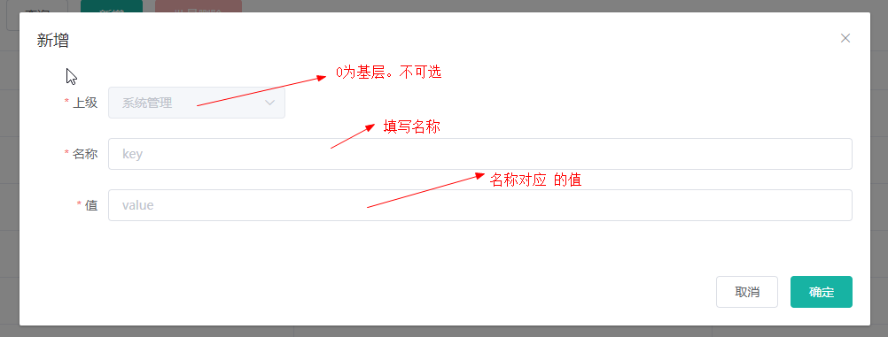

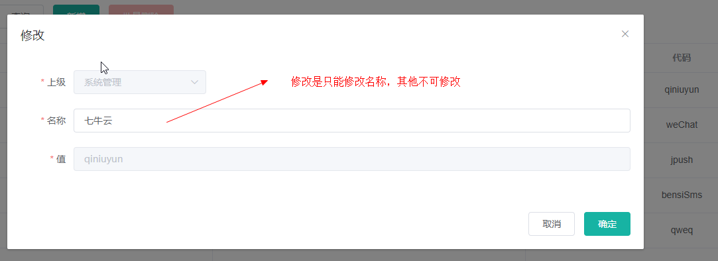

## 2.2：用户配置管理

### 2.2.1 注册管理

官网，APP用户注册，填写的注册资料验证是否要字母数字格式，都是在这里设置，提示用户错误信息也是在这

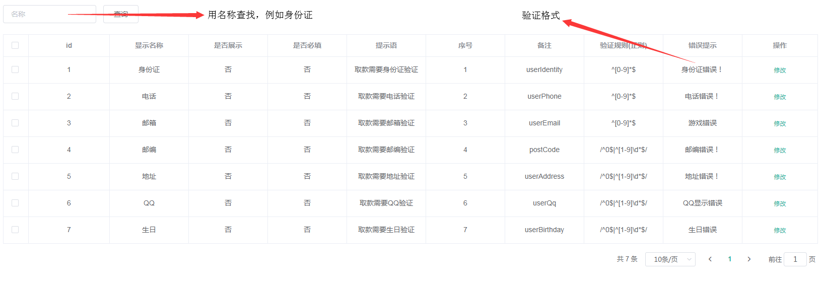

修改：

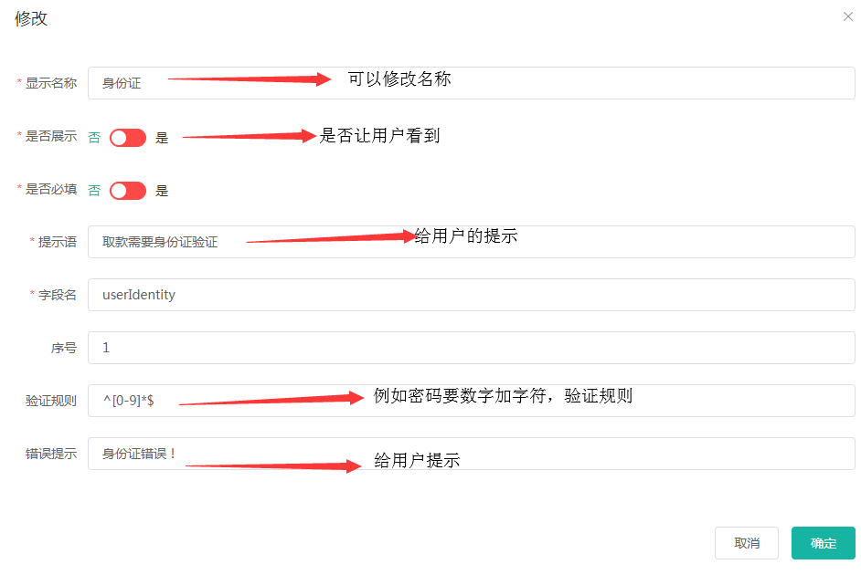

### 2.2.2 会员层级管理

为会员设置层级，来给会员设置不同的充值优惠。打码量、行政服务费等, 修改信息点击修改按钮，点击操作栏中的删除按钮，会弹出确认操作的弹窗点击取消，直接结束，点击确认就是删除成功

阀值意思如下

情景1：

条件(按照上面的例子)：

用户充值1000, 优惠金额赠送100

提现时候需要的打码为1100（上面例子算出见(10)）,

用户设置阀值为0.5,

用户有效打码500,

用户余额50块

分析：

这时候用户有效打码500<1100*0.5 首先行政费肯定是扣50*0.5=25块，**假如用户取现系统收了25块费用就没后面什么事了，要是用户不取现这时候由于用户打码未超过阀值设定，则用户剩余的1100-500=600的打码需要累计到下次用户提现计算 （即这次未满打码为600）**

情景2：

条件(按照上面的例子)：

用户充值1000, 优惠金额赠送100

提现时候需要的打码为1100（上面例子算出见(10)）,

用户设置阀值为0.5,

用户有效打码600,

用户余额50块

分析：

这时候用户有效打码600>1100*0.5 首先行政费肯定是扣50*0.5=25块，**假如用户取现系统收了25块费用就没后面什么事了，要是用户不取现这时候由于用户打码已经超过阀值设定，则就用用户余额代替用户这次未满的打码（即这次未满打码为50）**

充值打码倍数如下

例如我充值1000设置倍数是2倍，我打码就是需要两千。

新增层级

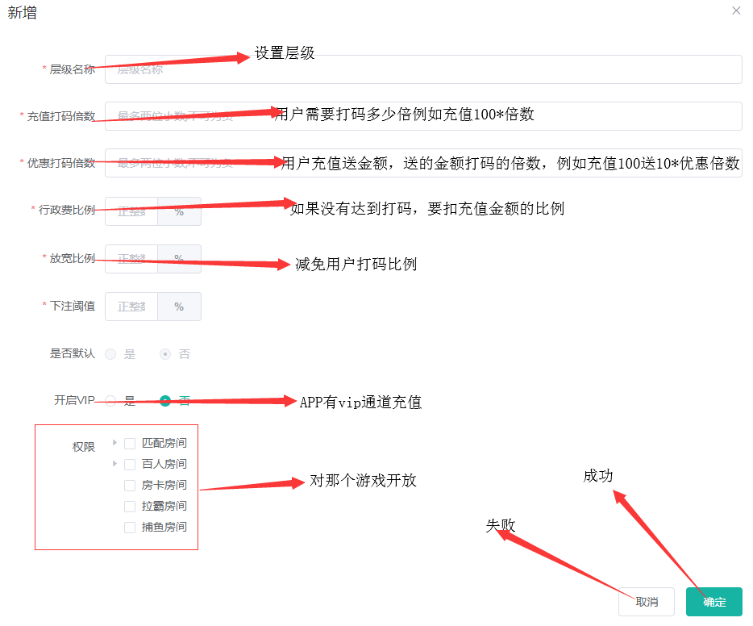

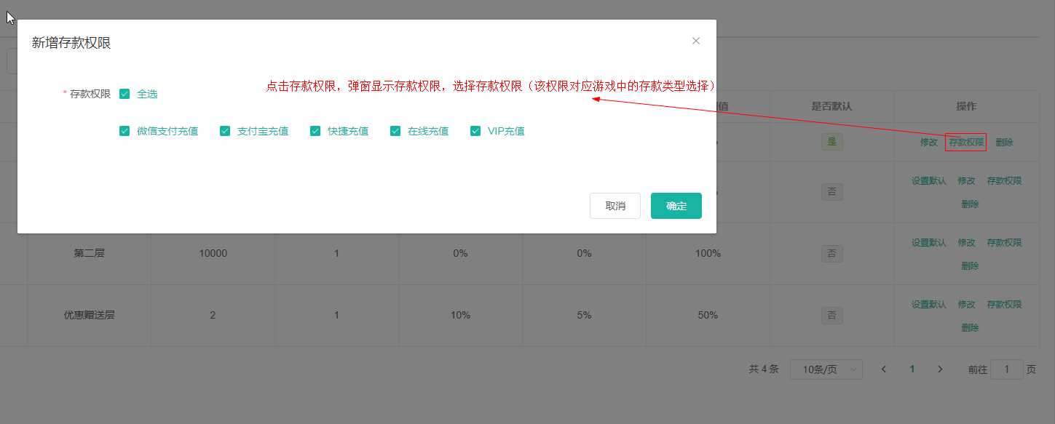

配置推广层级对应的存款权限，存款类型参考4.1.10支付类型配置

风控层级

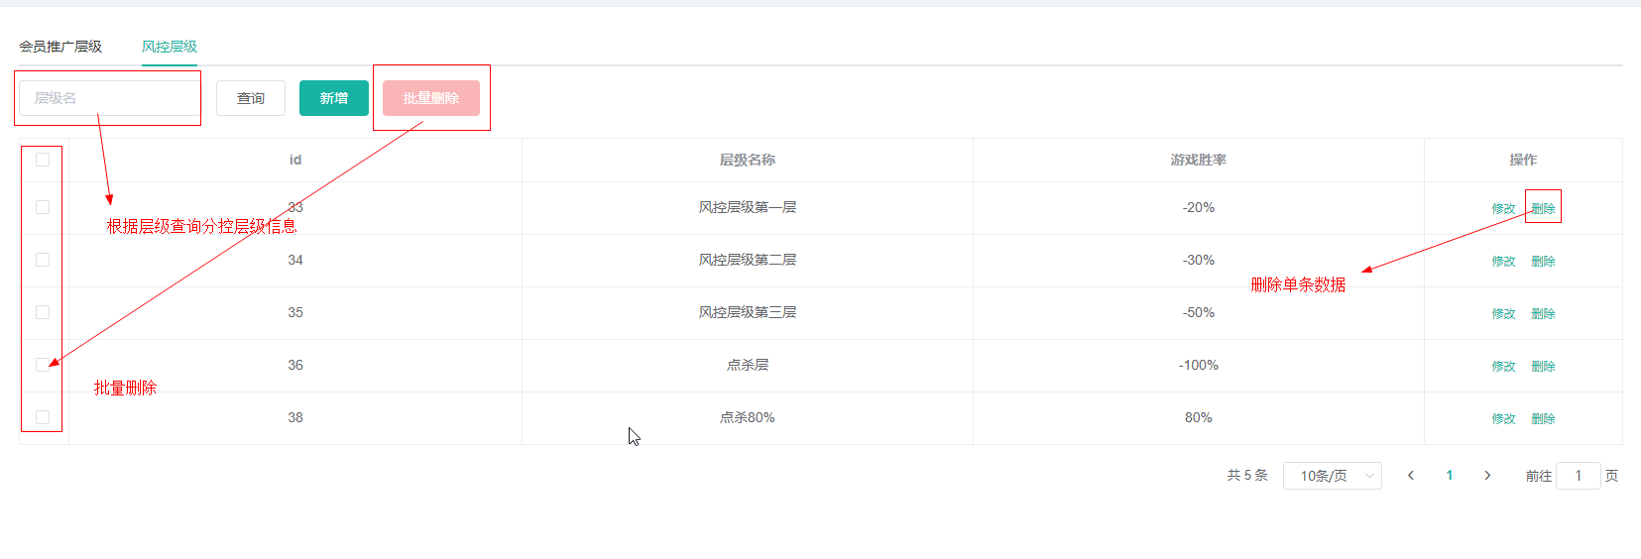

上图为风控层级列表

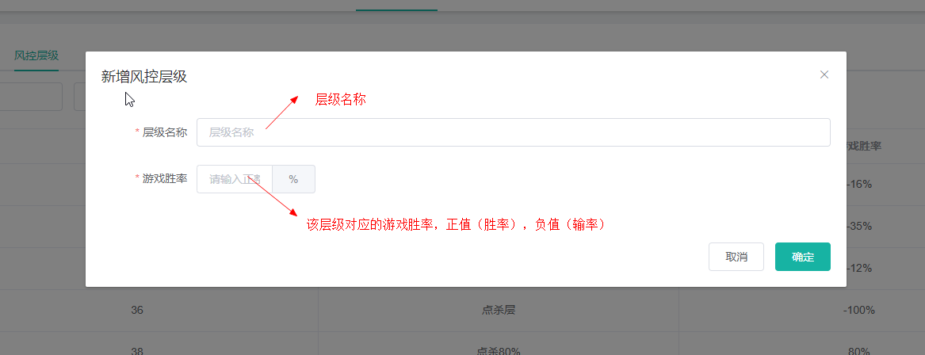

### 2.2.3 用户风控配置表

充值风控：用户当前余额超出充值金额*风控系数，会标记为当前风控层级并且账号状态会修改为风控

未充值余额风控：未充值用户当前余额超出风控系数，会标记为当前风控层级并且账号状态会修改为风控

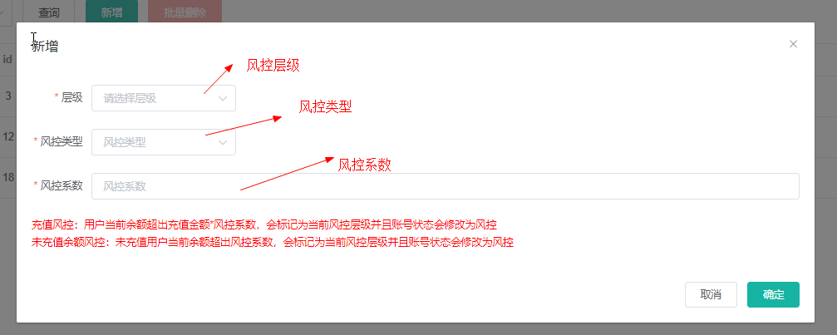

### 2.2.4 用户vip等级表

用户充值达到一定的数目，升值对应的VIP等级，以及充值优惠比例

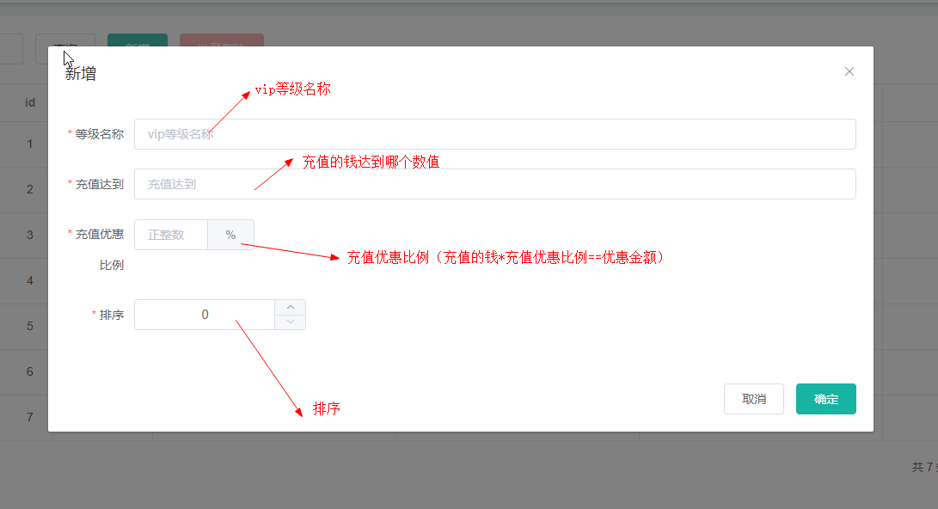

充值达到：充值的钱达到某个值，自动升级为所设的值

排序：每个等级的都有唯一的排序，排序字段不能重复

## 2.6：渠道管理

### 2.6.1 渠道配置表

为投放广告的渠道配置渠道码

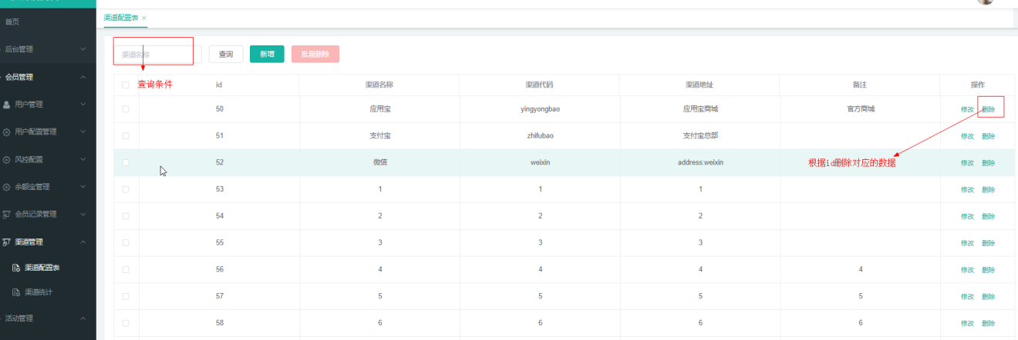

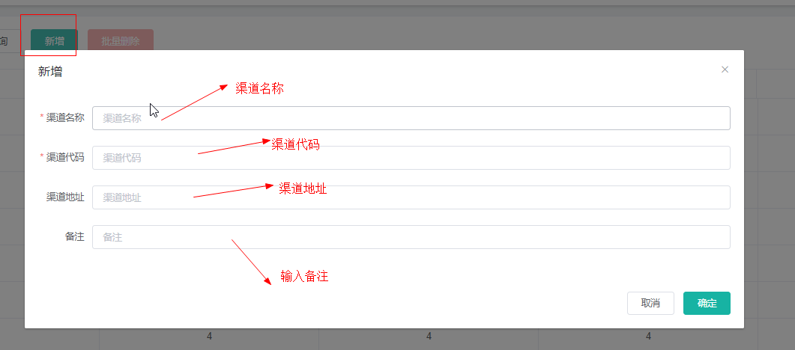

## 3.1：商城

### 3.1.2 系统道具

配置道具，（现有金币和房卡）

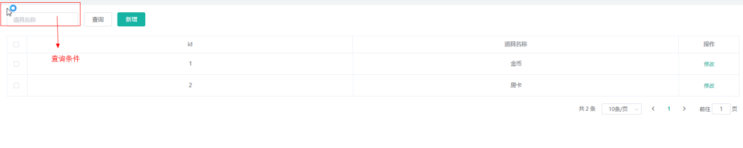

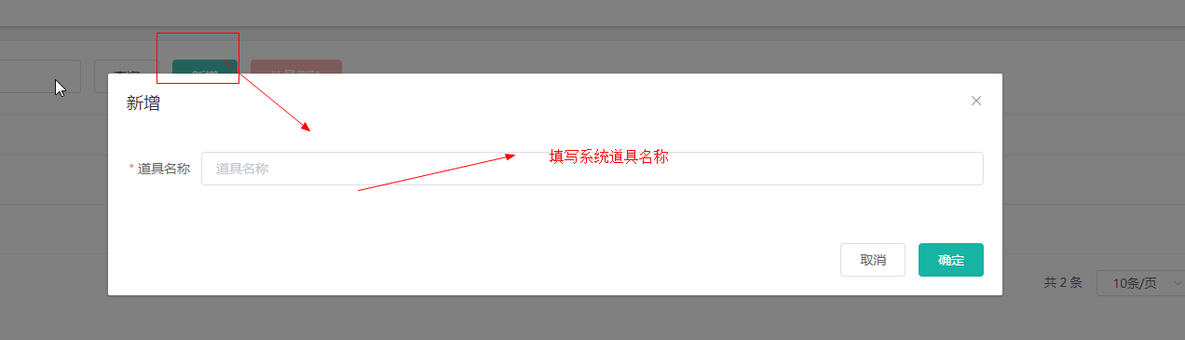

### 3.1.3 房卡兑换比例

**兑换比例:兑换一个房卡所需的金币值**

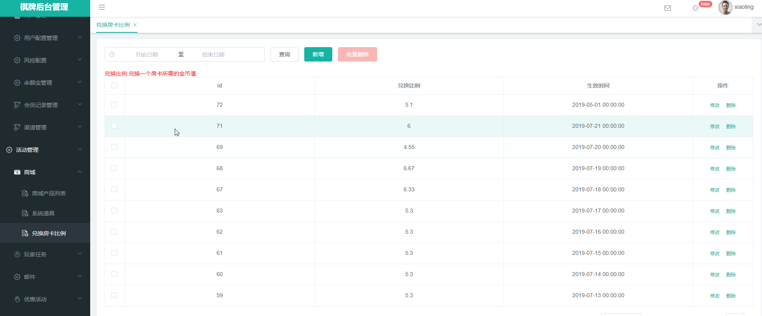

新增

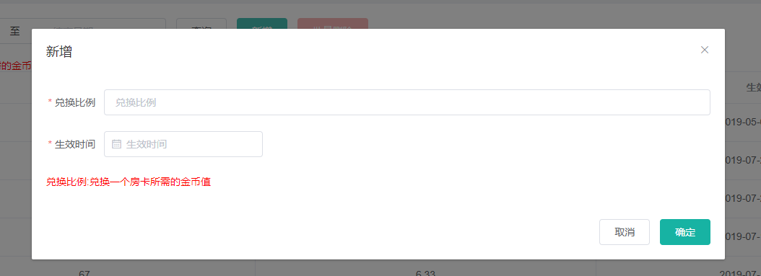

## 3.2：玩家任务

### 3.2.1 玩家任务

指定房间类型，游戏类型去完成对应的对局要求以及满足奖励的条件，在一个周期（天）内获得一次相应的奖励（分享任务无对局要求，房间类型你，游戏类型）

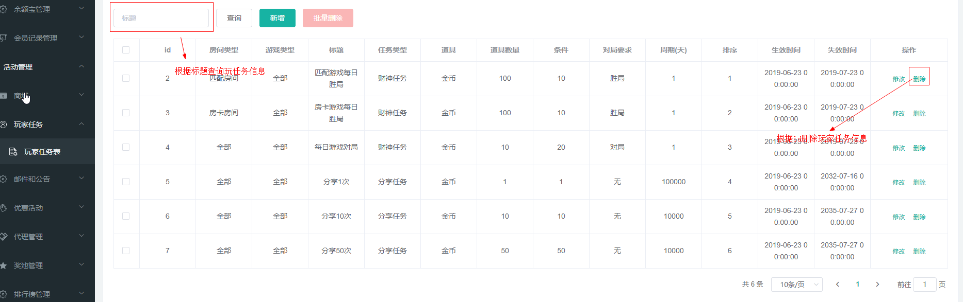

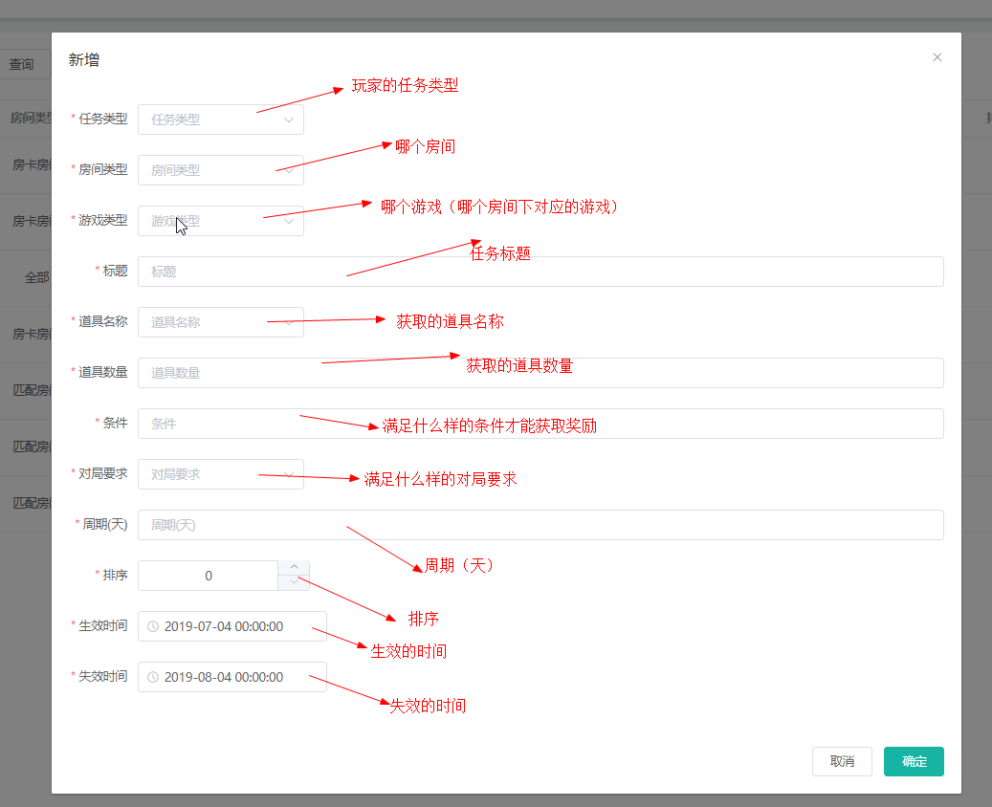

## 3.3：邮件

### 3.3.2 站内信邮件

站内信相当于我们的邮箱，用户每充值一笔都会告诉用户是否充值成功，我们也可以给个人或者层级，全部用户发送邮件通告，点击操作栏中的删除按钮，会弹出确认操作的弹窗点击取消，直接结束，点击确认就是删除成功，如果修改邮件内容点击确定还是会对用户在发送一次

新增：

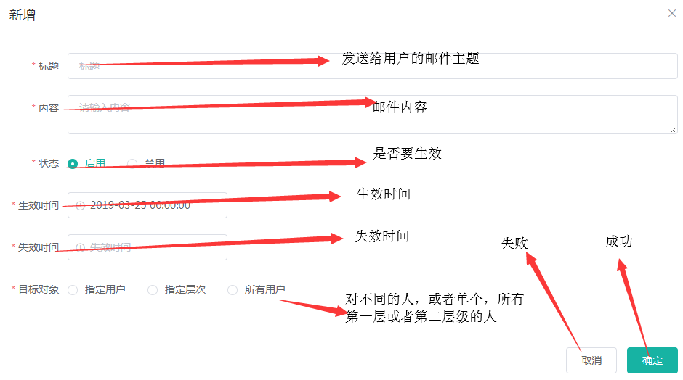

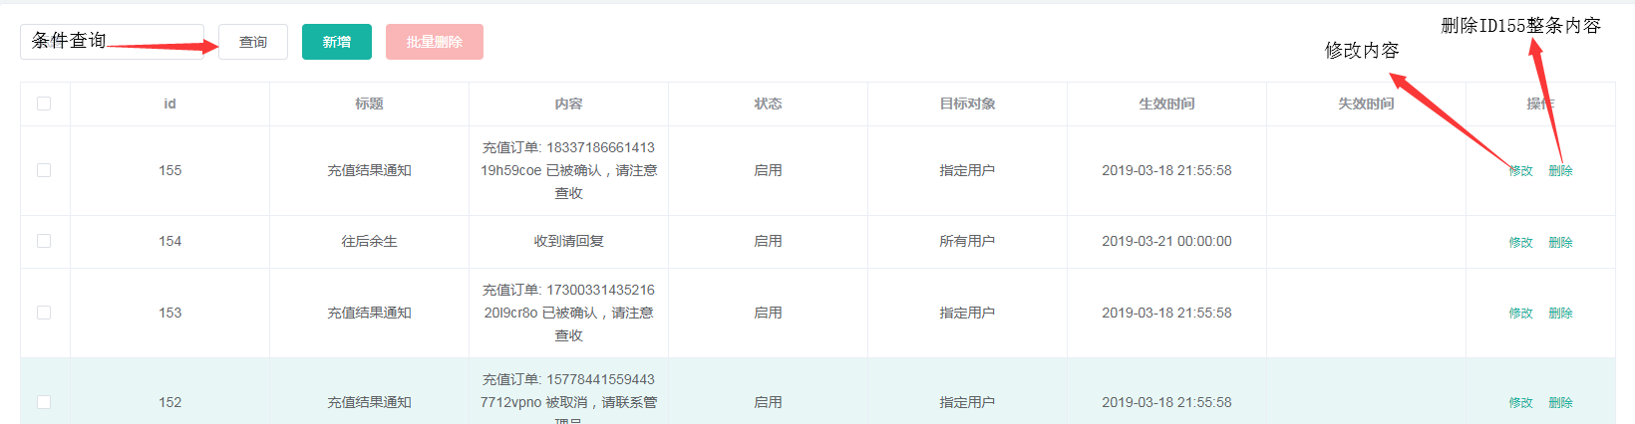

查看：

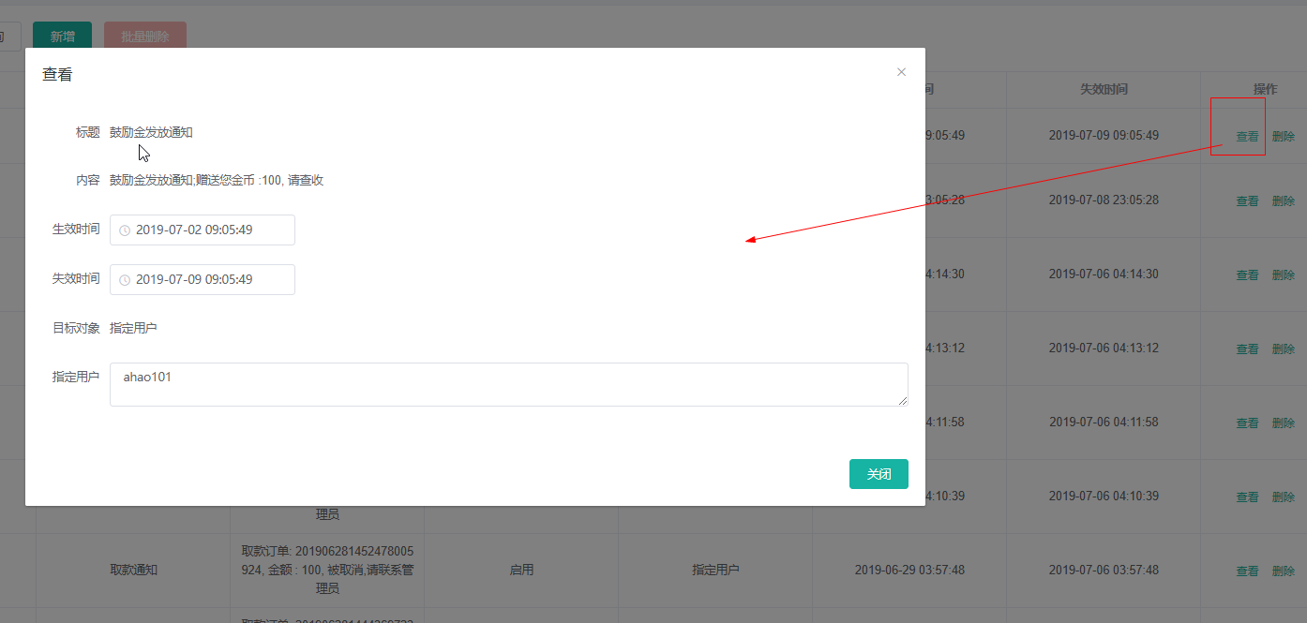

注：用户站内信关联

官网图如下

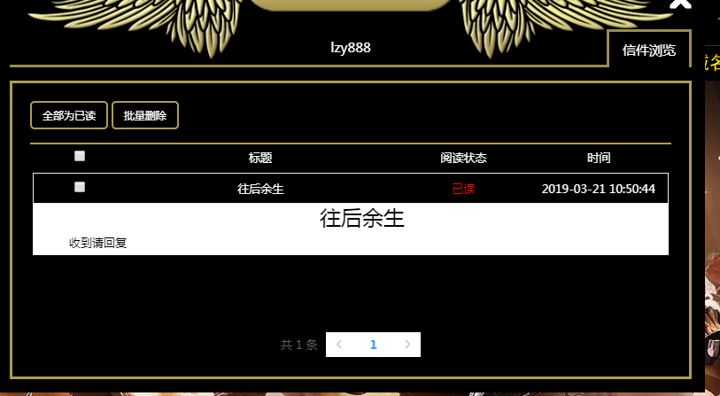

例如我上面往后余生的消息ID是154，后台可以看到有多少用户查看了这条邮件，也可以看到每个用户读多少邮件，有多少没读

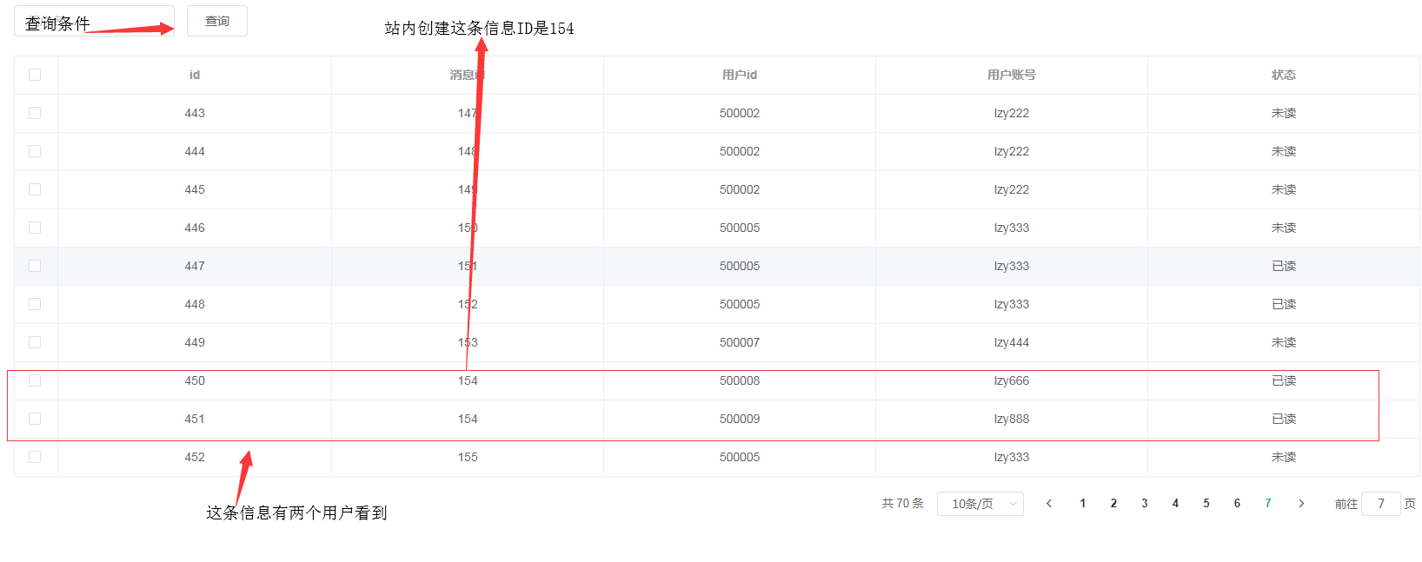

### 3.3.3 站内信邮件模板

站内信邮件模板（伪标题，标题，邮件模板内容）

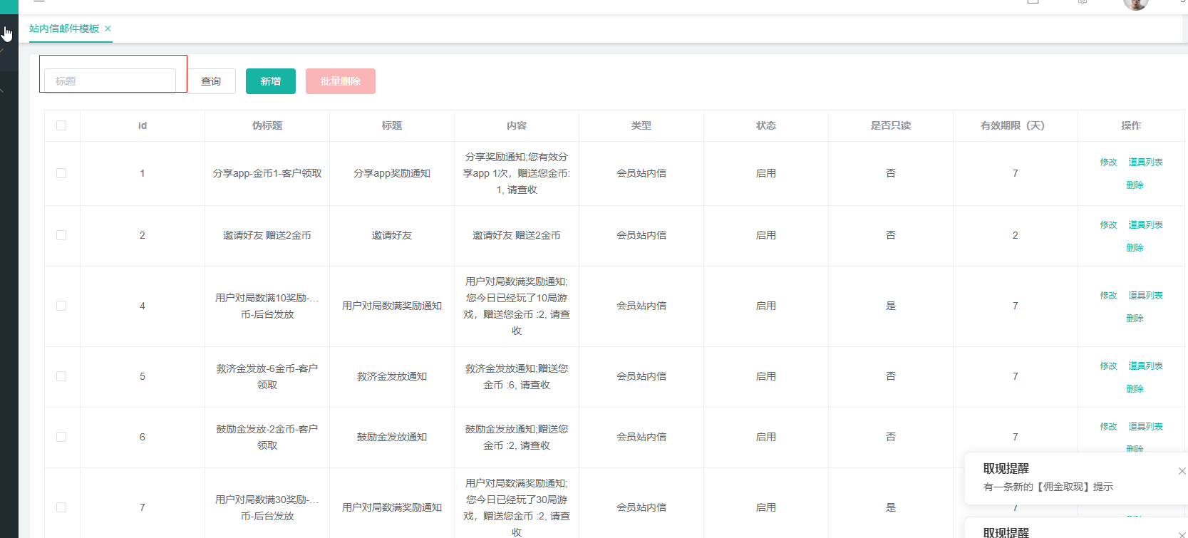

根据标题查询对应的站内信邮件模板信息

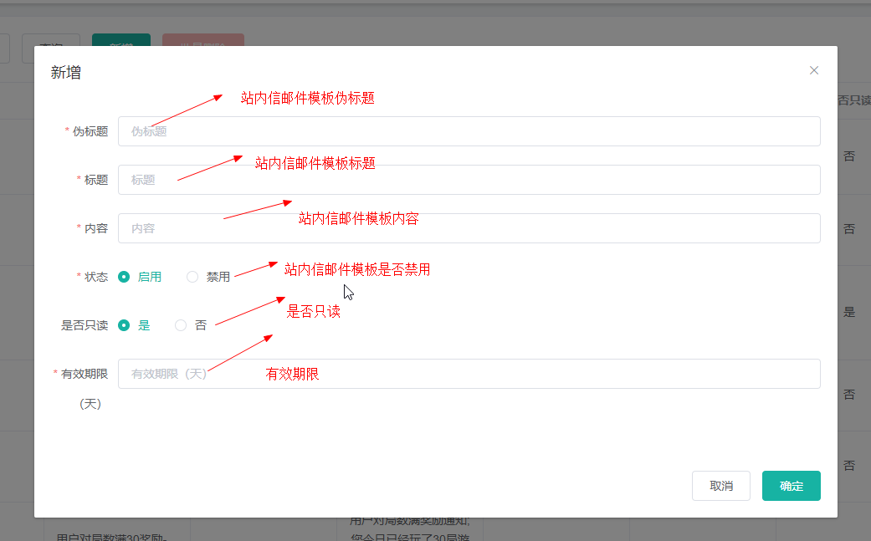

伪标题：给其他模块选用的标题

是否只读:如果为否，在会员邮件中会显示领取按钮，反之不显示领取按钮

有效期限: 设置邮件的能保留几天，超过期限，会员在邮箱中就不会显示

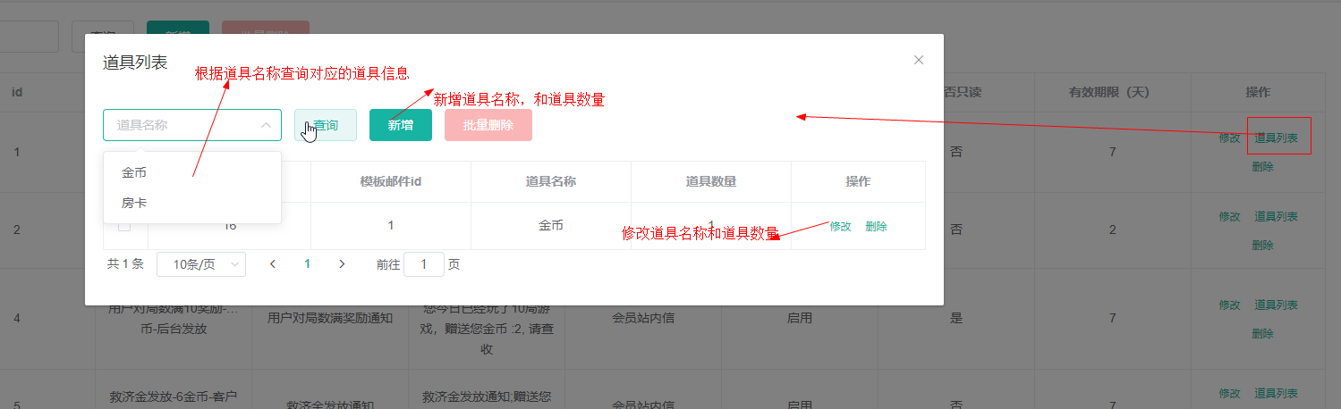

点击“道具列表”，弹出道具列表框，

## 3.4：优惠活动

### 3.4.1 奖励设定

新增修改返利类型对应返利金币或者返利比和获取返利所需的打码倍数；点击操作栏中的删除按钮，会弹出确认操作的弹窗点击取消，直接结束，点击确认就是删除成功

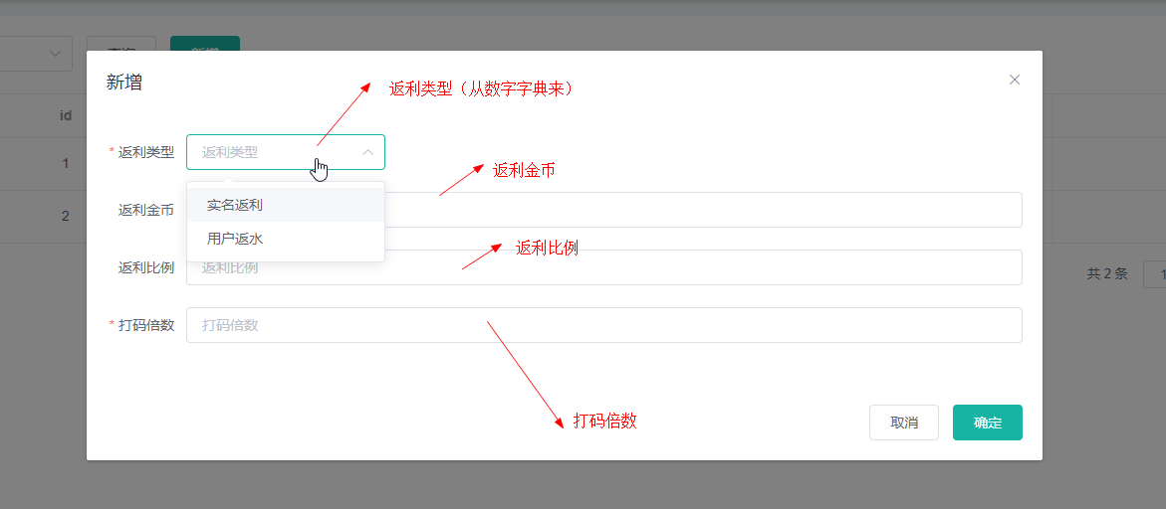

### 3.4.2 充值优惠

不同层级赠送首冲跟满送不同，比如第五层充值100送10块，第六层的人充值100送20，每个层级的返利不同

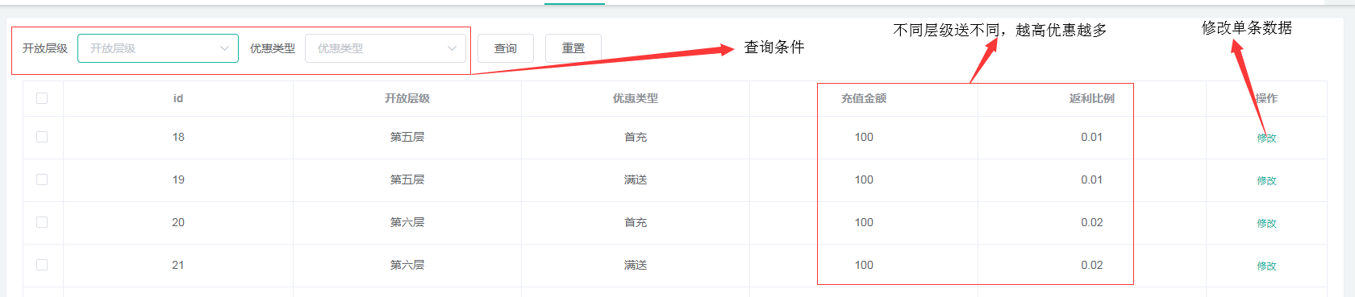

修改：

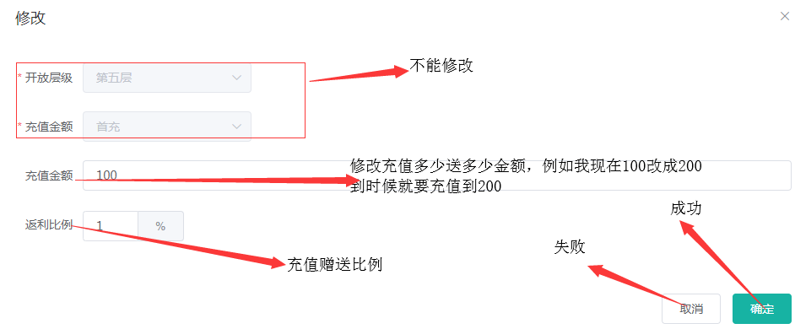

### 3.4.3 连续签到奖励（暂时未开发）

新增/修改连续登陆签到几天，对应附加的奖励

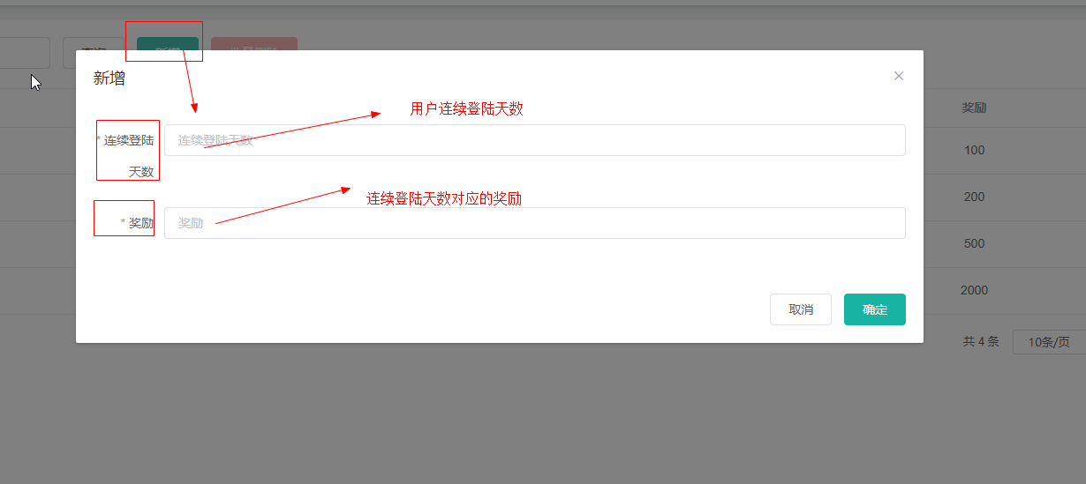

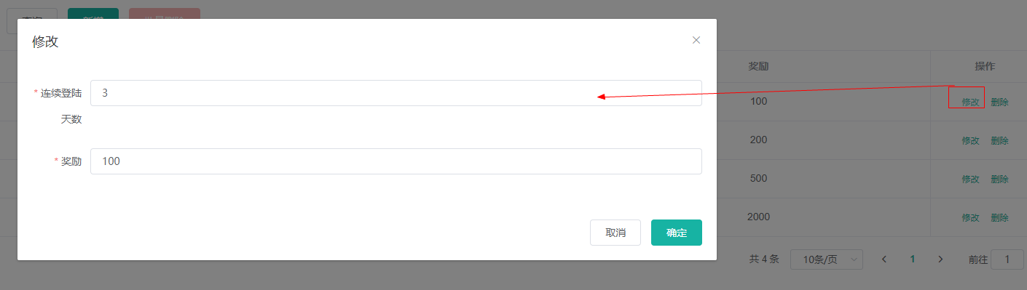

### 3.4.4 金币奖励配置

在奖励类型下（救济金，鼓励金等）满足什么样的条件、会员vip等级

以及周期内可以获取几次相应的奖励

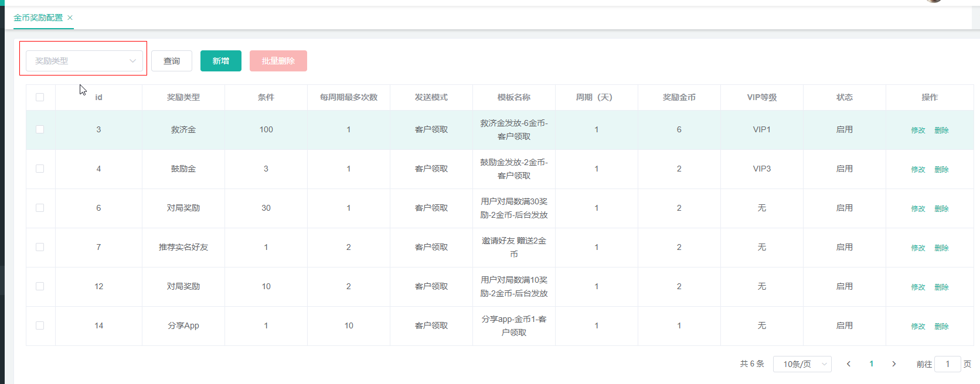

根据下拉选择奖励类型查询对应的金币奖励配置信息

邮件模板设置参考3.3.3站内信邮件模板

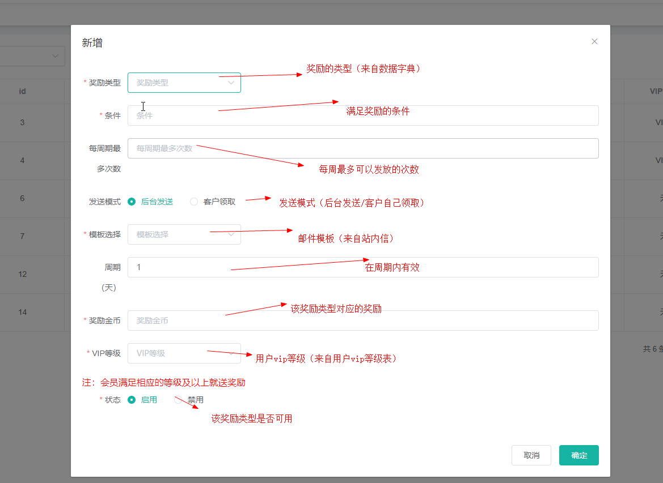

周期（天）：是指几天为一个周期

### 3.4.5 日常签到奖励

日常签到奖励（天数越高以及等级越高奖励越多）

以7天为一个周期

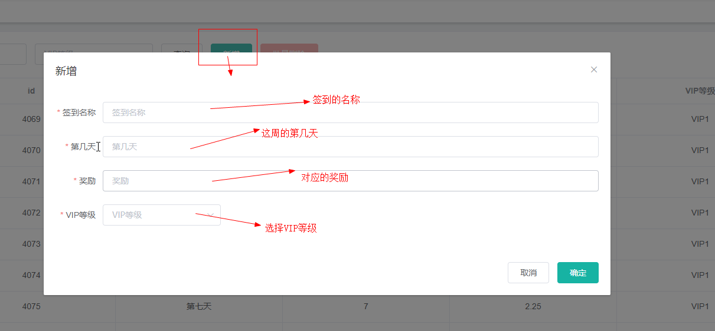

## 3.5：代理管理

### 3.5.2 等级设定

如下图可以看出二级代理比一级代理佣金，金币，佣金比率更多，一级代理升二级代理这个全是凭管理心情，正常是一级代理邀请很多人，会给他升级二级代理，初始一个用户刚开始就是默认一级代理，默认层级只能是一个层级，不能多说默认层级，点击操作栏中的删除按钮，会弹出确认操作的弹窗点击取消，直接结束，点击确认就是删除成功

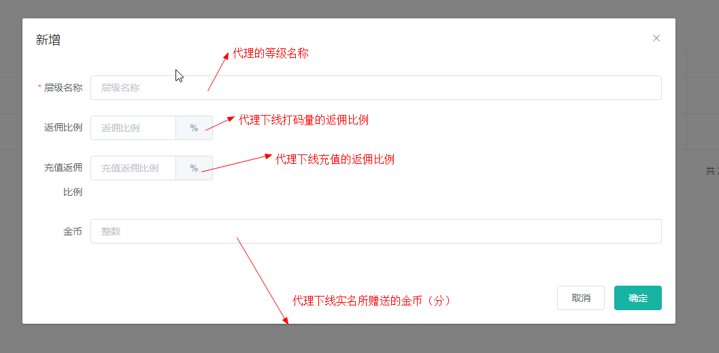

### 3.5.3 代理等级

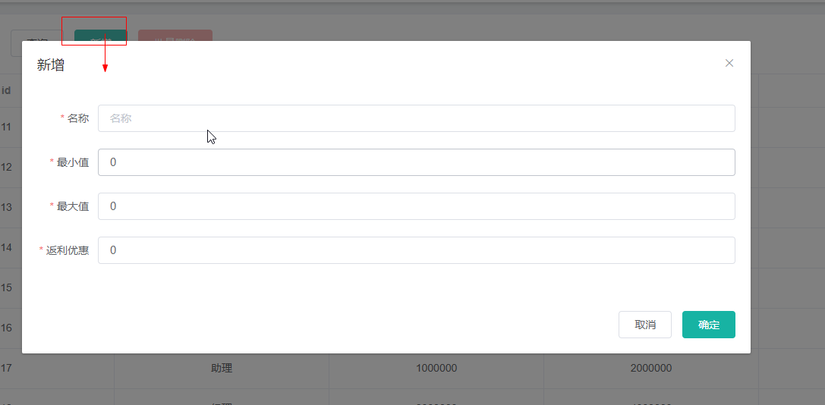

名称：代理等级的名称

最小值：总打码开始值

最大值：总打码结束值

返利优惠：每打码一万所抽的金额

## 3.6：奖池管理

### 3.6.1 添加游戏奖池

为每款游戏设置游戏奖池，需要设置这款游戏的下注比例，根据下注比例抽取会员下注金币，放入游戏奖池中

首先你要先添加一款你想要派发奖池的游戏，如果没有添加游戏，派发奖池的时候就没有这款游戏，下注比例是抽取用户下注金额的比例，启用禁用是指派发奖池的时候有没有这款游戏，如果你禁用了派发奖池的时候选择游戏，就看到你禁用的这款游戏

新增：

需要选择具体的游戏，设置下注比例（按照这个比例抽取玩家的下注金币值放入奖池），设置状态

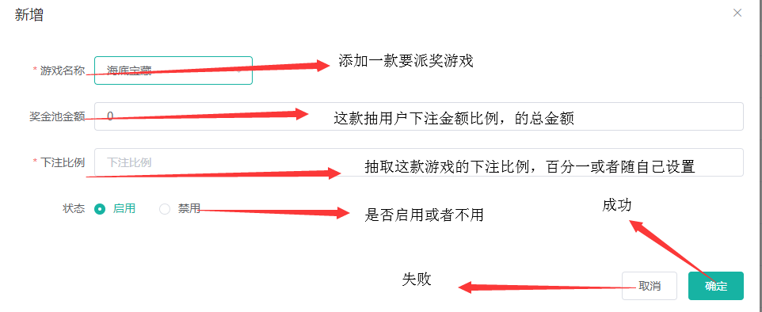

### 3.6.2 派发奖池任务

创建拿出具体游戏奖池的金额，派奖给相应的榜单会员或者指定会员任务

第一步：要先在添加游戏奖池，然后在奖池才能看到这款，第二步这款游戏要有抽取，拿这款奖金总额派发，可以按照分享排行，或者充值排行派发奖金，

点击操作栏中的删除按钮，会弹出确认操作的弹窗点击取消，直接结束，点击确认就是删除成功

新增：

选择具体的游戏奖池，奖池金额必须大于这次需要派奖的金额；选择具体的榜单和榜单的具体类型（日榜或者周榜）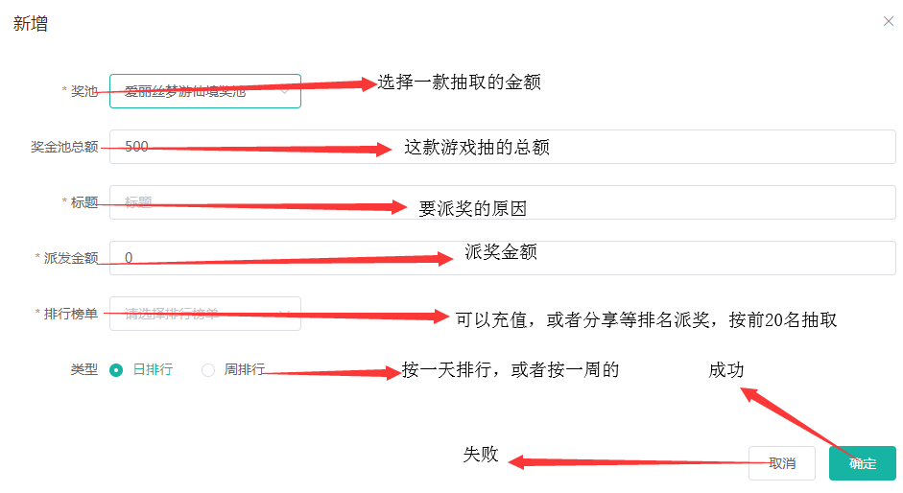

## 3.7：排行榜管理

### 3.7.1 排行榜单

维护排行榜单

如下图，排行榜单，参与抽奖的人必须前20名之内，这个也是可以修改的，充值榜也是，派奖榜是奖金派发下去的一个中奖的榜单，点击操作栏中的删除按钮，会弹出确认操作的弹窗点击取消，直接结束，点击确认就是删除成功

新增

设置排行榜单的名称，设置参与抽奖最高名次（在派奖时，会选择排名靠前的多少个会员来进行抽取会员派奖），设置状态是否开启

参与抽奖最高名次：派发奖池奖金时，所选中榜单前多少名参与抽奖

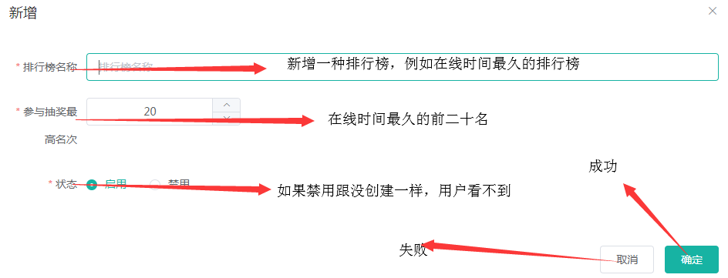

### 3.7.2 日排行榜

各个榜单昨日的排行情况

有两种维护方式：

1. 系统每日定时去统计上一日的
2. 后台管理员创建

可以看前一天充值排名，派奖的排名，分享的排名，他们按照的排行值来排名次，如图下那个用户排名，点击操作栏中的删除按钮，会弹出确认操作的弹窗点击取消，直接结束，点击确认就是删除成功

后台管理员新增排行

输入会员账号，选择相应榜单，日期，输入排行值，系统会去计算相应的名次

新增：

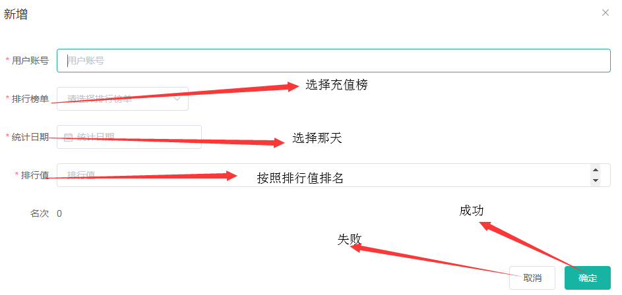

### 3.7.3 周排行榜

周排行顾名思义是按照每周来排名的，排名的规则跟日排行一样，只是一个是每天，一个是一周，点击操作栏中的删除按钮，会弹出确认操作的弹窗点击取消，直接结束，点击确认就是删除成功

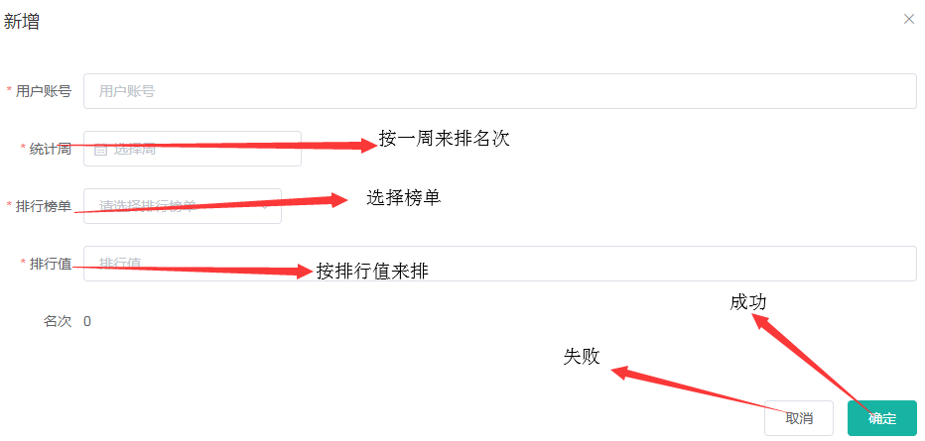

## 4.1：现金管理

### 4.1.1 银行卡设定

不同层级的人看到的收款账号是不同的，例如第四层人看到收款账号是浦发银行，收款人老罗，第五层级的人看到的可能是中国银行收款人小罗，也可以给用户限制是否能让他看到银行卡充值功能

新增：

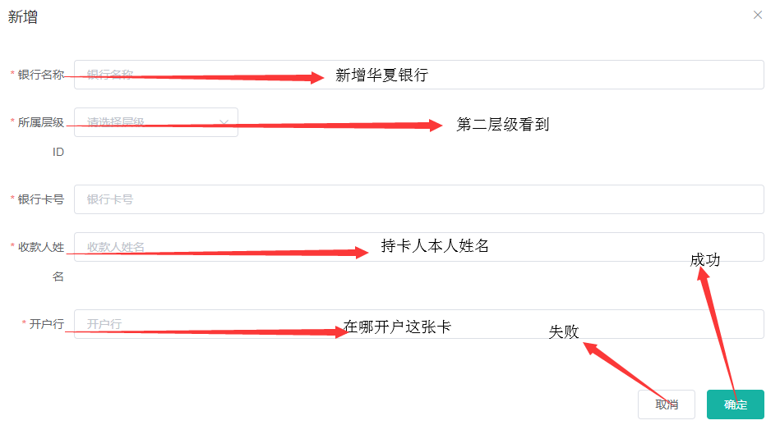

### 4.1.2 收款二维码管理

提供二维码图片，以及类型，名称，账号等

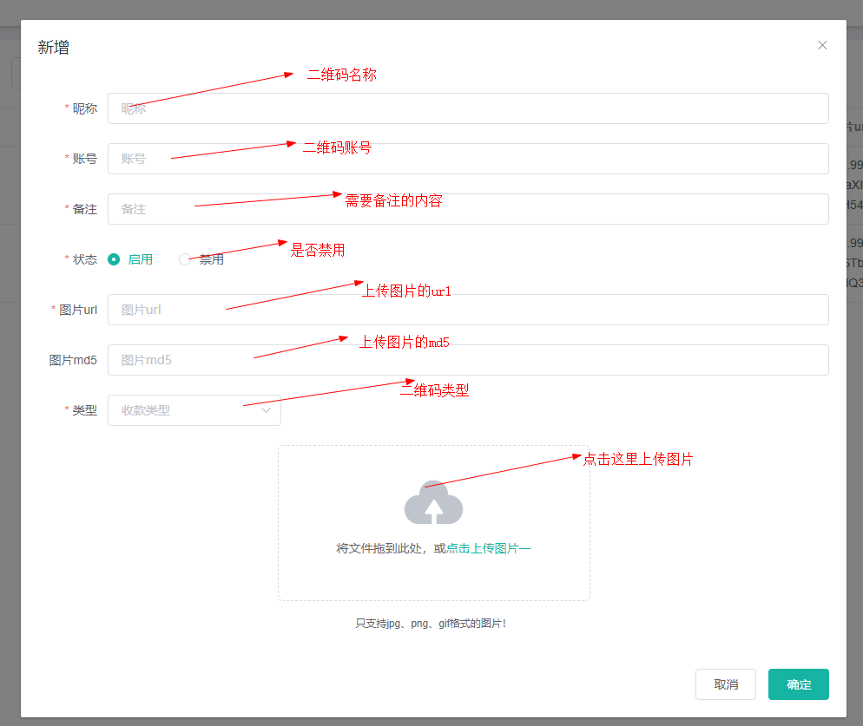

### 4.1.3 银行卡管理

新增银行卡名称

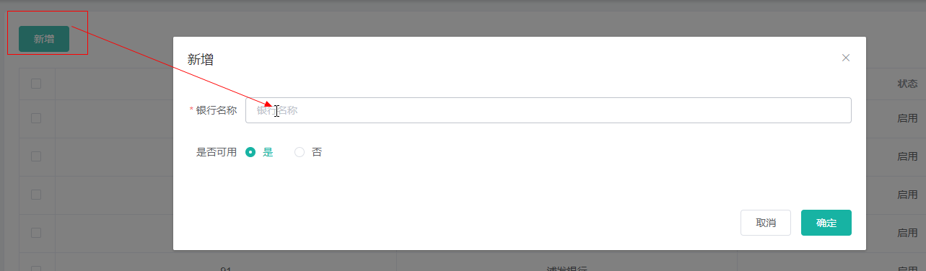

注：这里增加后“数据字典”的银行名称下级也会增加相关银行

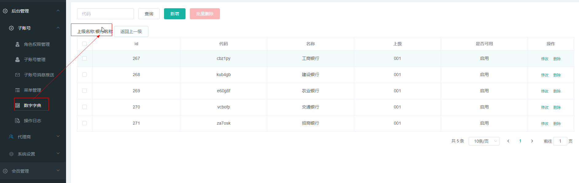

### 4.1.4 现金价格预设配置表

APP充值的按钮，如果点击充值100，我们后台就要有配置100，例如后台现在有配置100,200,300，充值按钮，APP上就能配置100,200,300，如果单纯前端显示配置是没有用的不会生效，点击操作栏中的删除按钮，会弹出确认操作的弹窗点击取消，直接结束，点击确认就是删除成功

新增：

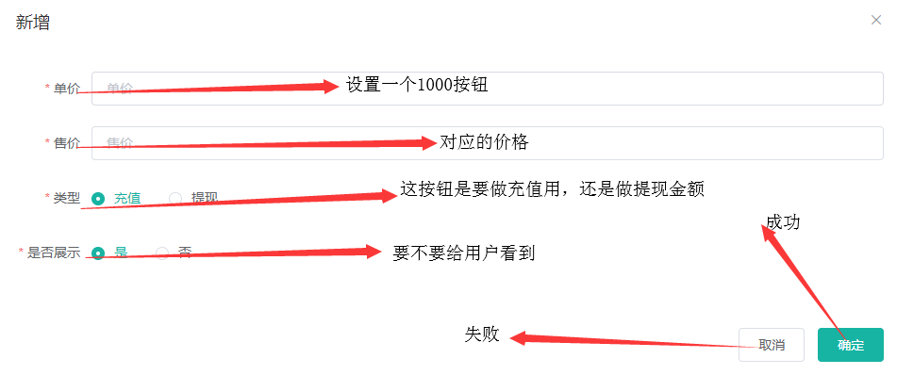

### 4.1.5 取款方式设置

暂时只有设置这两个取款方式，支付宝，银行卡

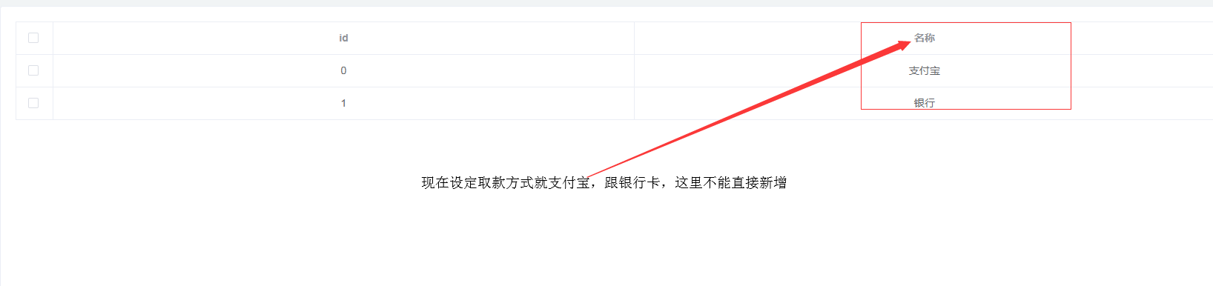

### 4.1.6 支付渠道管理

新增支付公司（公司名称以及对应的支付方式和图标等）

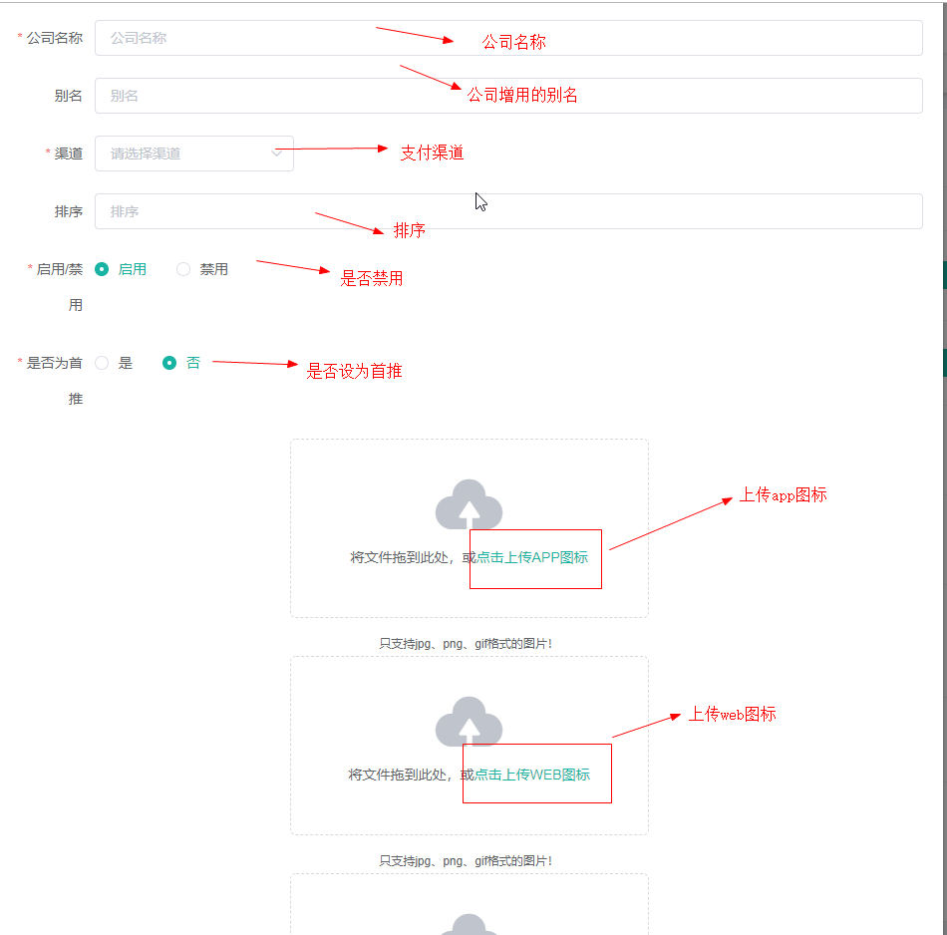

别名：支付公司的别名，是固定的不可修改

### 4.1.7 支付方式管理

设置支付的方式（微信，支付宝等）

渠道别名：是渠道的别名，不可变更

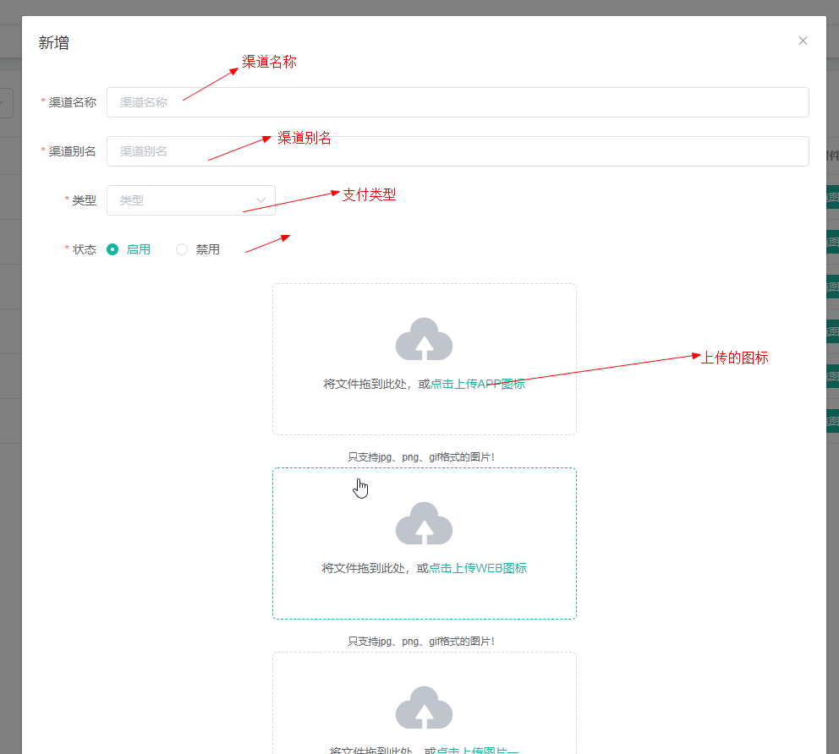

### 4.1.8 支付限额管理

为支付公司设置（支付方式以及最低限额和最高限额）

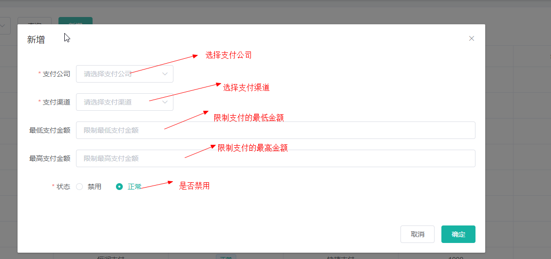

层级选择

注：在支付与订单 🡪 现金管理 🡪 支付限额管理下

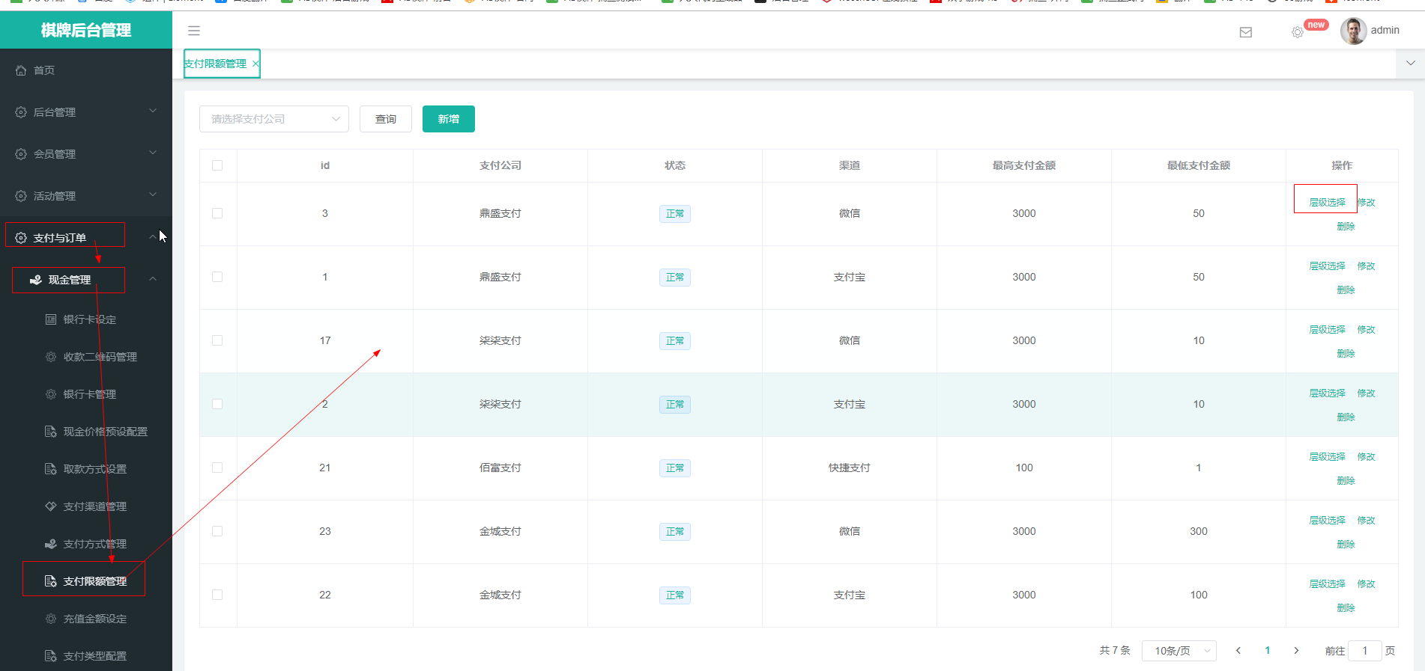

上图是支付限额列表，点击“层级选择”，弹窗显示下图，勾选对应开放的推广层级

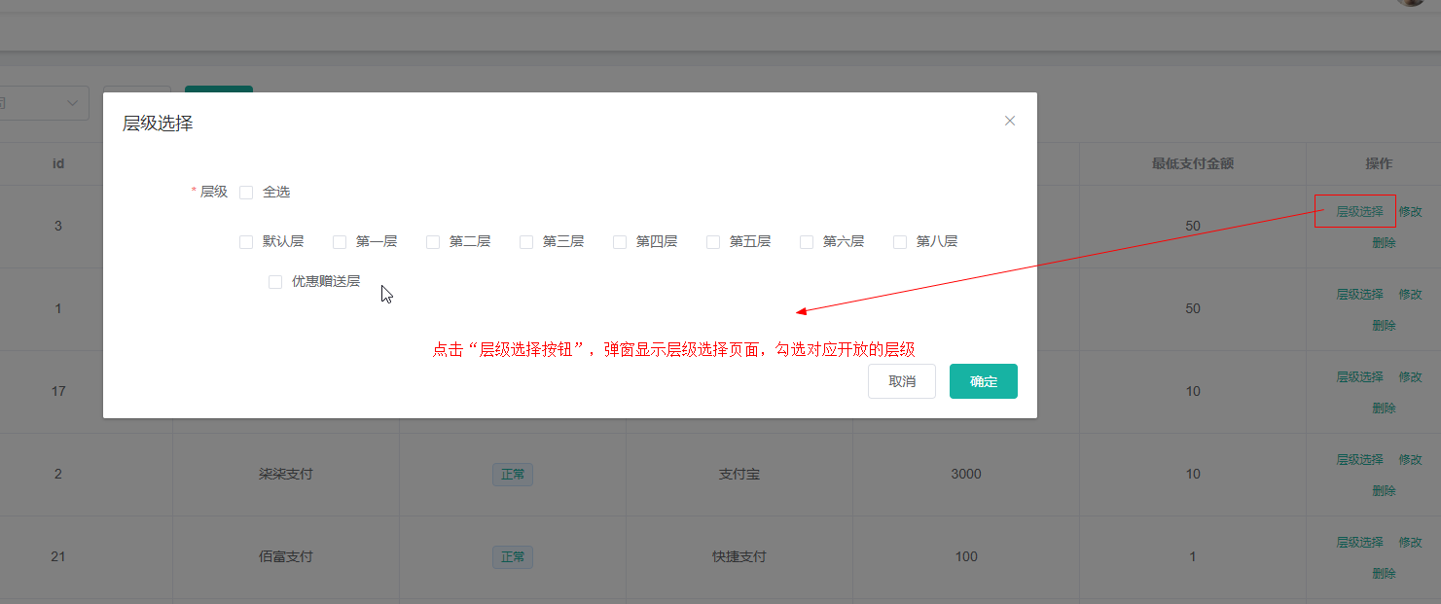

### 4.1.9 充值金额限定

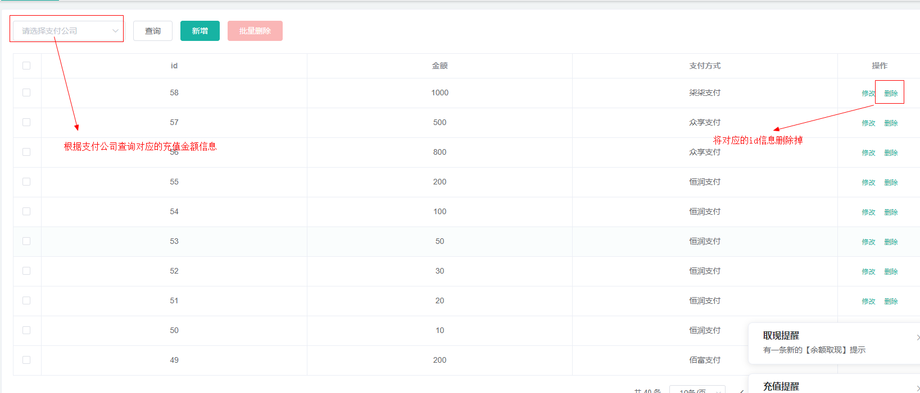

给对应的支付方式（如：柒柒支付）设置在客户端显示的几个充值金额，前端页面可以显示该金额从而直接点击选择该金额

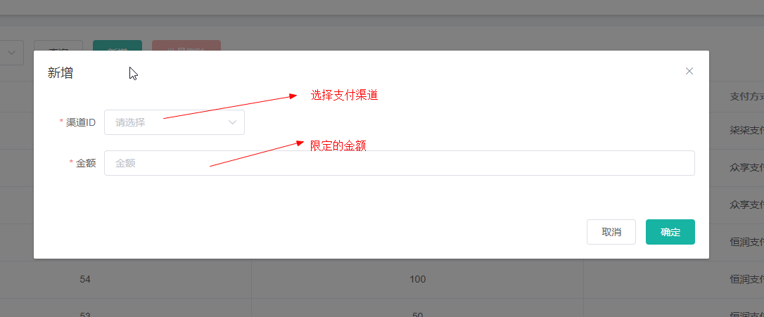

### 4.1.10 支付类型配置

设置需要可以在客户端上显示的充值类型；配置好了后，还需要在推广层级中的存款权限中去勾选可用的支付类型

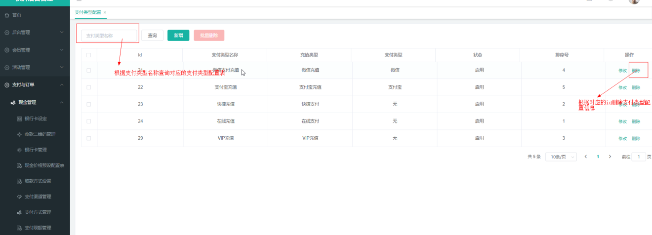

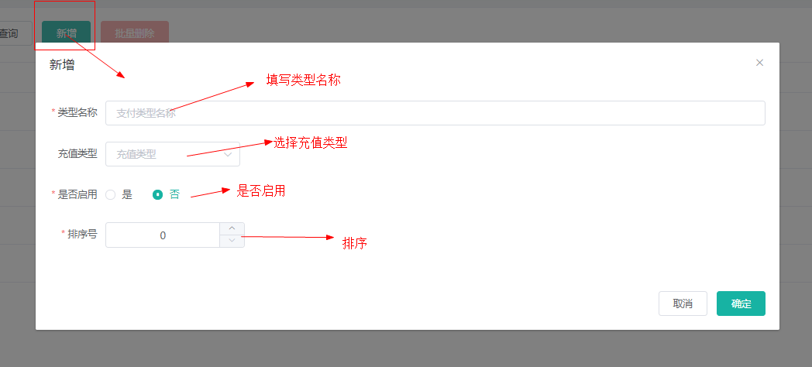

## 4.3：兑换码管理

### 4.3.1 兑换码管理

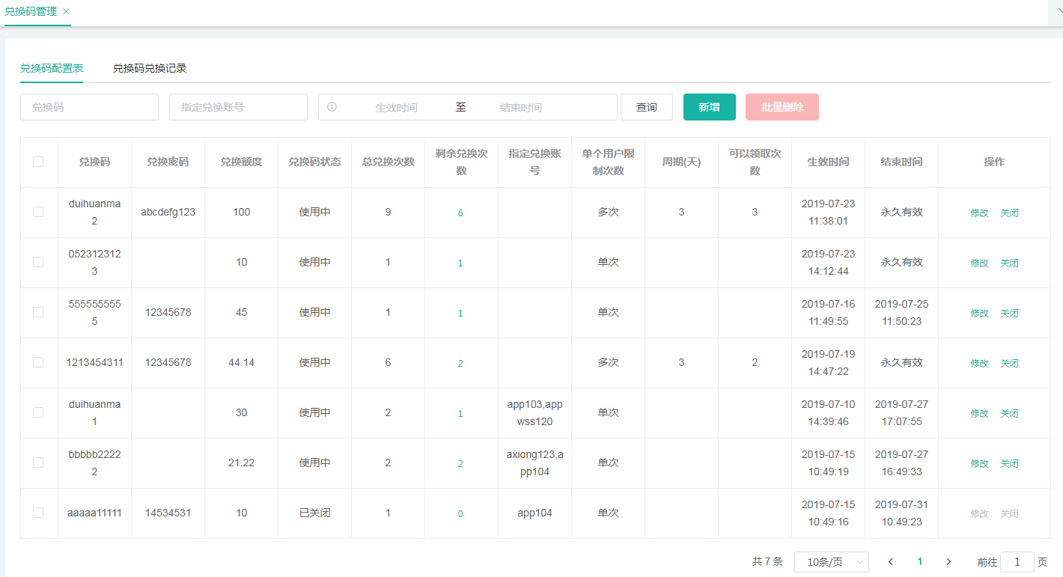

上图为兑换码配置表

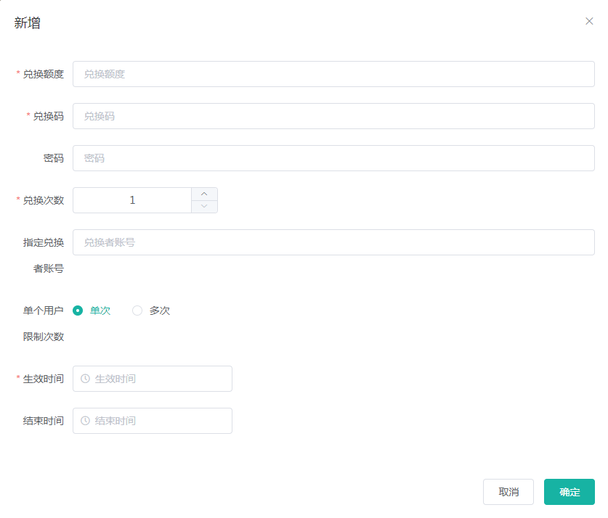

兑换额度：兑换码兑换的金额单位：元

兑换码：给会员兑换的凭证

密码：密码有值，会员兑换时需要验证密码，否则不验证密码

兑换次数：兑换码总的兑换次数

指定兑换者账号：有值就限定指定的会员账号兑换，否则不限定

单个用户限制次数：单次是只能兑换一次，多次：根据设置一个周期内设置的兑换次数来限制

周期(天）：以几天为一个周期

可以领取次数：在一个周期可以兑换的次数

生效时间：可以兑换的时间

结束时间：兑换的截止时间

## 7.1：APP管理

### 7.1.1 充值通道管理

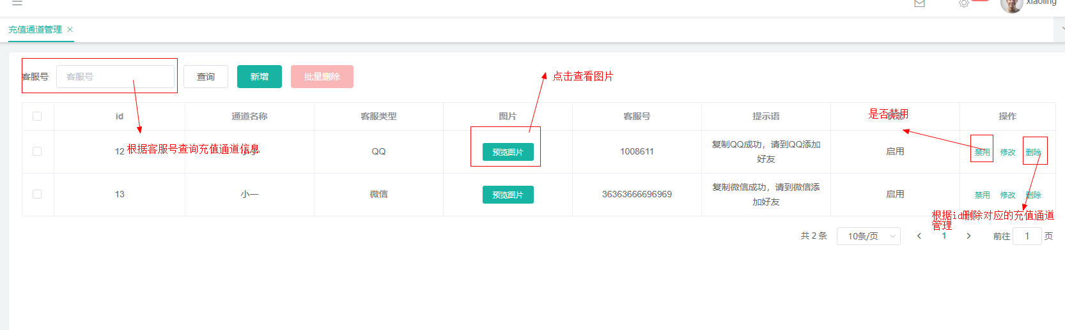

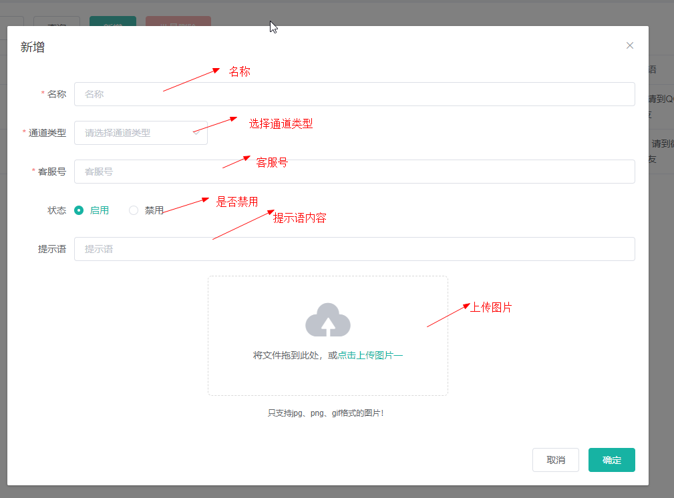

注：对应app上VIP充值

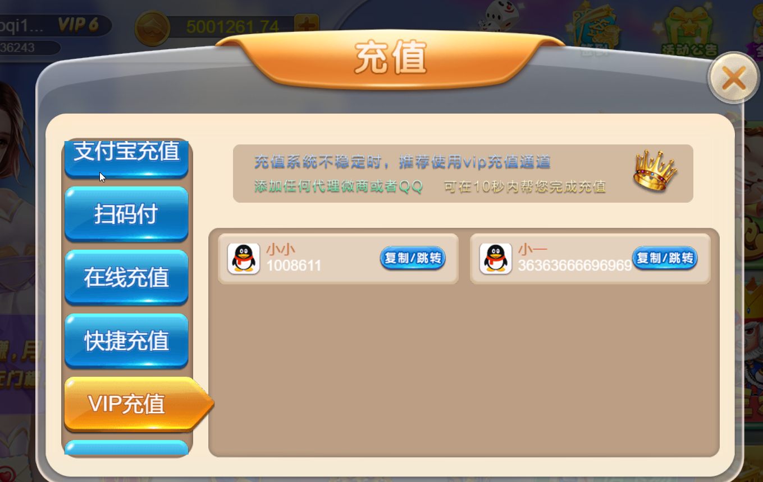

### 7.1.2 活动类型管理

新增活动类型

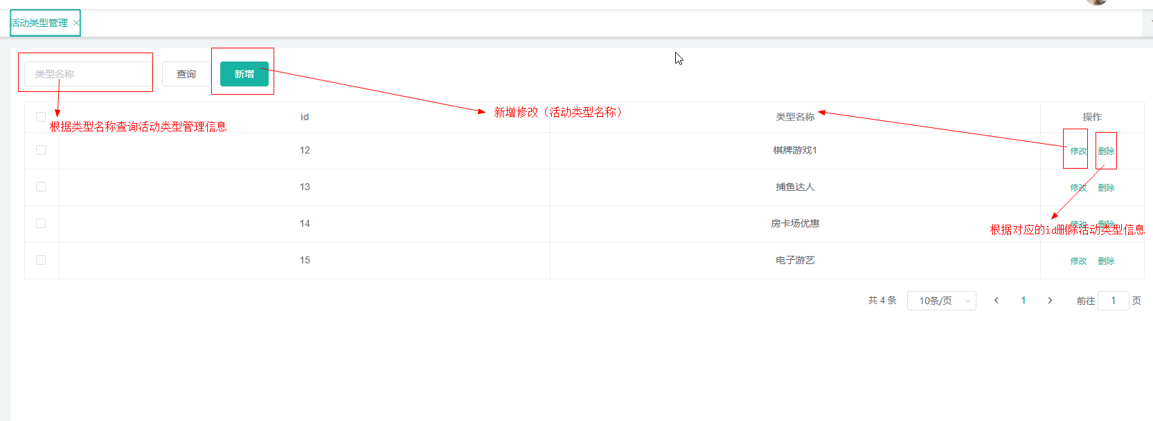

上图为活动类型表

新增

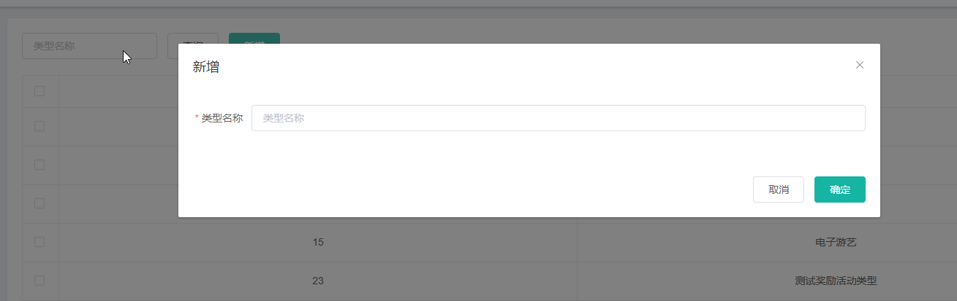

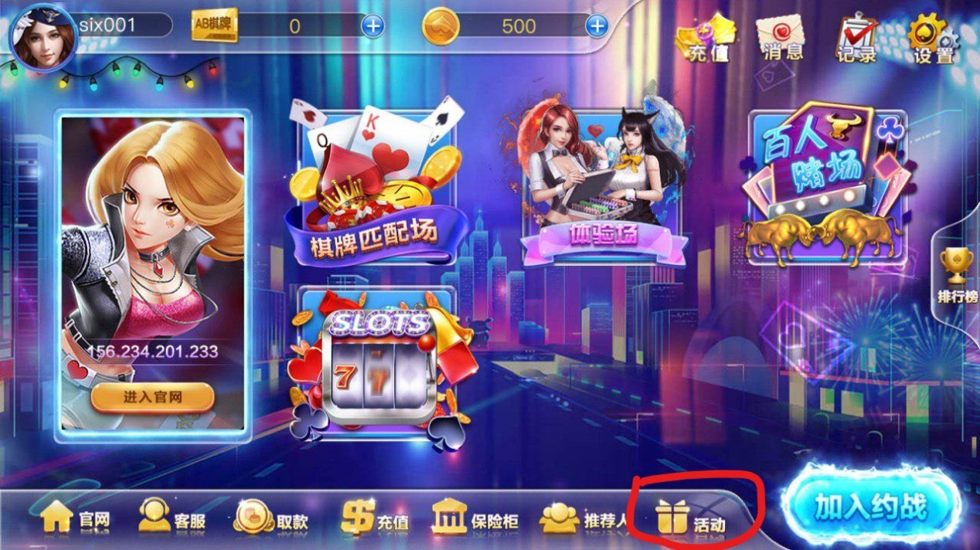

### 7.1.3 广告配置

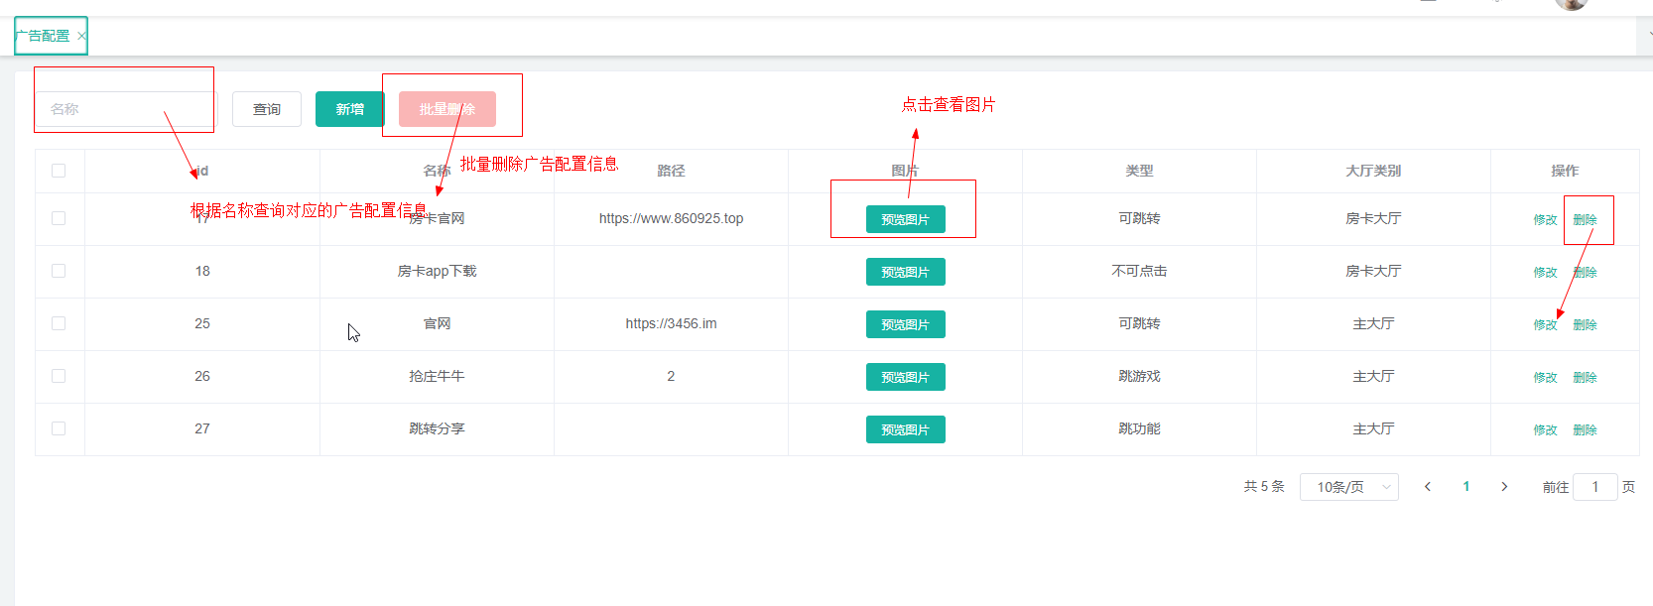

上图为广告配置表

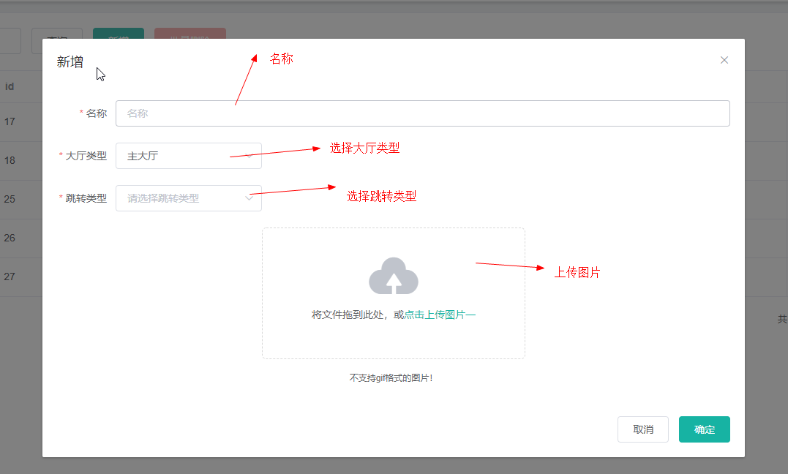



### 7.1.4 活动管理

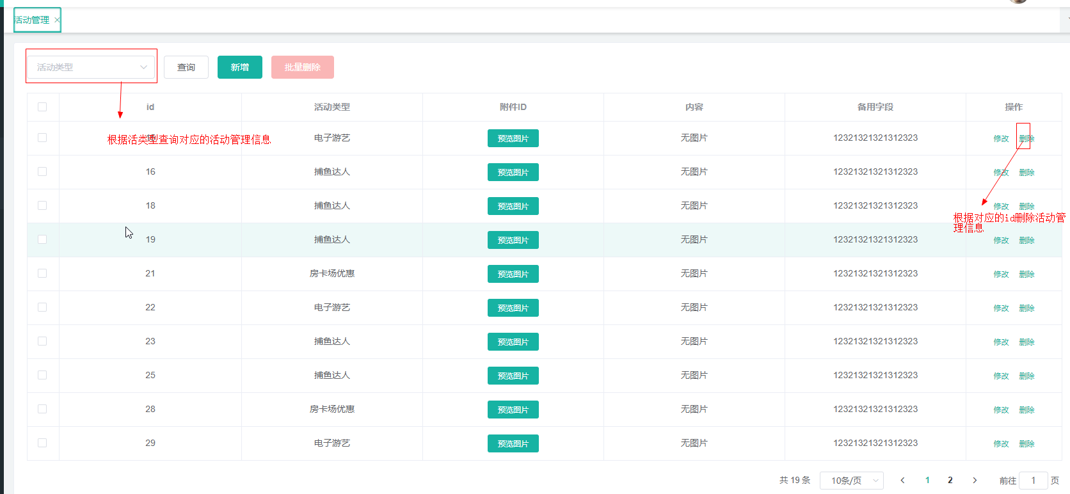

上图为活动管理列表

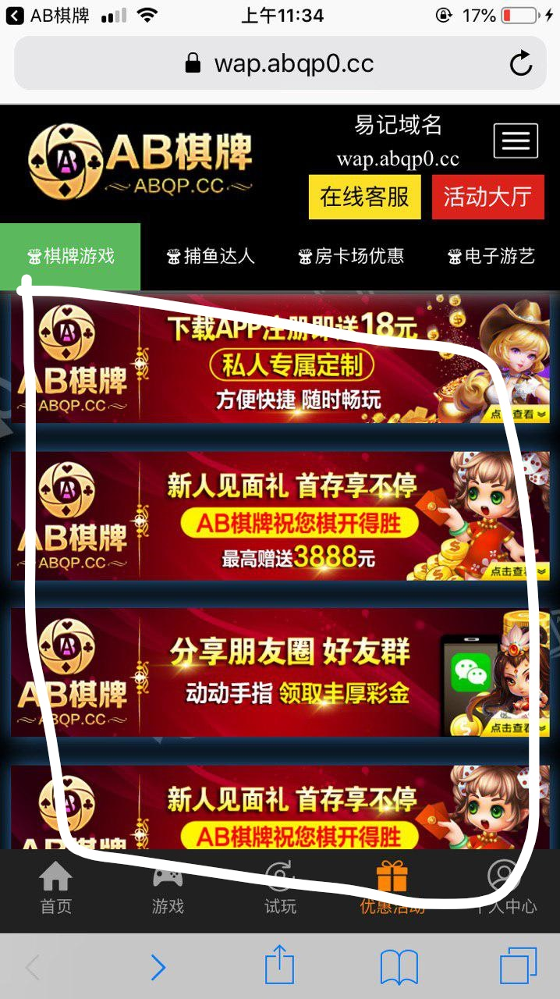

### 7.1.5 客服管理

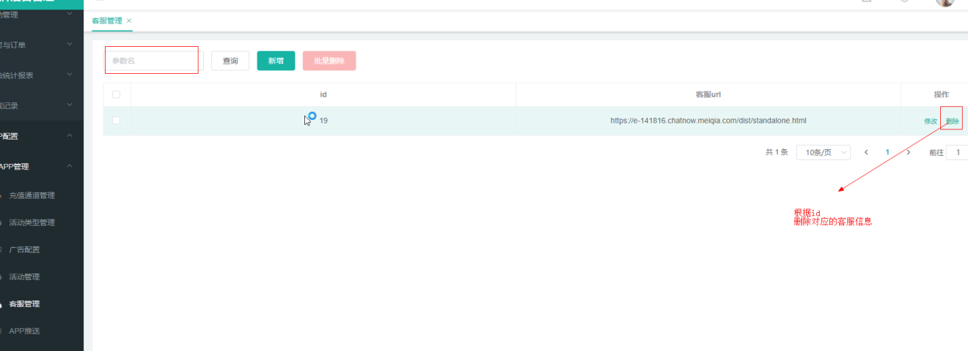

上图为客服管理表

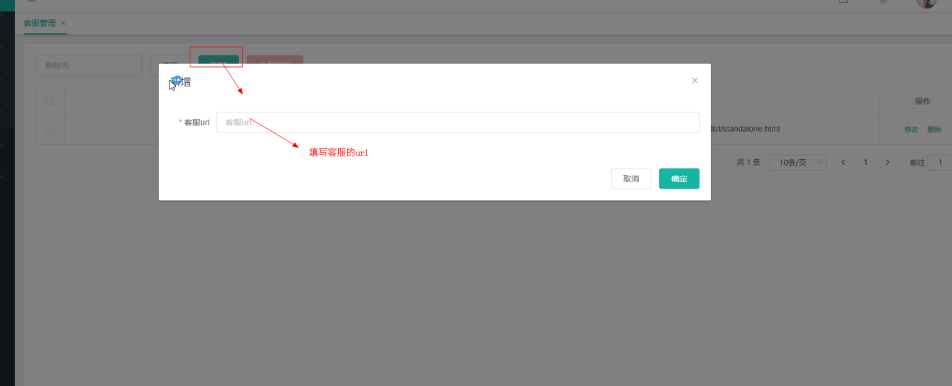

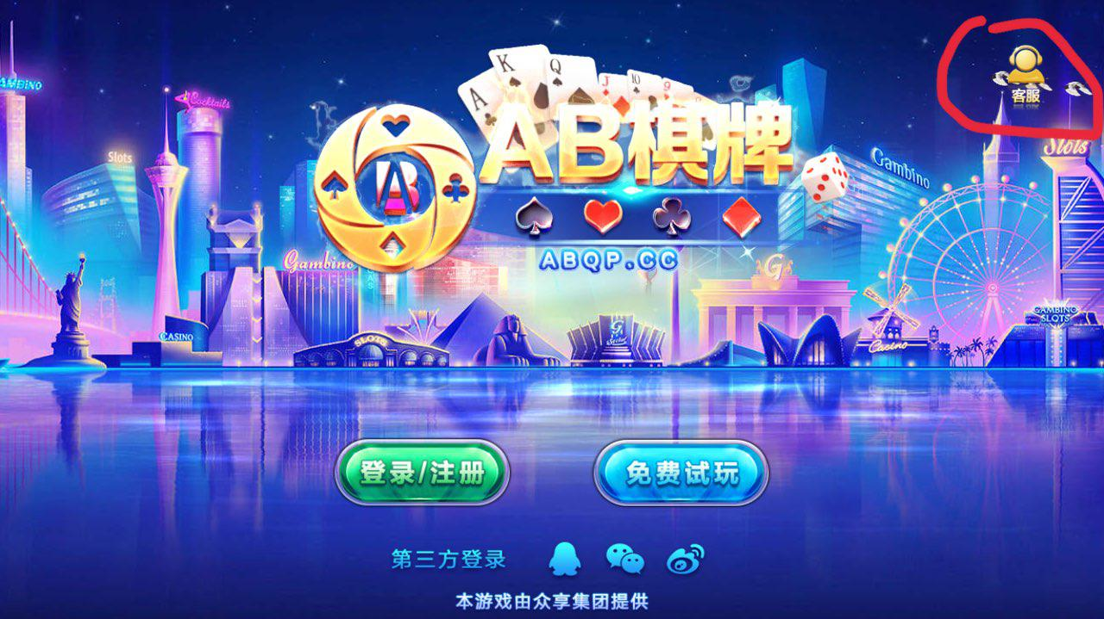

### 7.1.6 APP推送

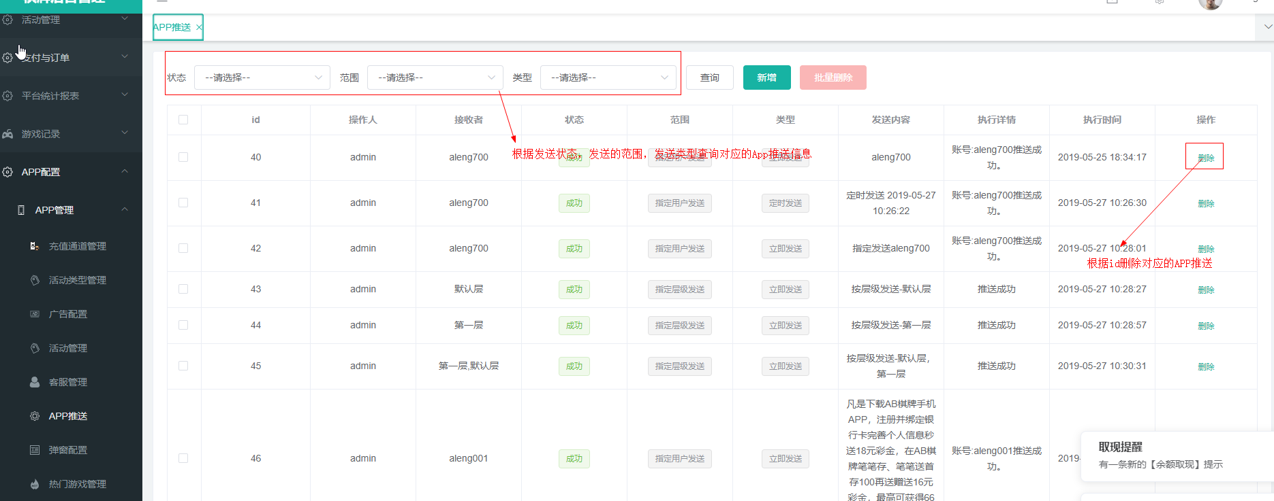

上图为APP推送列表

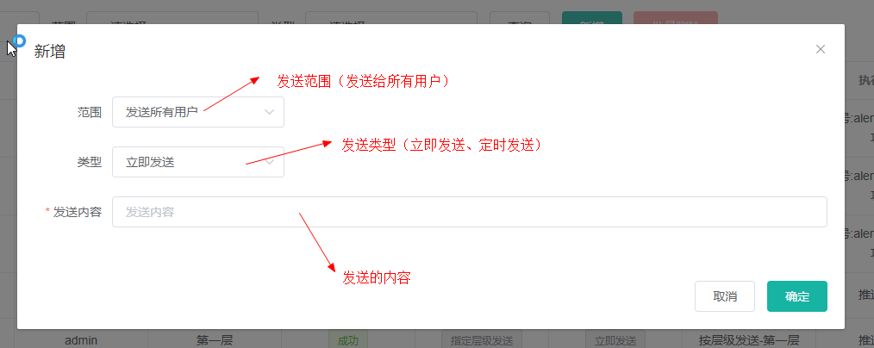

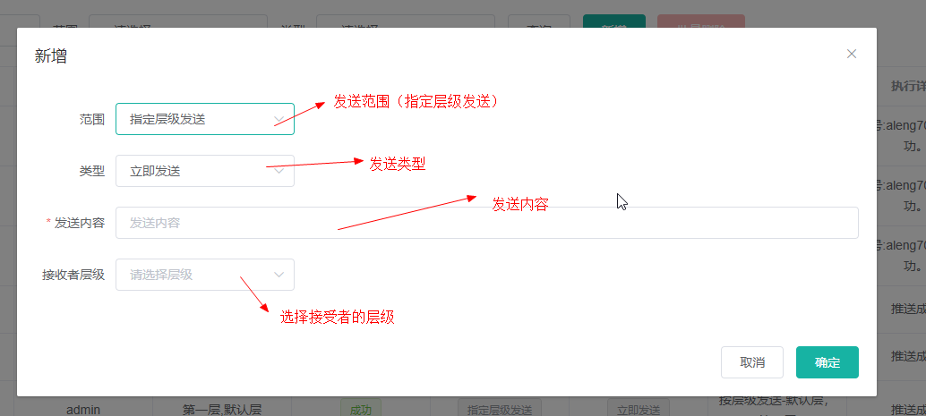

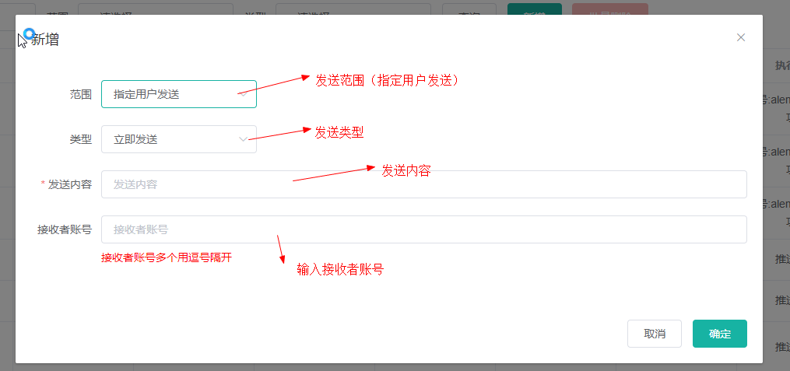

新增App推送

### 7.1.7 弹窗配置

进入app时的弹窗广告

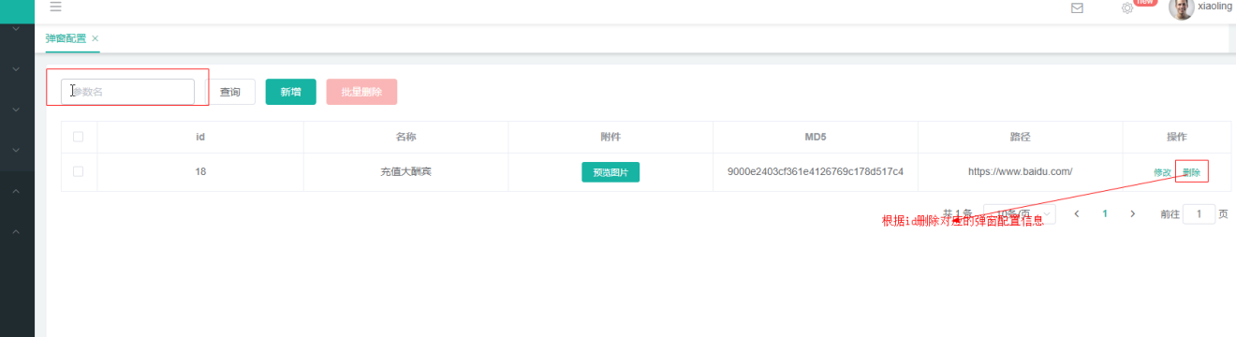

上图为弹窗列表

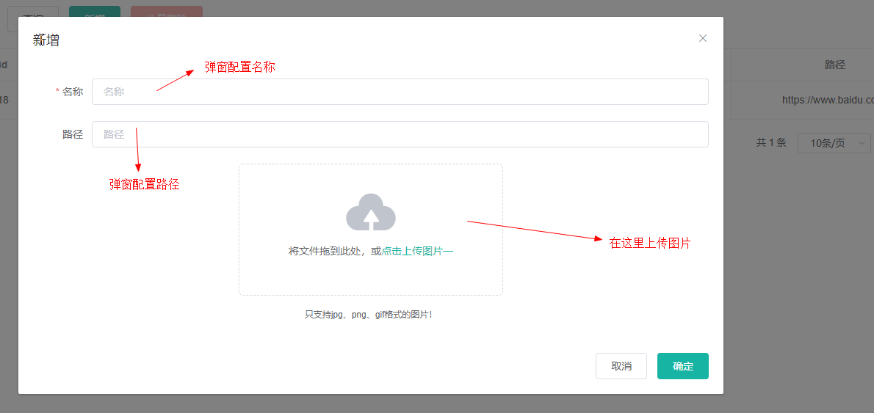

### 7.1.8 热门游戏管理

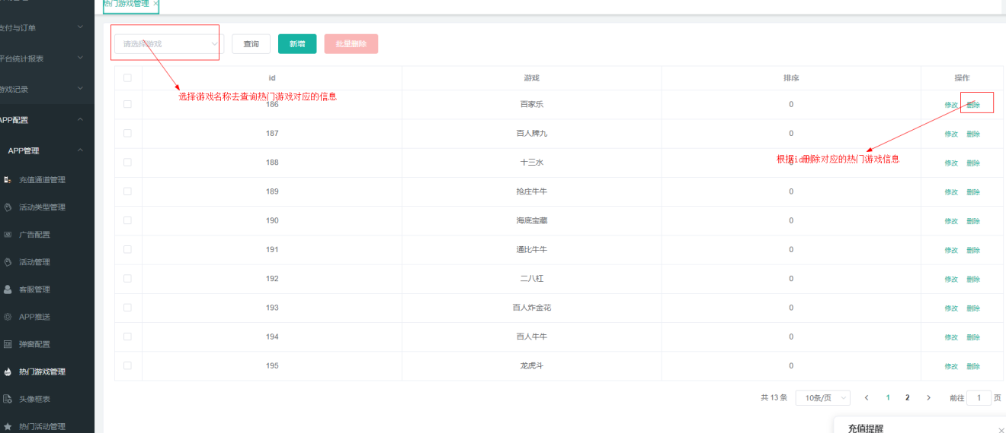

上图为热门游戏列表

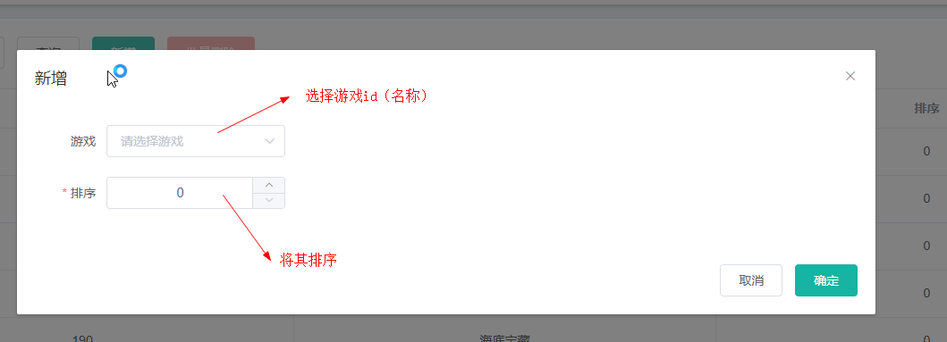

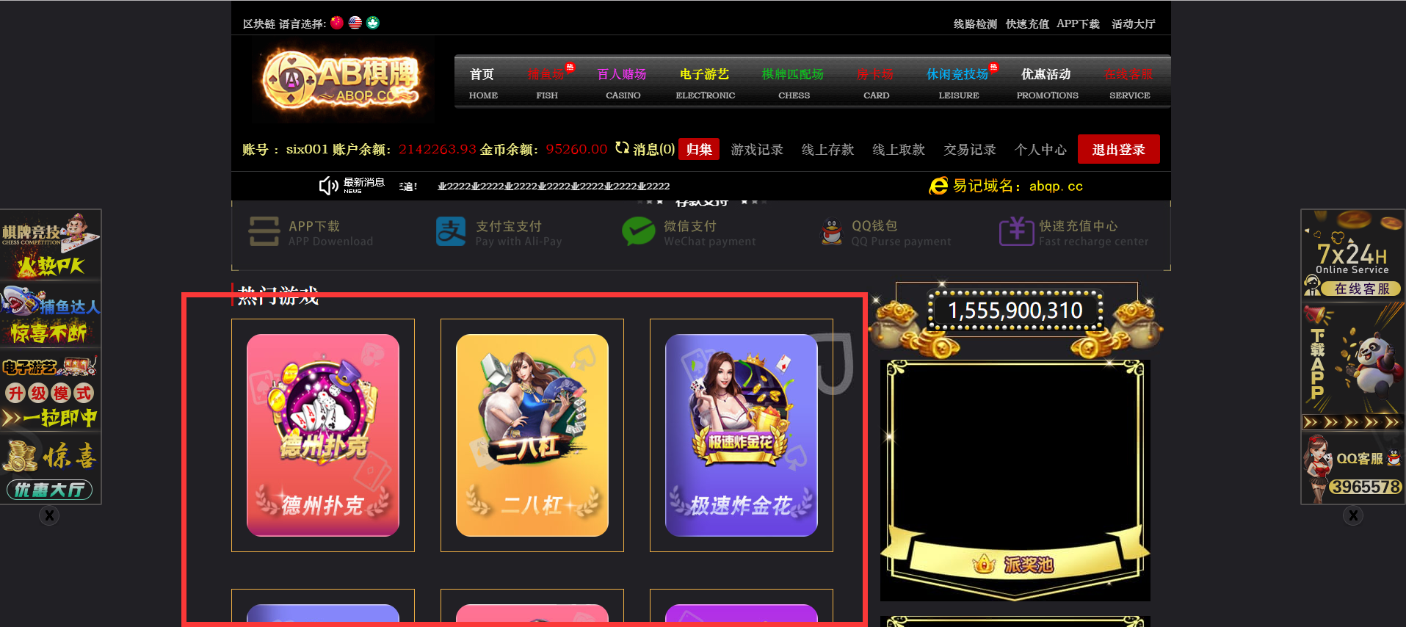

### 7.1.9 赚钱攻略

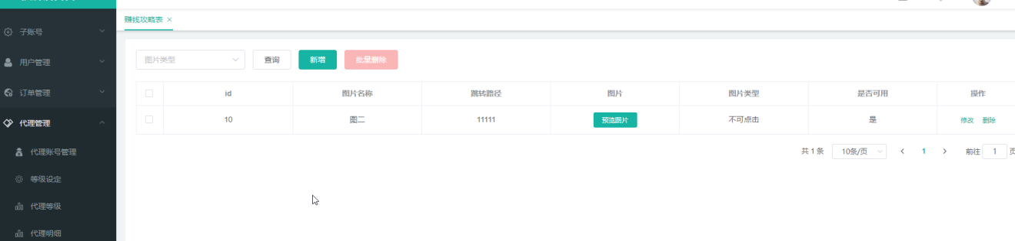

根据图片类型（可跳转/不可点击）查询相应的赚钱攻略信息

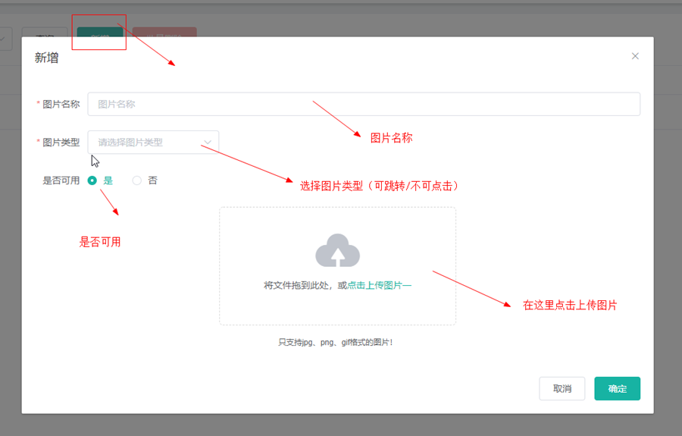



分享图片尺寸 w:405 h:720

### 7.1.10 头像框表

维护头像框列表:（头像框类型现有VIP等级等）

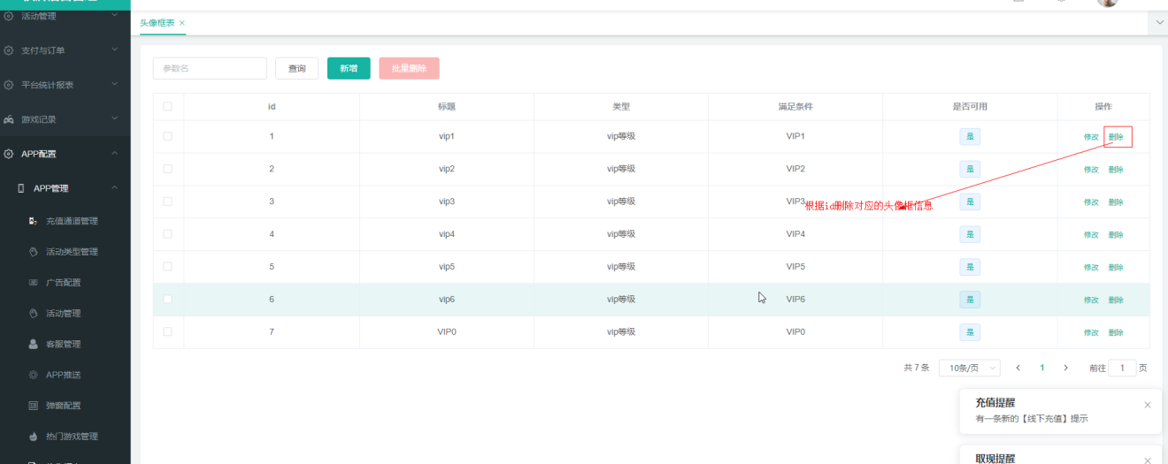

上图为头像框列表

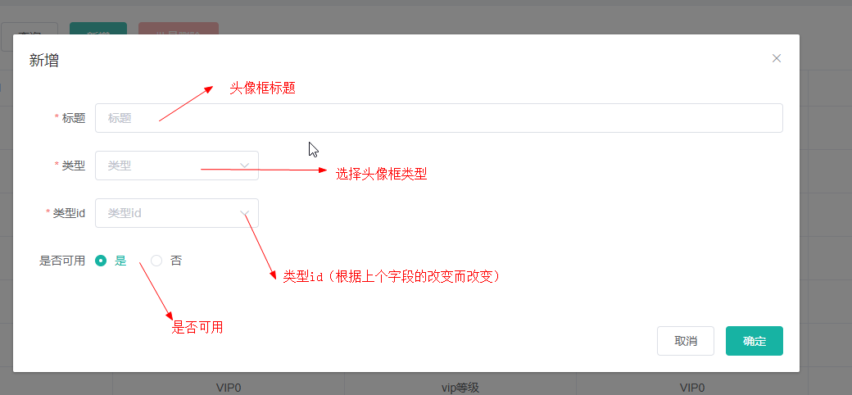

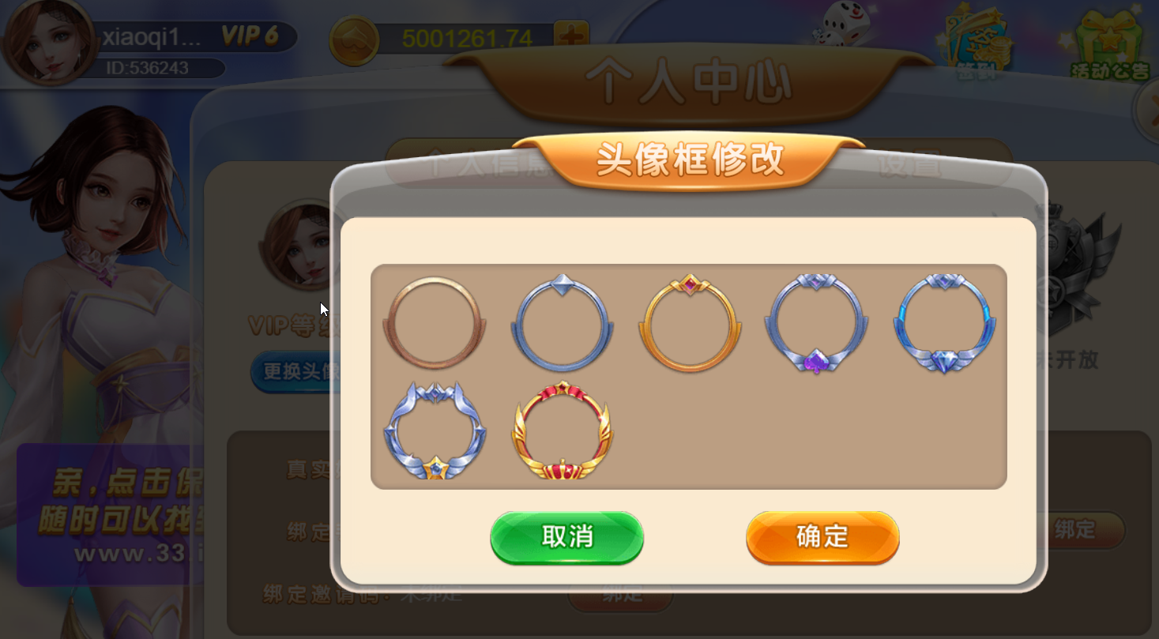

### 7.1.11 房卡代理说明

设置App中房卡游戏代理的说明显示

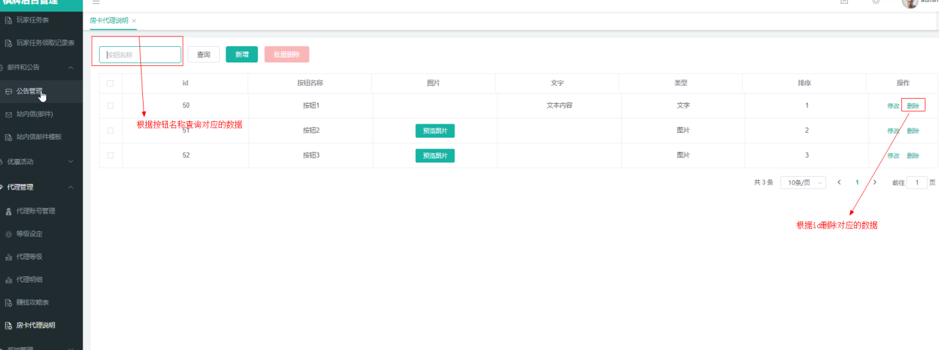

、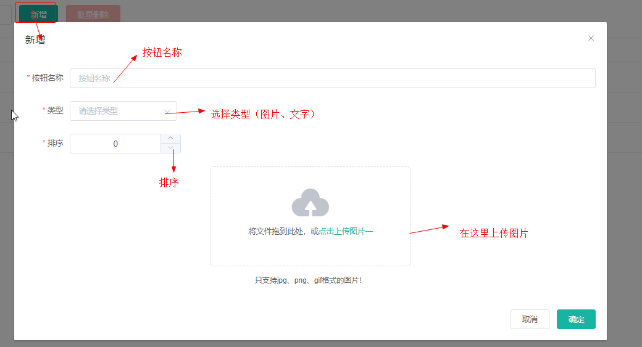

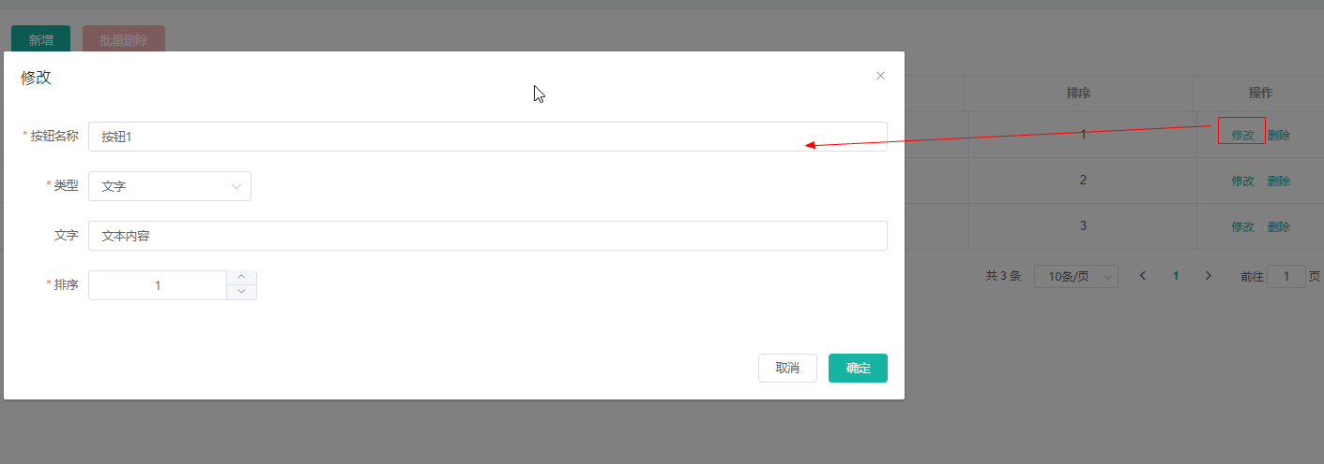

点击“新增”/“修改”按钮，弹出对应的新增/修改框

类型为文字，只要输入相应的文本，为图片，只要上传图片

### 7.1.12 热门活动管理

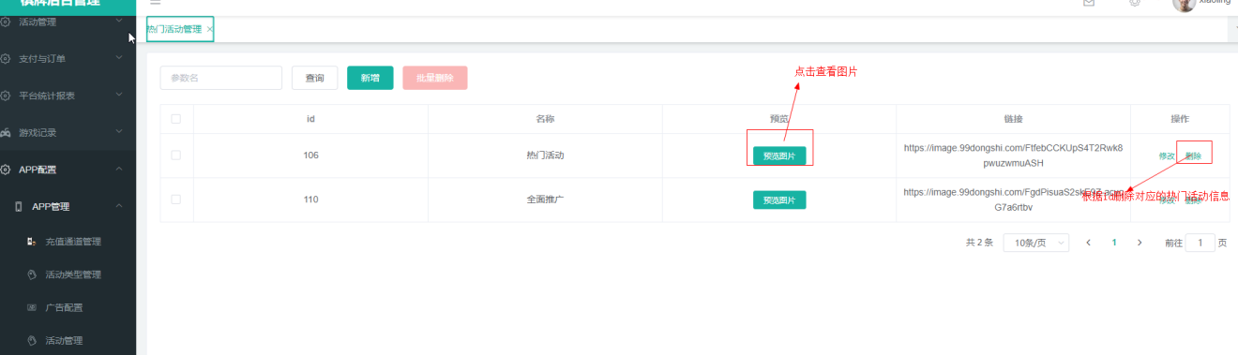

上图为热门活动列表

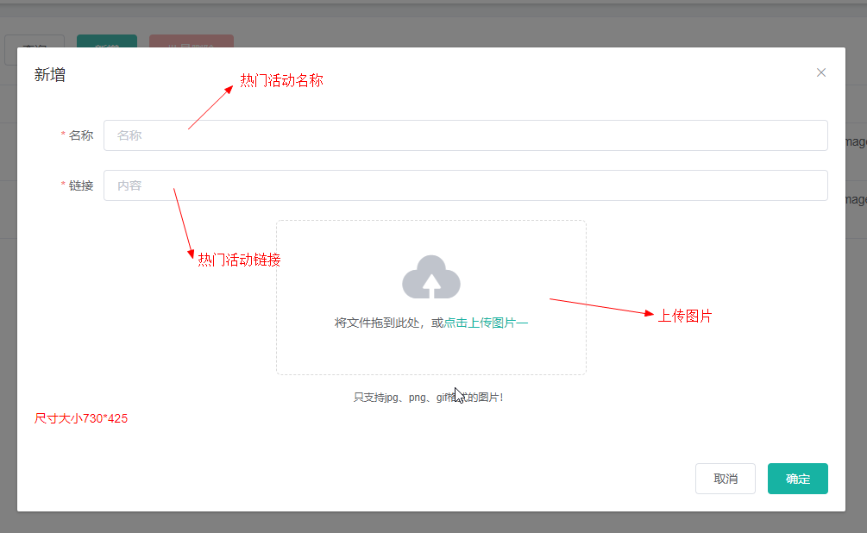

注：充值导航

APP上的充值路径，添加修改在充值导航

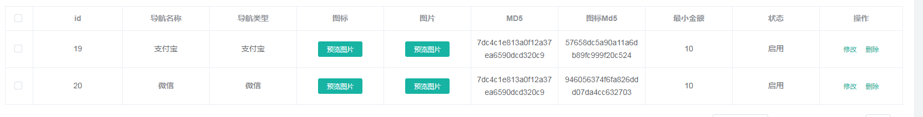

## 8.1：活动管理

### 8.1.1 活动类型管理

点击操作栏中的删除按钮，会弹出确认操作的弹窗点击取消，直接结束，点击确认就是删除成功，查询按类型名称来查询

新增：

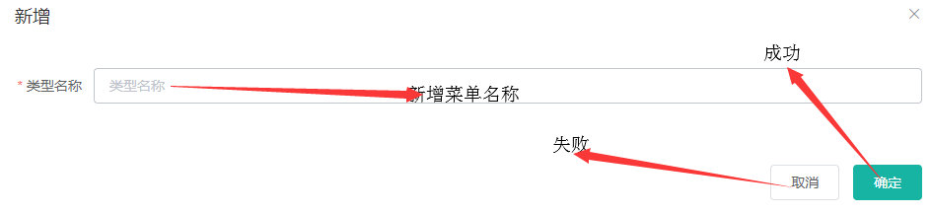

修改：

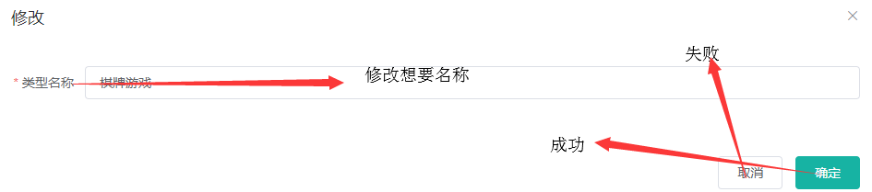

官网图

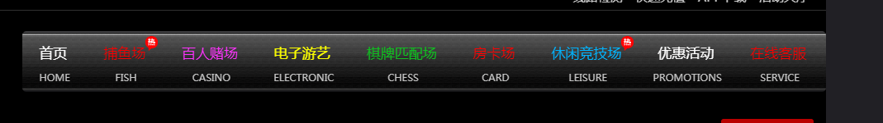

活动类型管理对应官网的一级菜单，可以新增或者直接在后台修改名称，官网就会生效

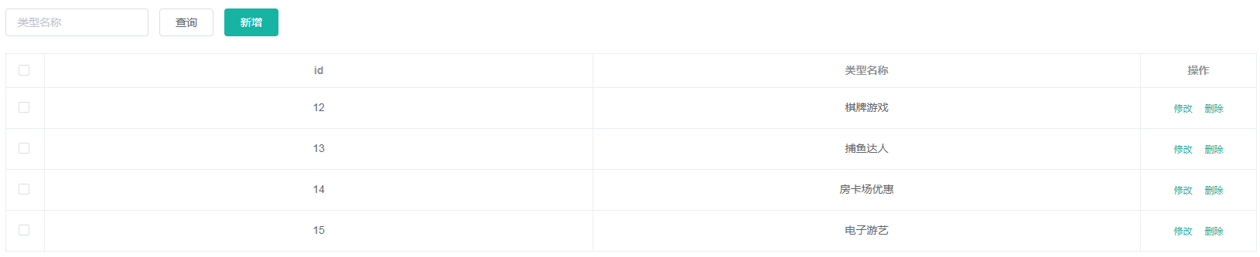

### 8.1.2 活动管理

官网图如下

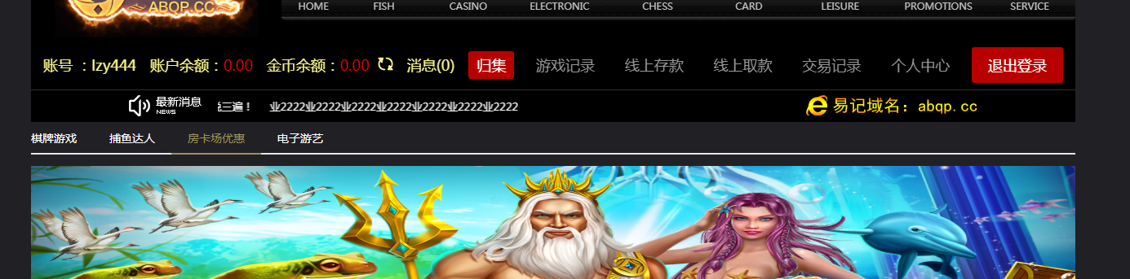

对应官网优惠活动里面的，棋牌游戏，捕鱼达人，房卡优惠，电子游艺，优惠活动需要的图片都早活动管理里面，内容是点击图片的时候会触发,要登入账号才能看到，点击操作栏中的删除按钮，会弹出确认操作的弹窗点击取消，直接结束，点击确认就是删除成功

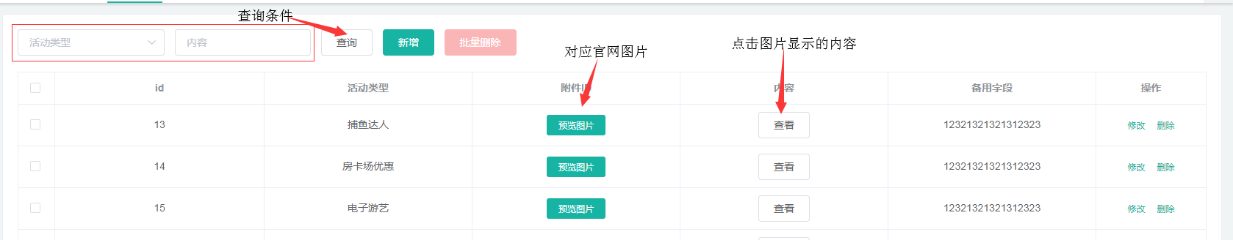

新增：

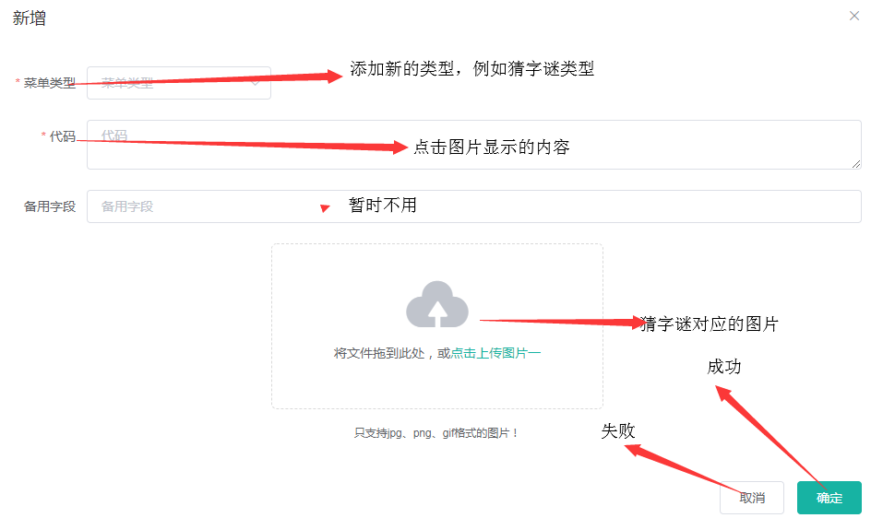

修改：

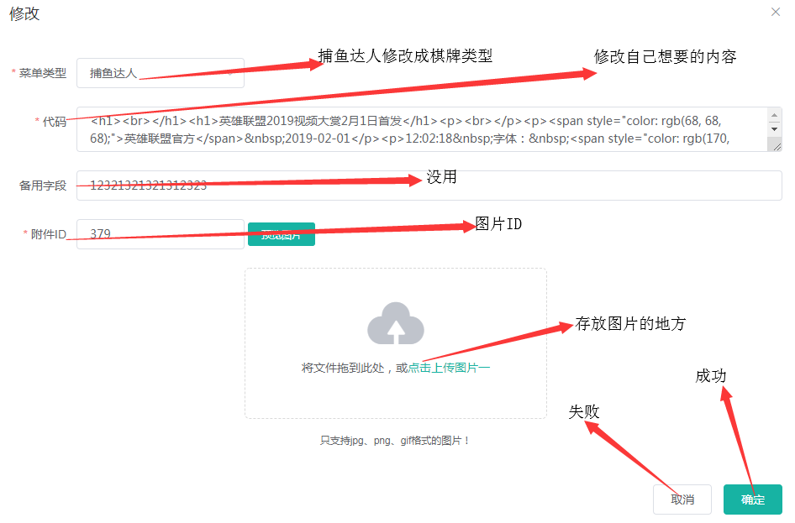

## 8.2：33娱乐

### 8.1.1 素材管理

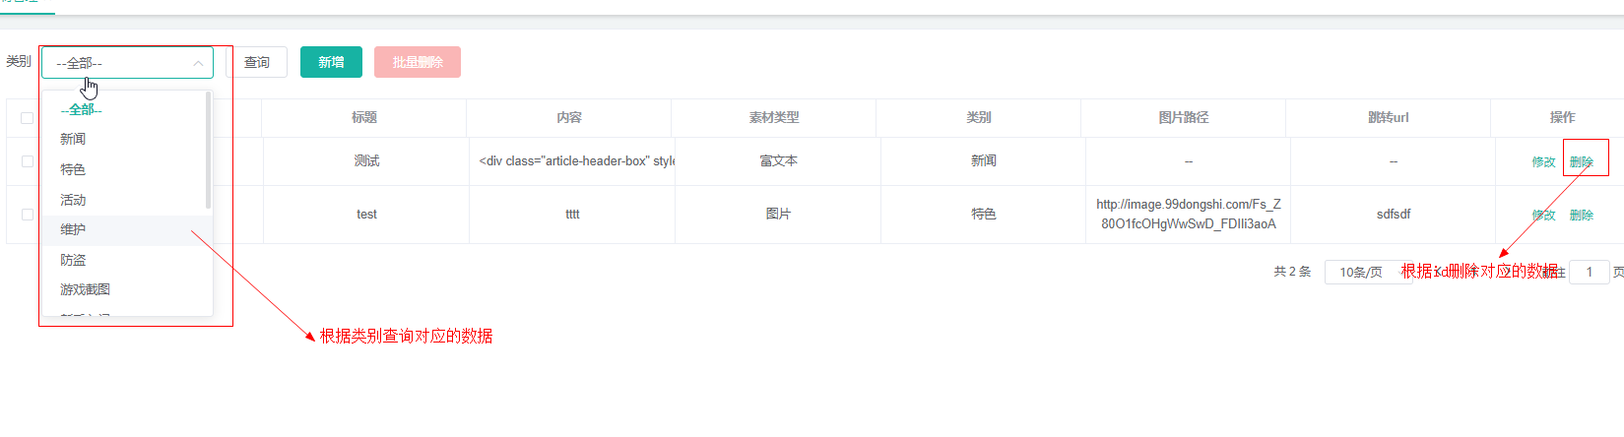

上图为素材列表

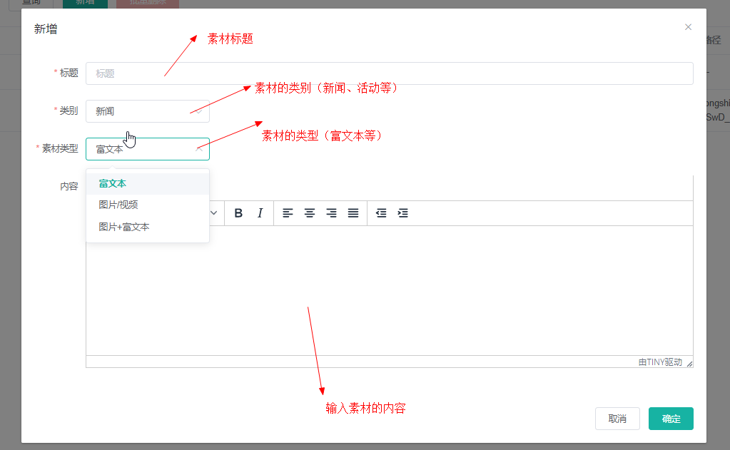

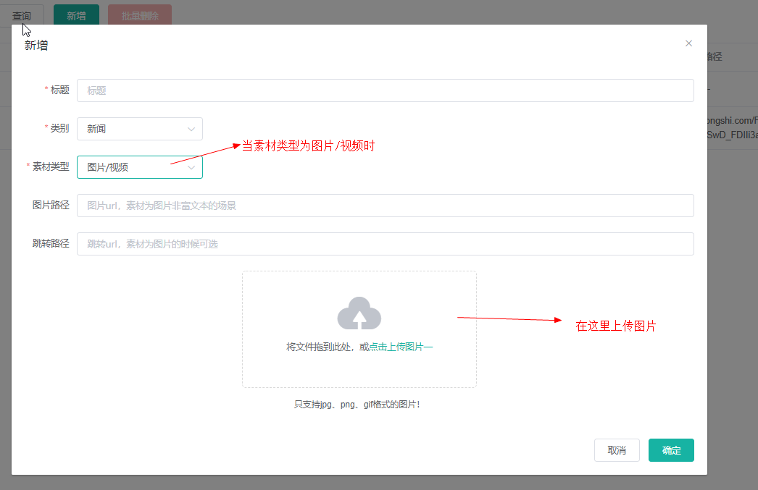

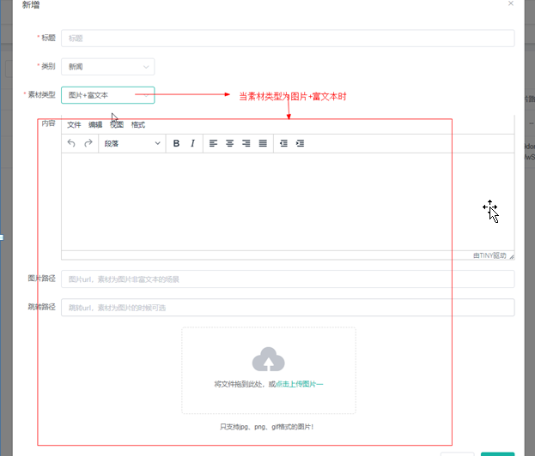

1.最新消息

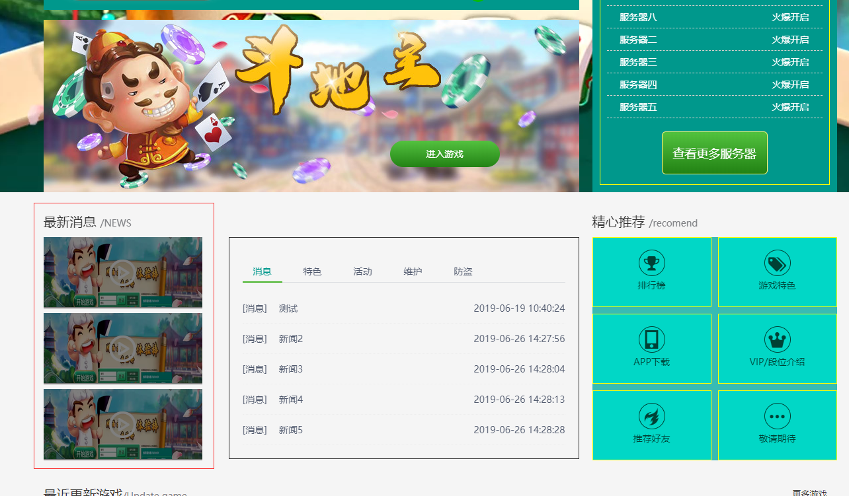

2.游戏帮助

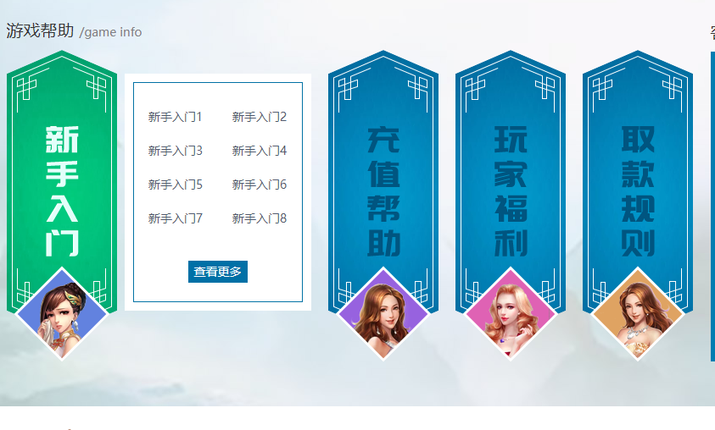

3.游戏截图

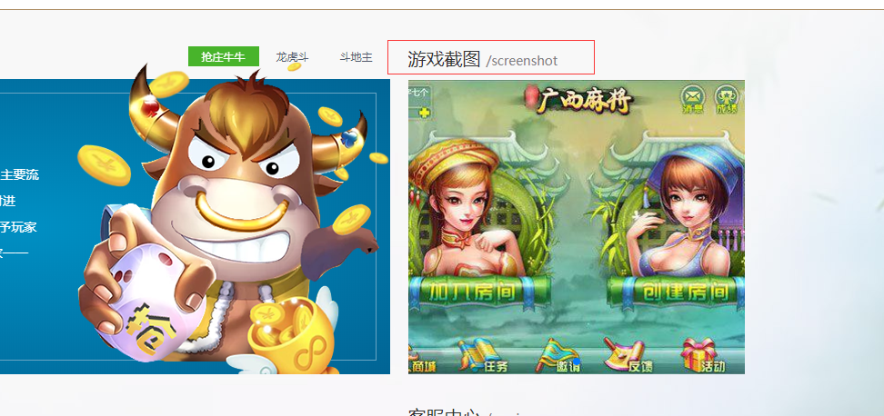

4.精心推荐->特色游戏和VIP段位介绍

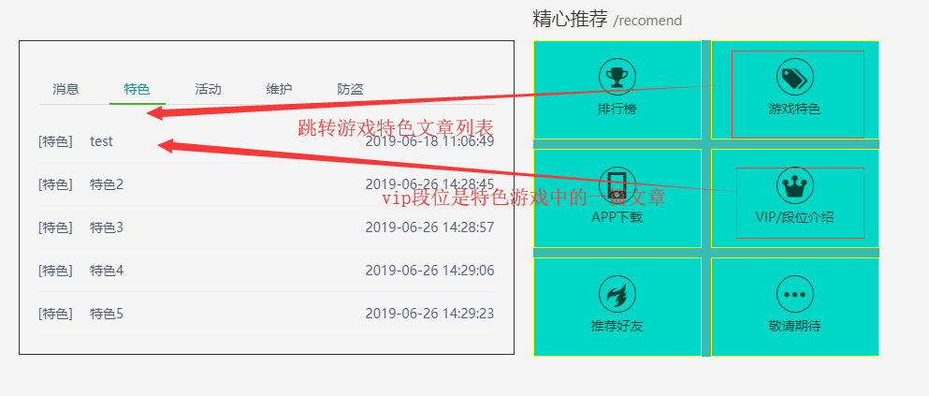

5.消息公告/优惠活动/特色/维护/防盗

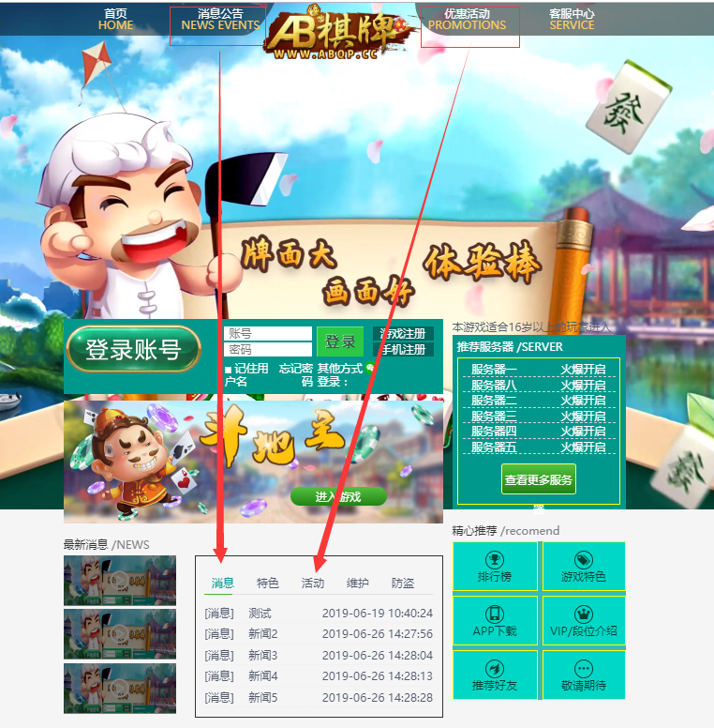

### 8.2.2 服务器管理

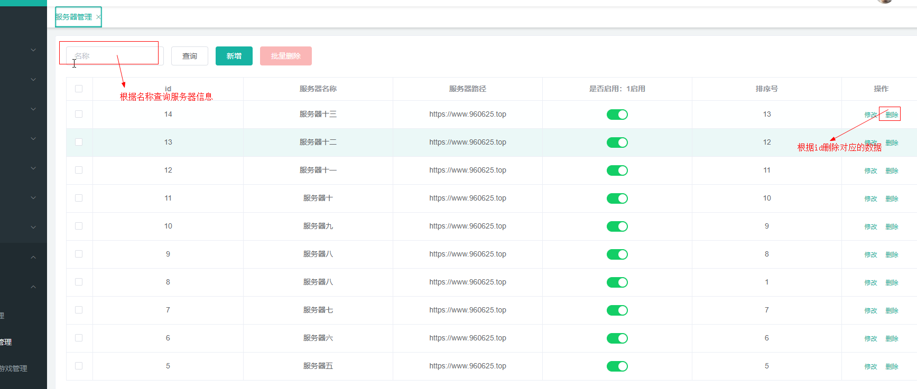

上图为服务器列表

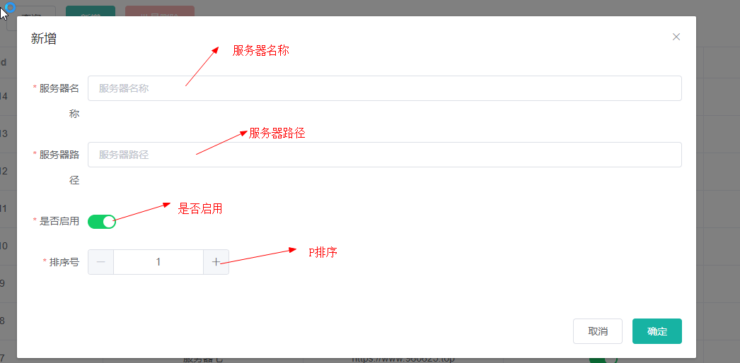

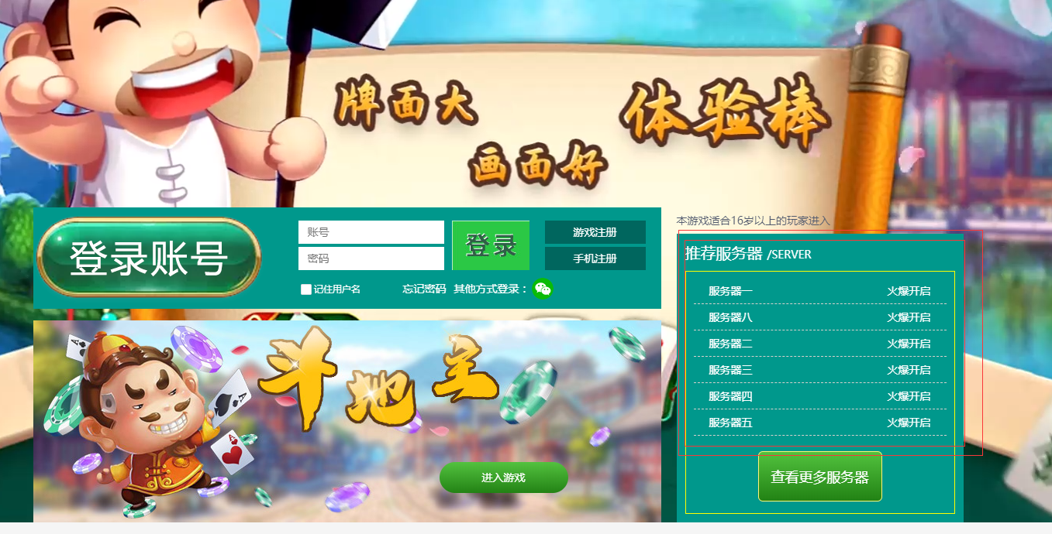

### 8.2.3 33推荐游戏管理

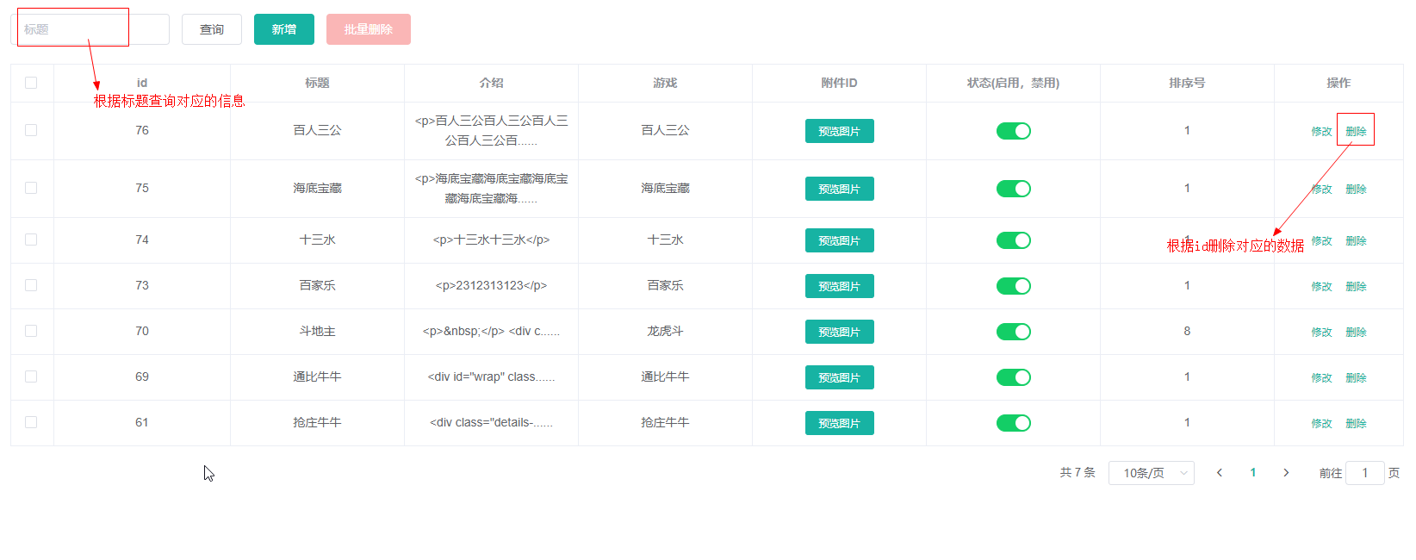

上图为推荐游戏信息

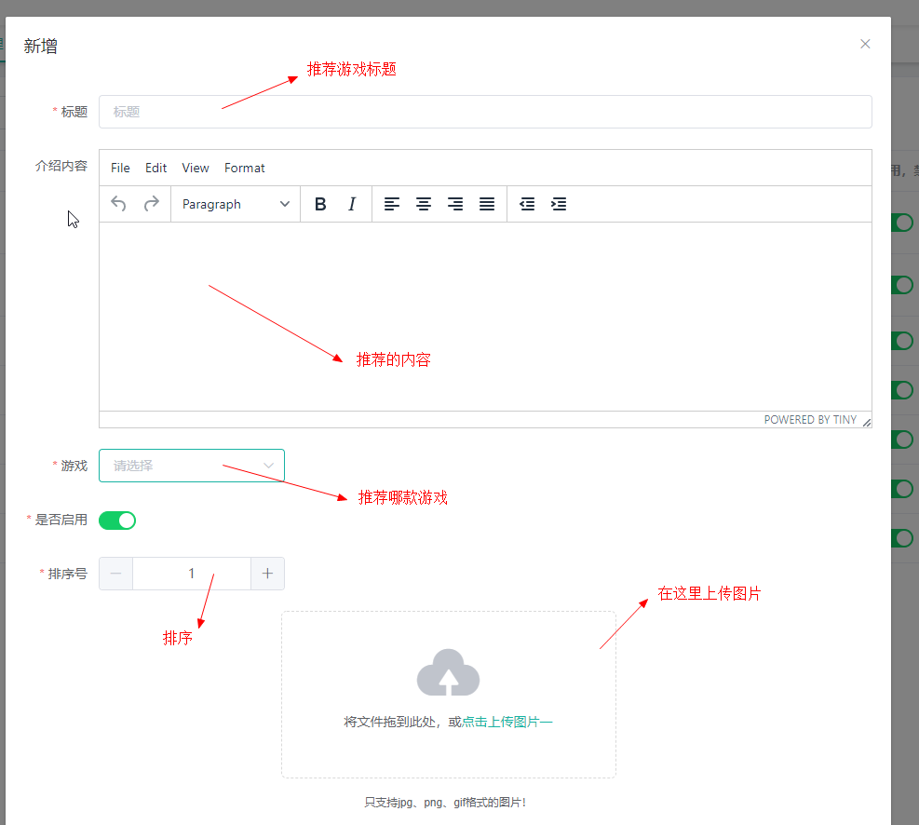

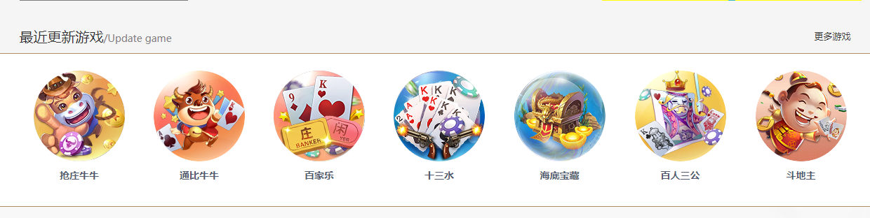

### 8.2.4 33轮播图管理

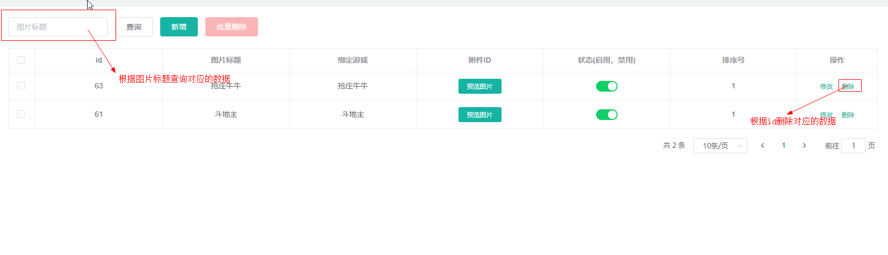

上图轮播图列表

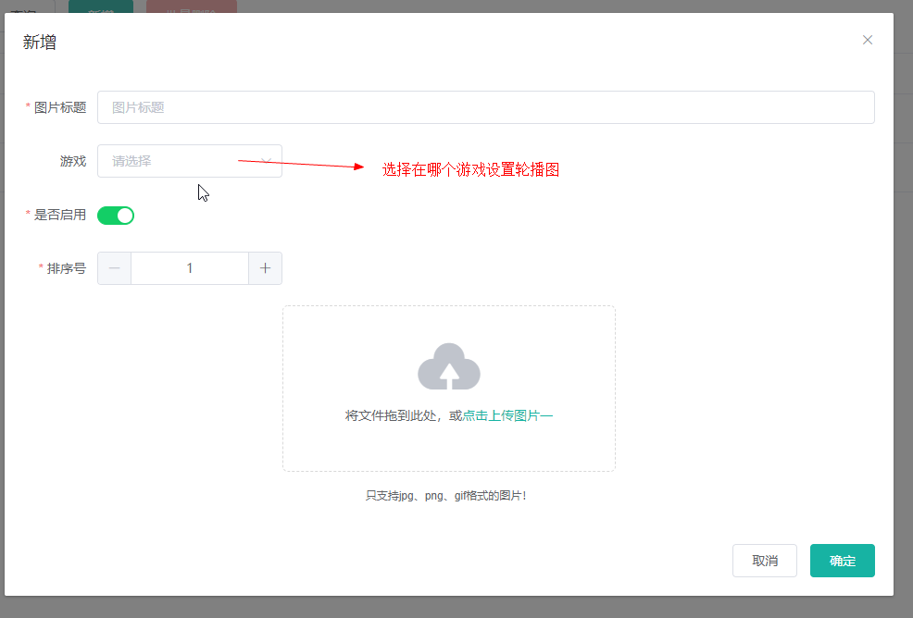

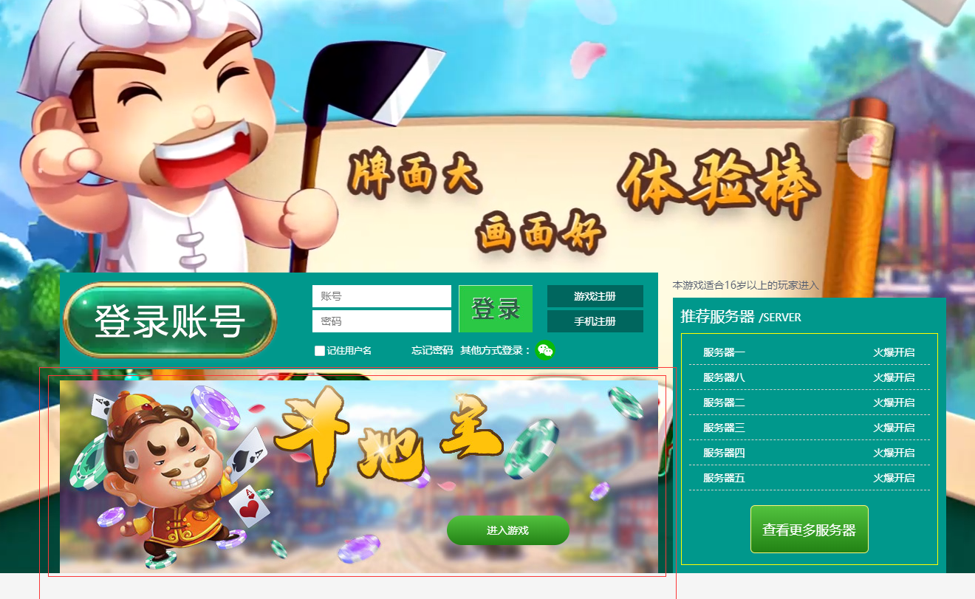

### 8.2.5 33推荐下载管理

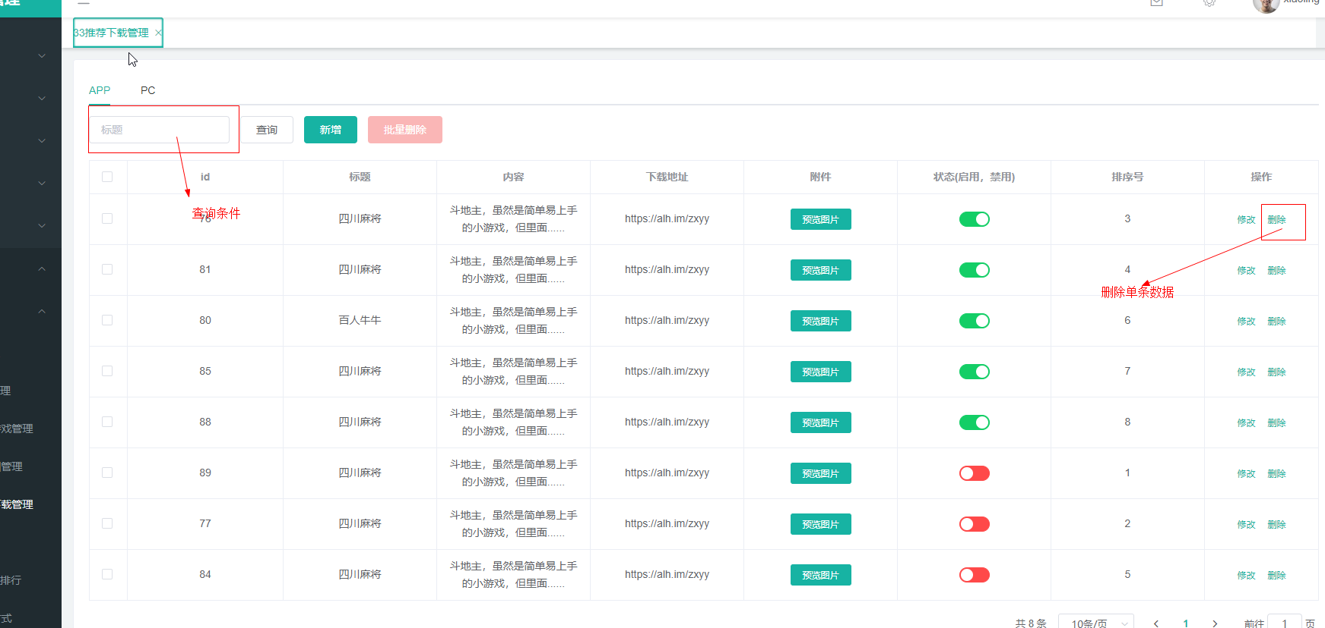

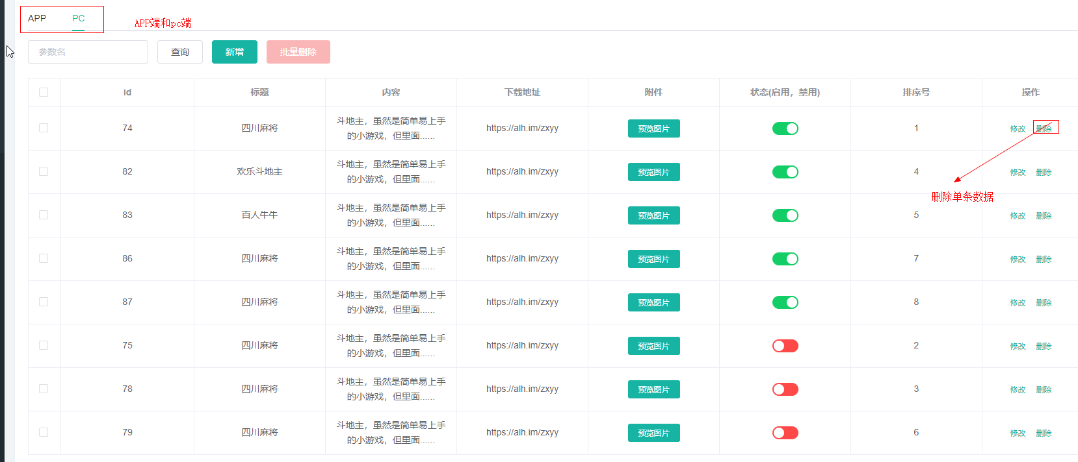

上两图分别是APP推荐下载列表和PC端推荐下载列表

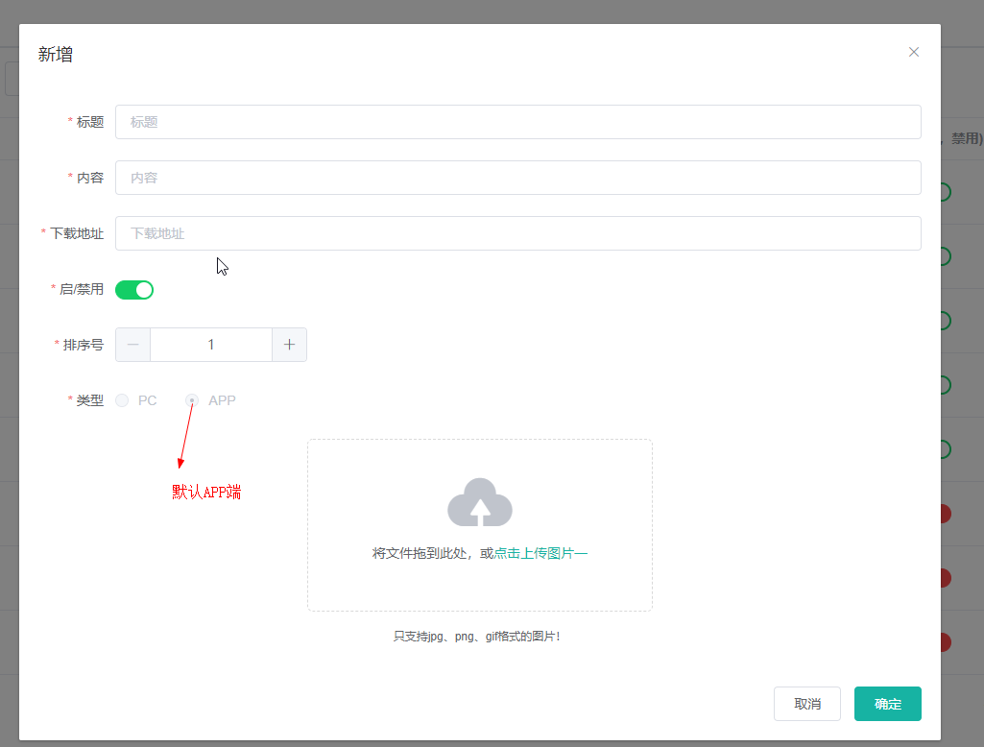

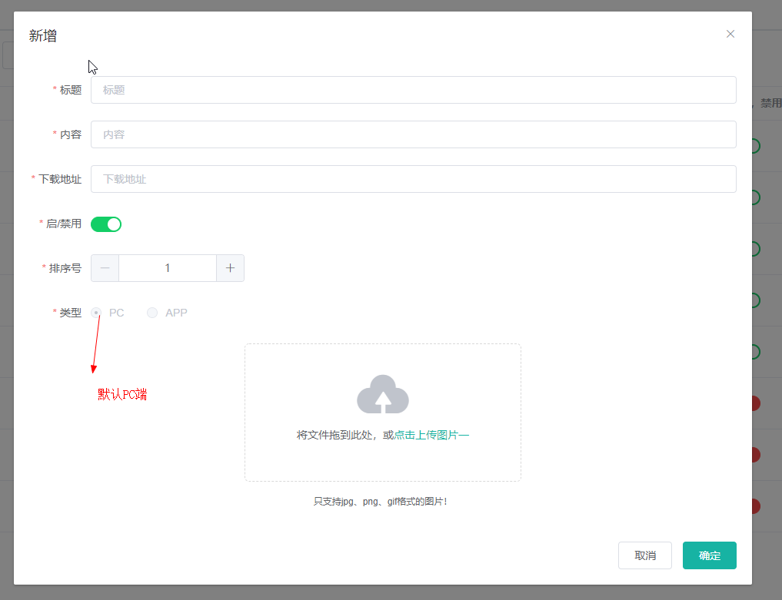

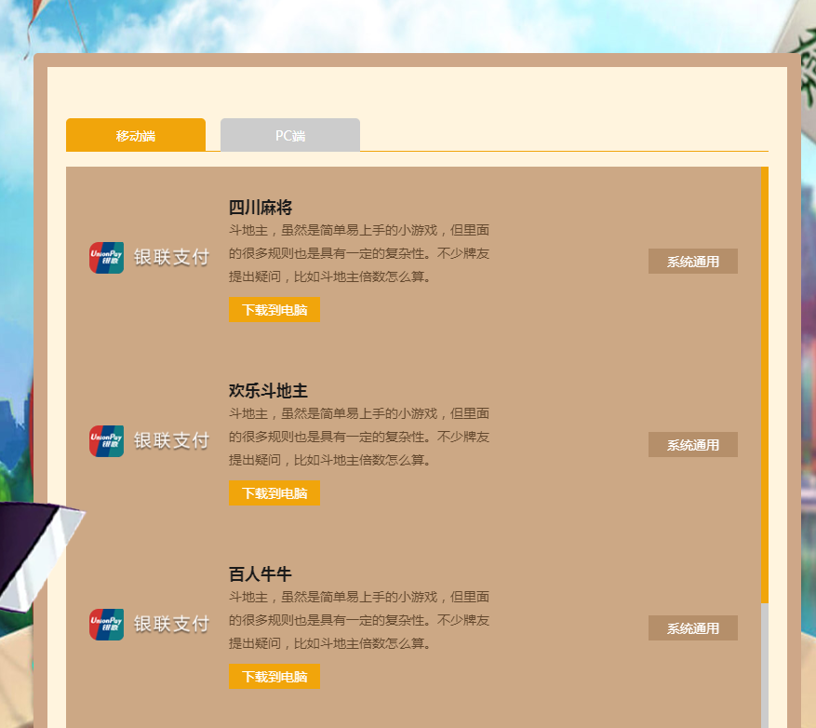

### 8.2.6 游戏介绍

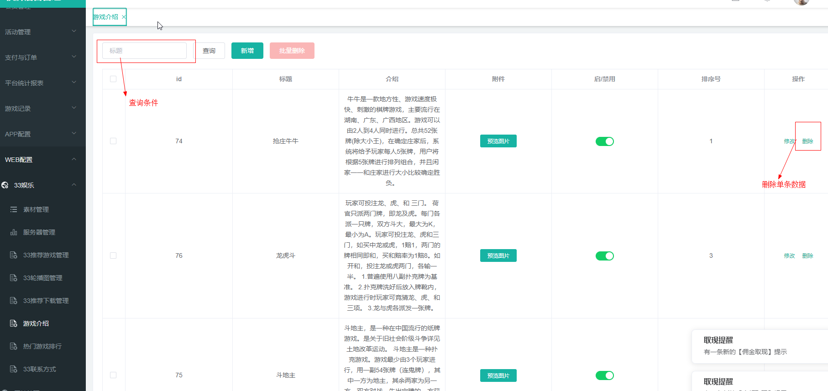

上图为游戏介绍列表

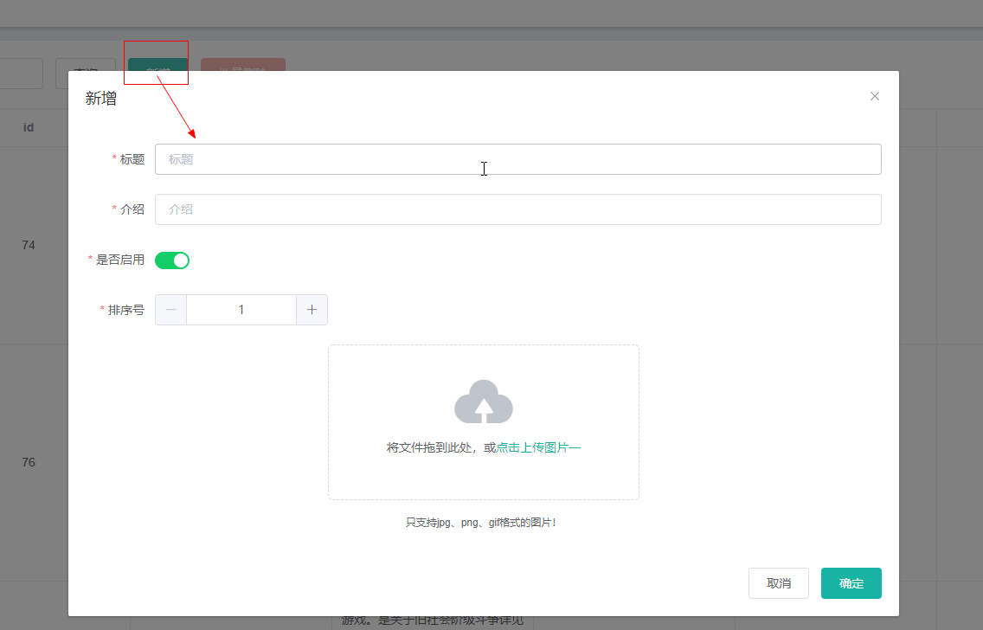

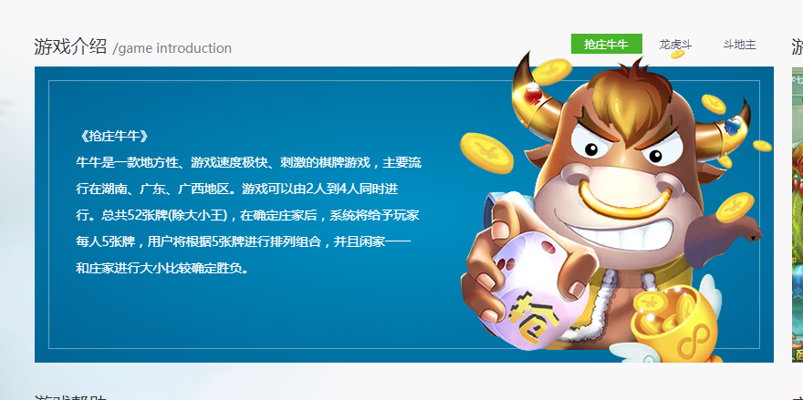

### 8.2.7 热门游戏排行

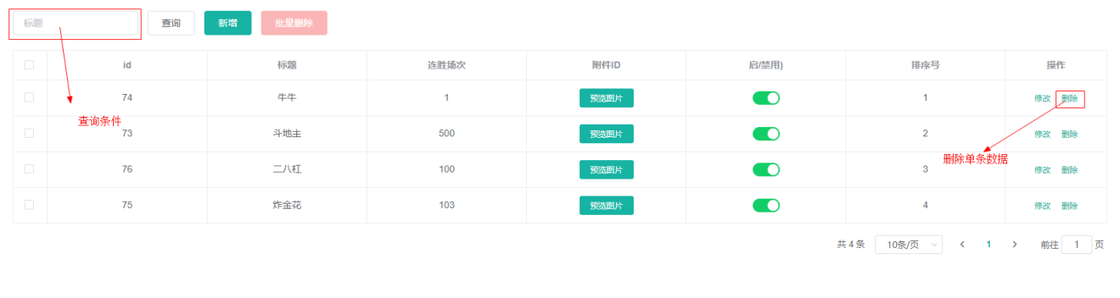

上图为热门游戏排行列表

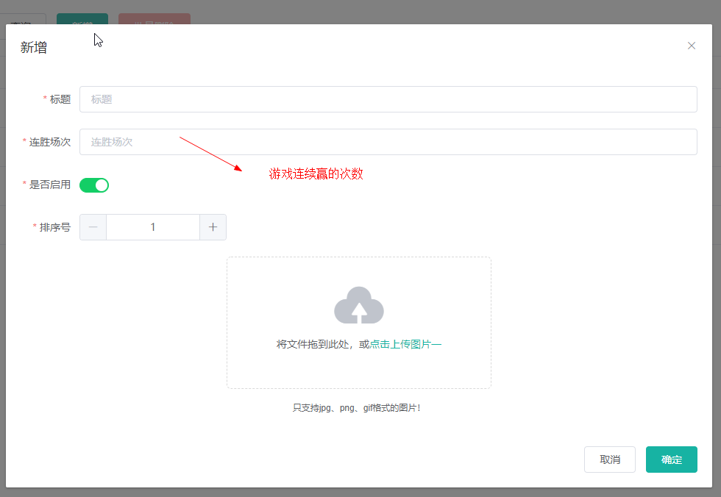

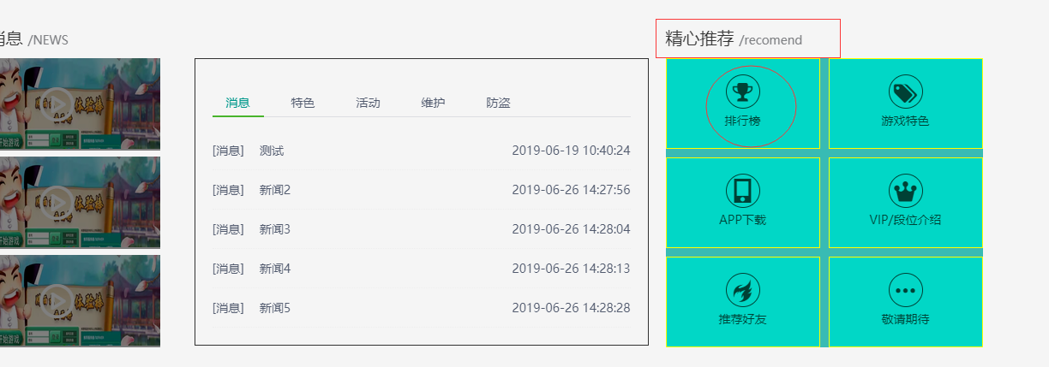

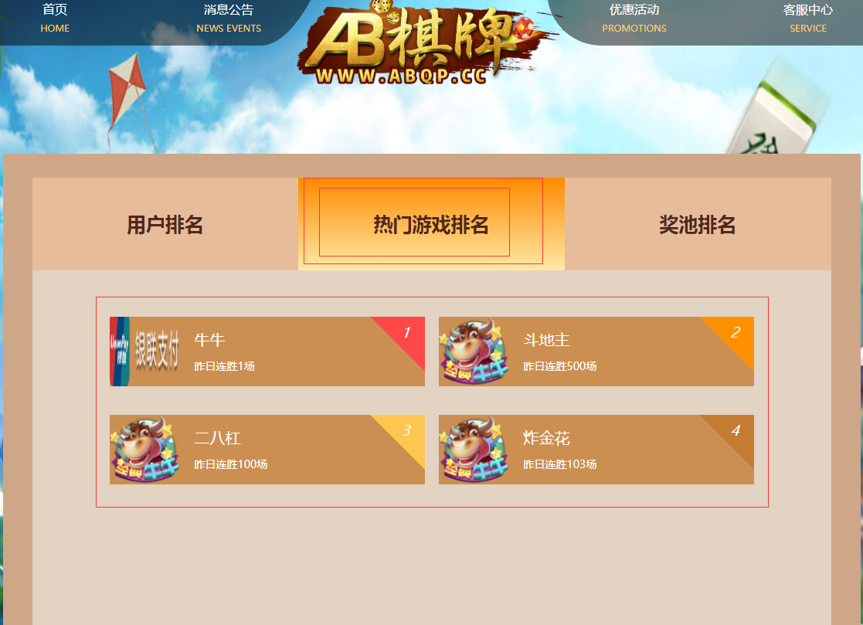

### 8.2.8 33联系方式

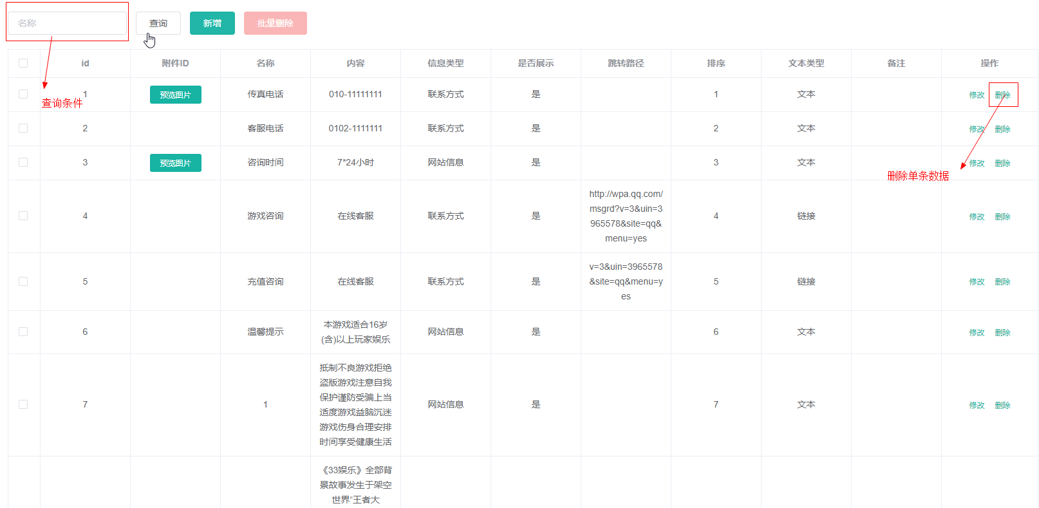

上图为联系方式列表

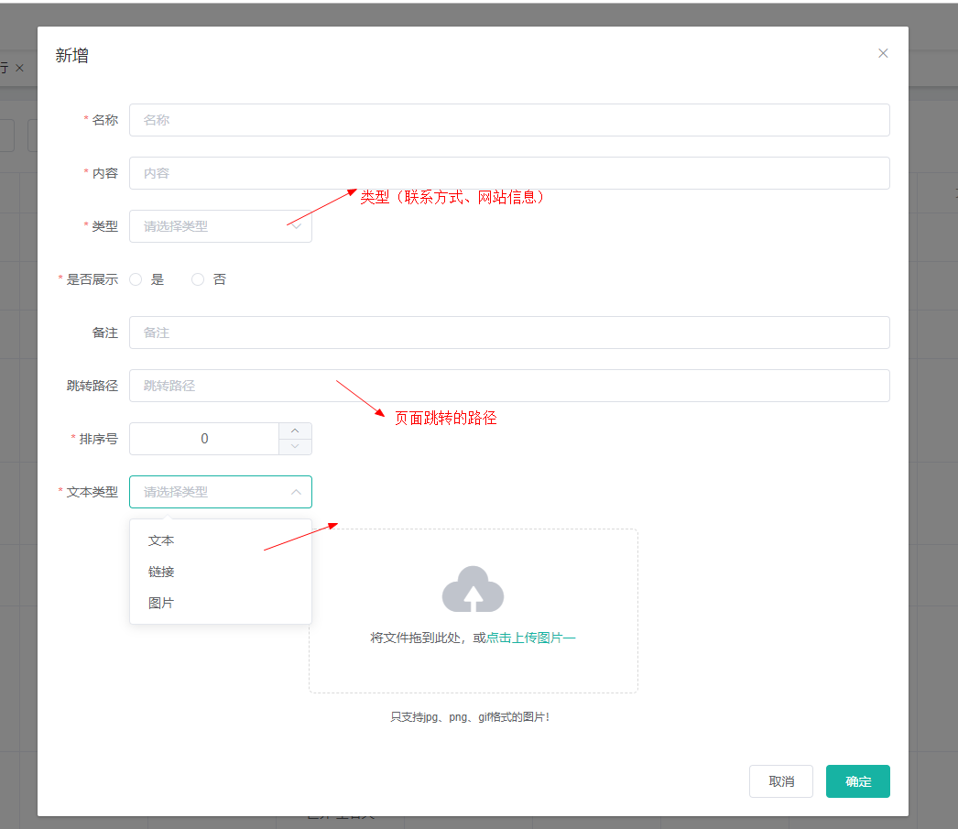

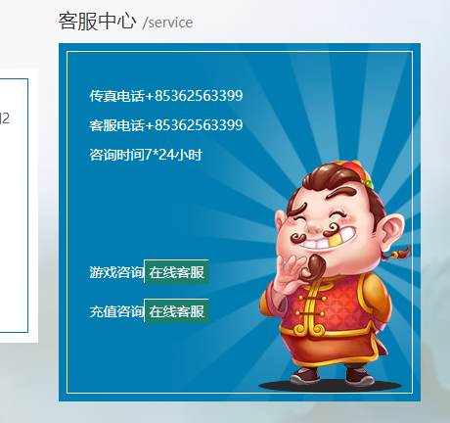

## 8.3：网站管理

### 8.3.1 弹窗广告管理

进入app时的弹窗广告

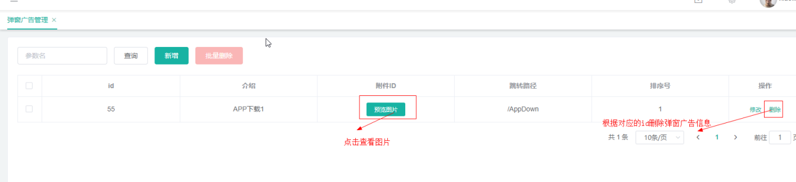

上图为弹窗广告列表

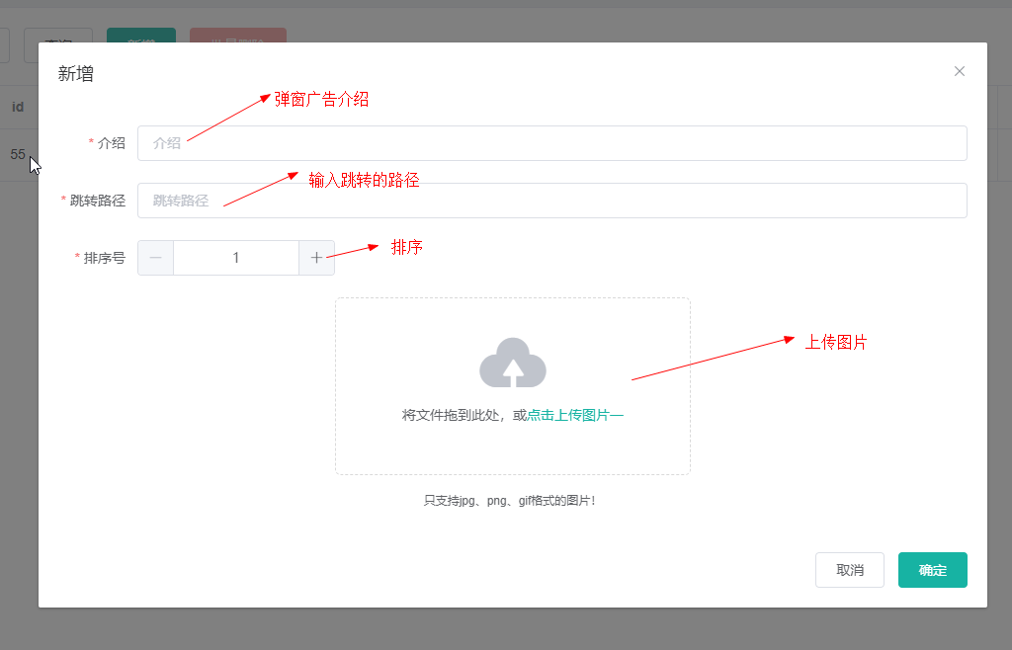

### 8.3.2 图片管理

对应着官网的图片，每张图片都有标记在官网的那个位置，例如轮播图对应官网的轮播如图下，点击操作栏中的删除按钮，会弹出确认操作的弹窗点击取消，直接结束，点击确认就是删除成功

官网图如下：

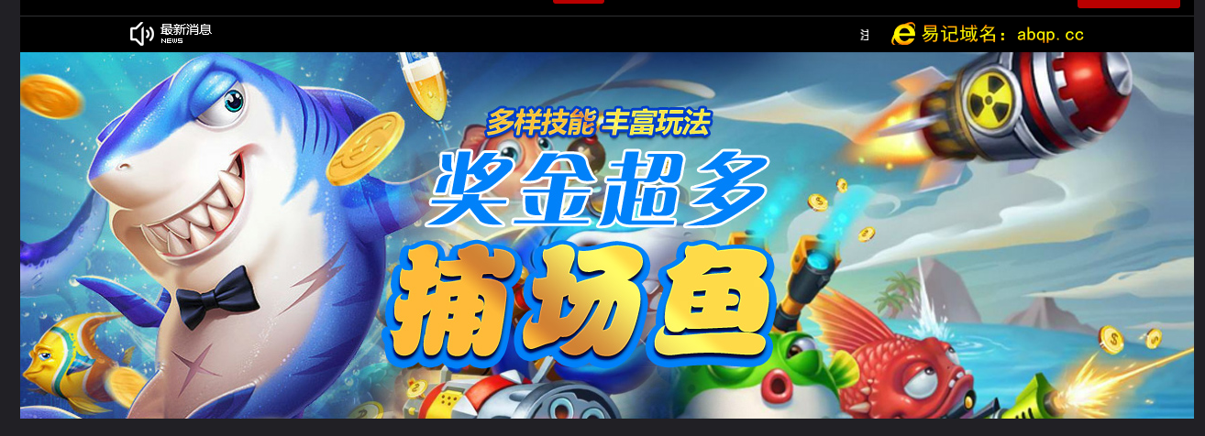

新增如下：

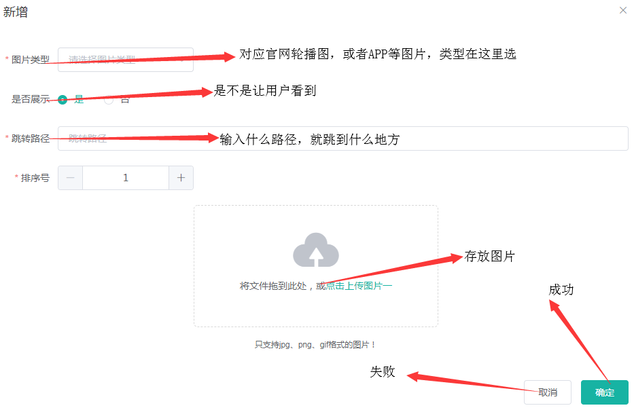

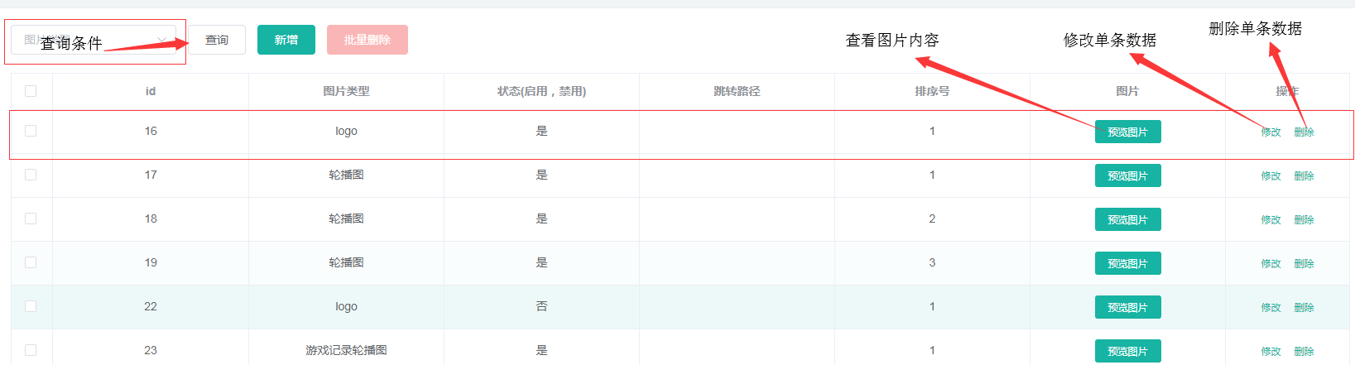

修改如下：

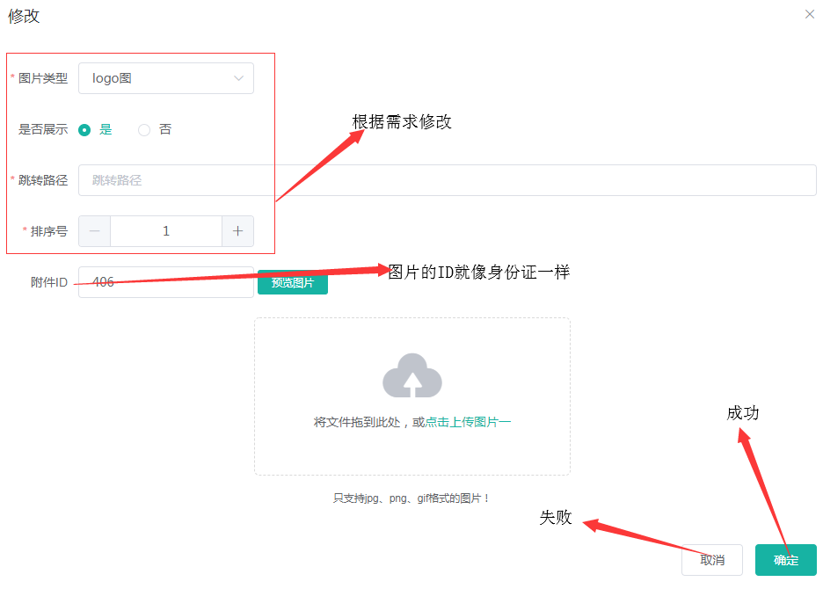

### 8.3.3 联系人及网站信息

点击操作栏中的删除按钮，会弹出确认操作的弹窗点击取消，直接结束，点击确认就是删除成功

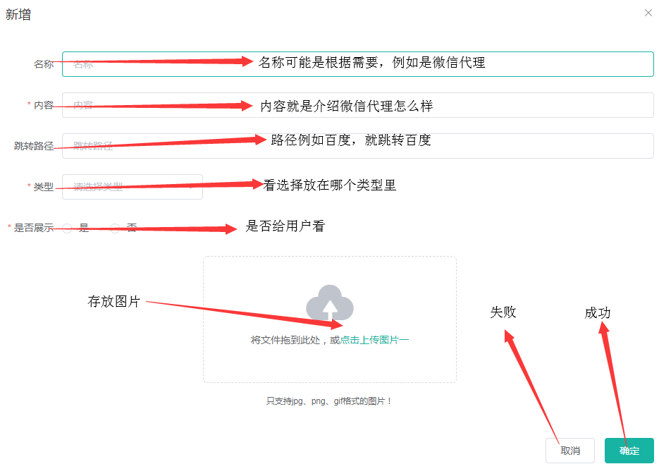

对应着官网的信息，如下图

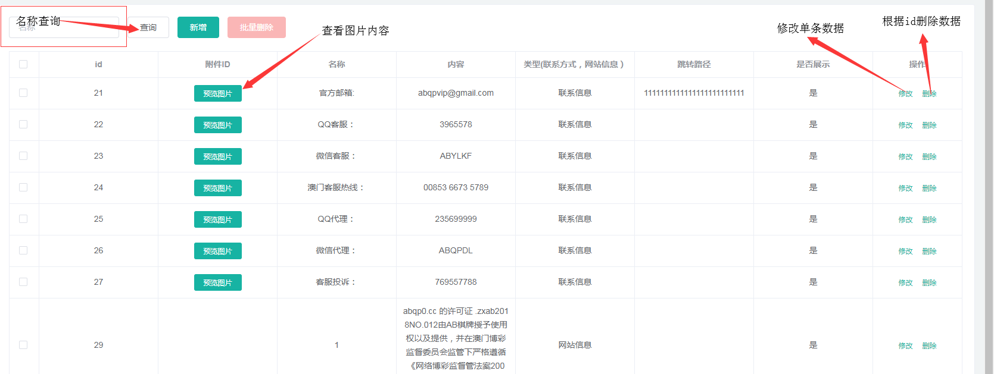

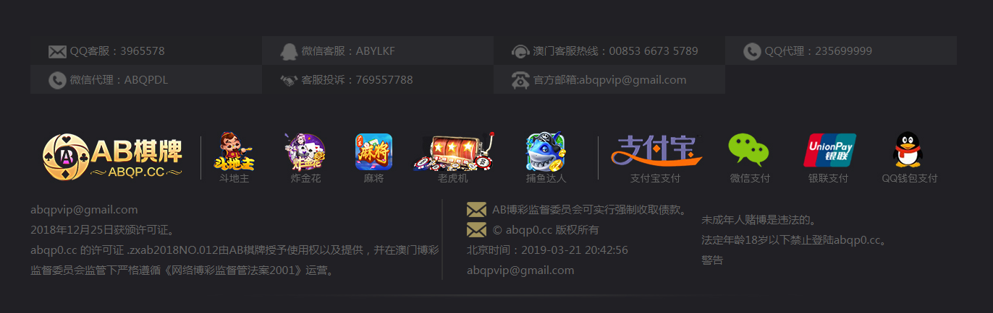

### 8.3.4 菜单管理

对应的官网信息如下，点击操作栏中的删除按钮，会弹出确认操作的弹窗点击取消，直接结束，点击确认就是删除成功，可添加修改，新增如下：

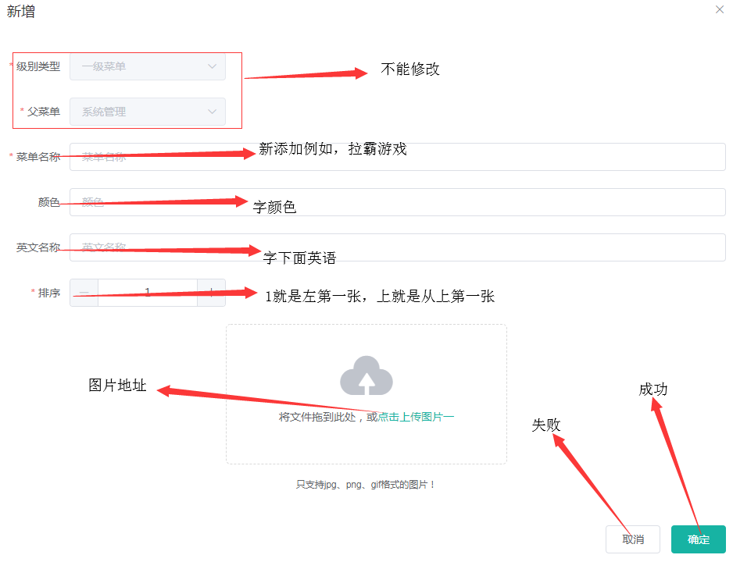

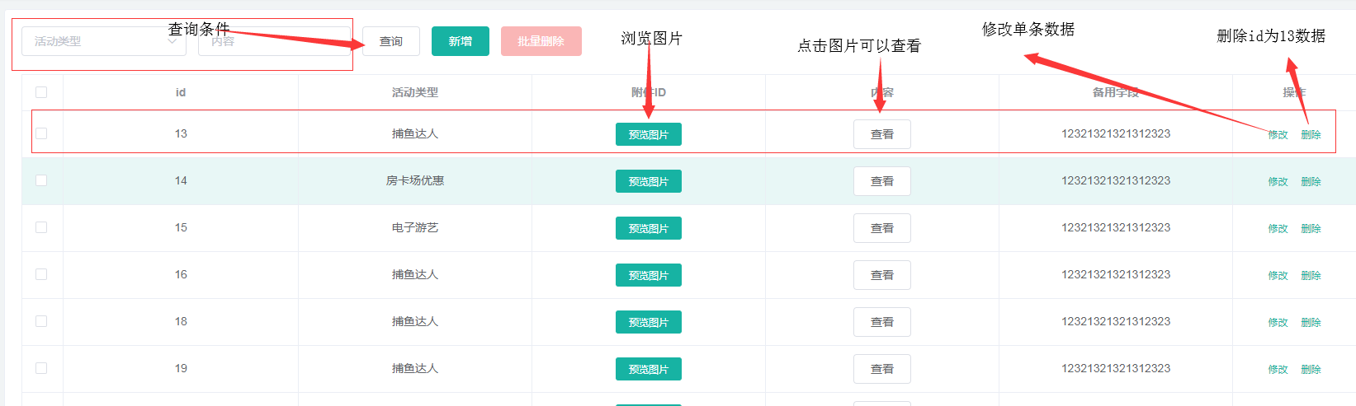

修改如下：

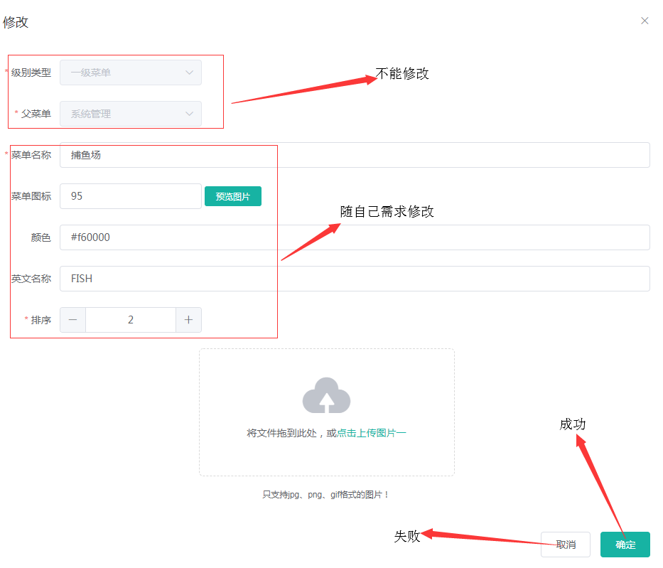

官网图如下：

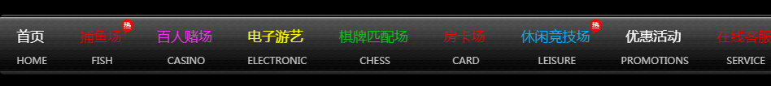

### 8.3.5 游戏配置管理

对应着官网的图片如图下，添加修改都在游戏配置管理，点击操作栏中的删除按钮，会弹出确认操作的弹窗点击取消，直接结束，点击确认就是删除成功

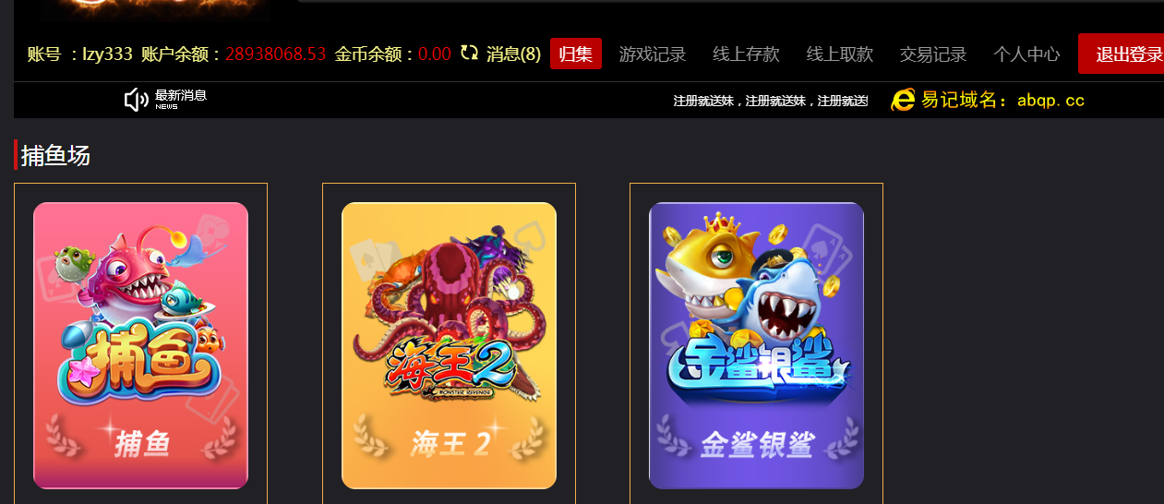

新增：

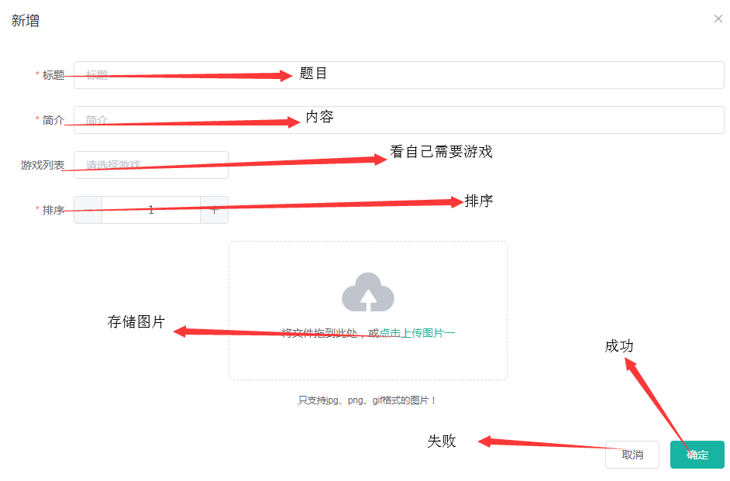

主页：

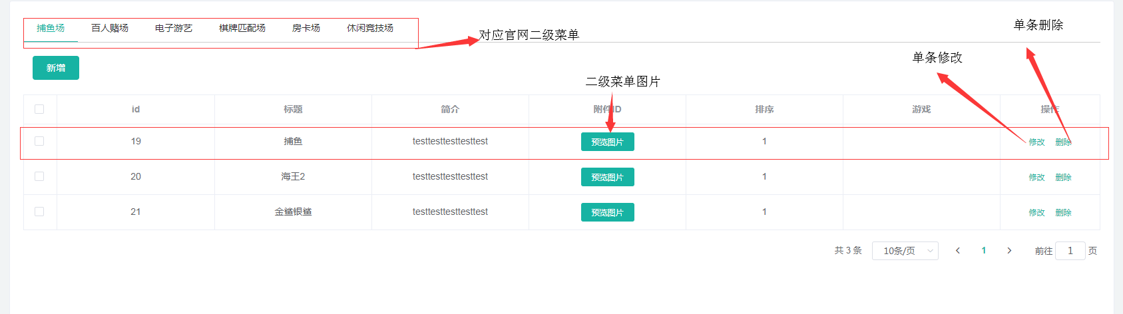

修改如下：

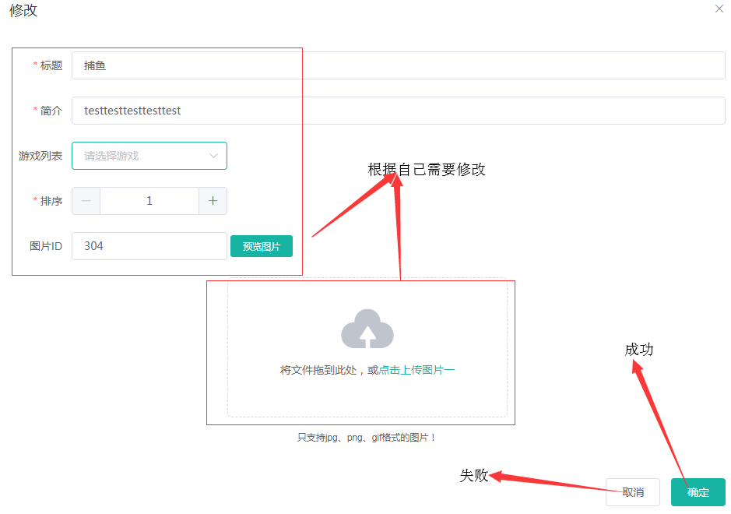

### 8.3.6 网站头部管理：

点击操作栏中的删除按钮，会弹出确认操作的弹窗点击取消，直接结束，点击确认就是删除成功

新增：

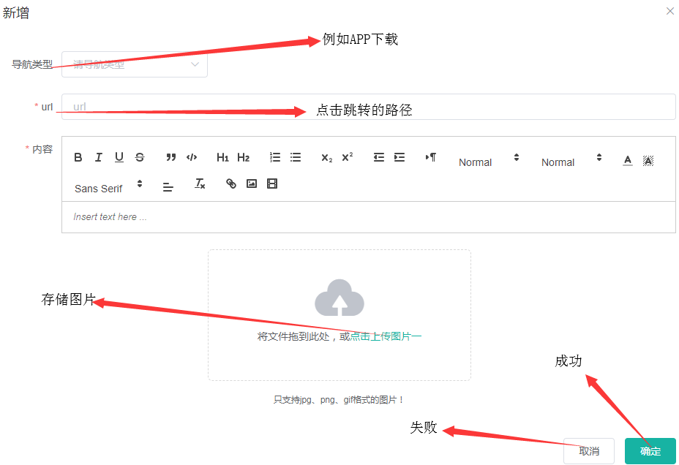

主页：

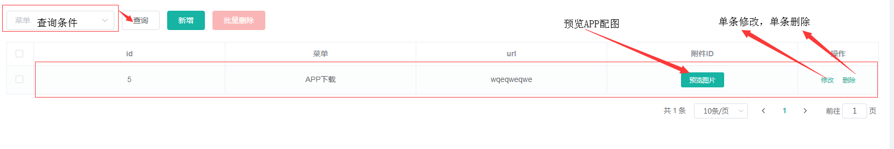

修改如下：

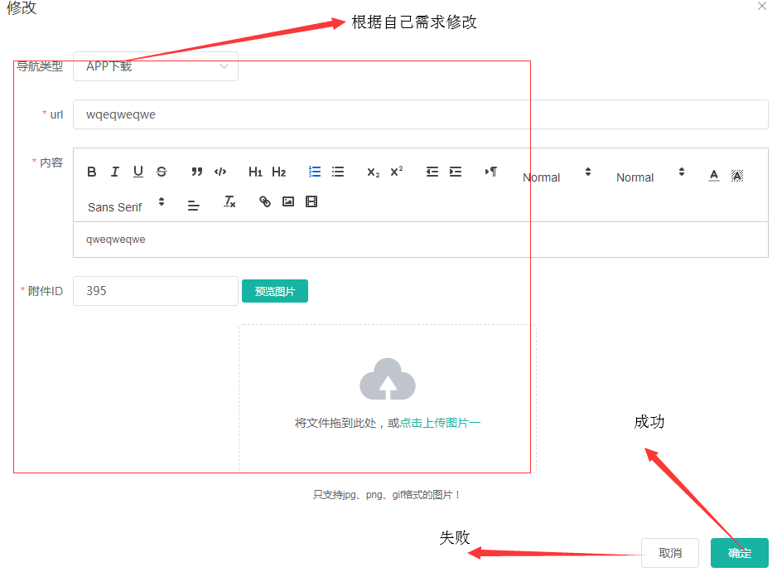

官网的图如下：

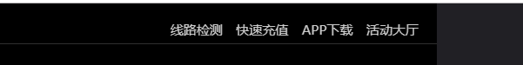

### 8.3.7 热门游戏管理

热门游戏添加修改对应官网如下，也可以让游戏展示或者不展示 ，排序号是让游戏在官网展现的顺序，点击操作栏中的删除按钮，会弹出确认操作的弹窗点击取消，直接结束，点击确认就是删除成功

新增：

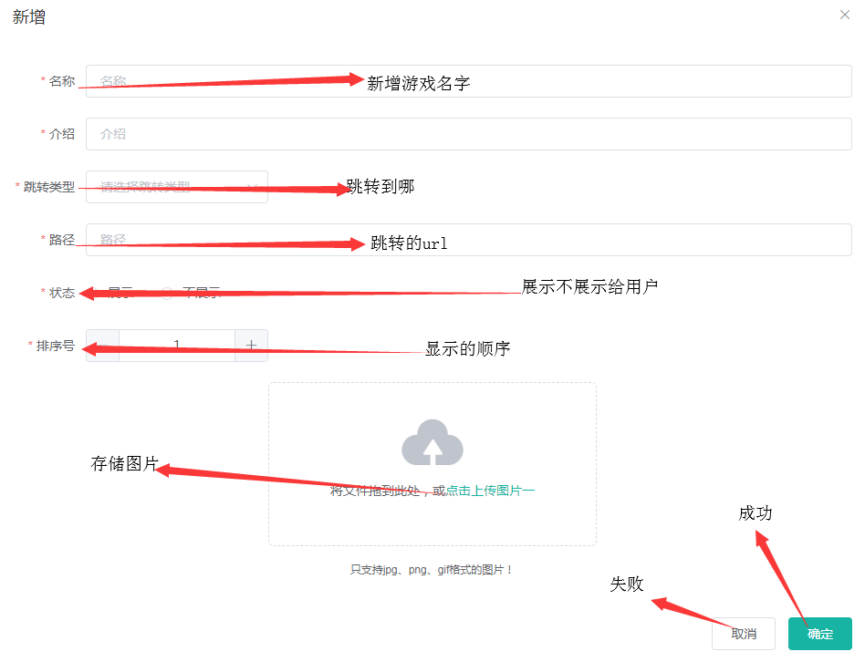

主页：

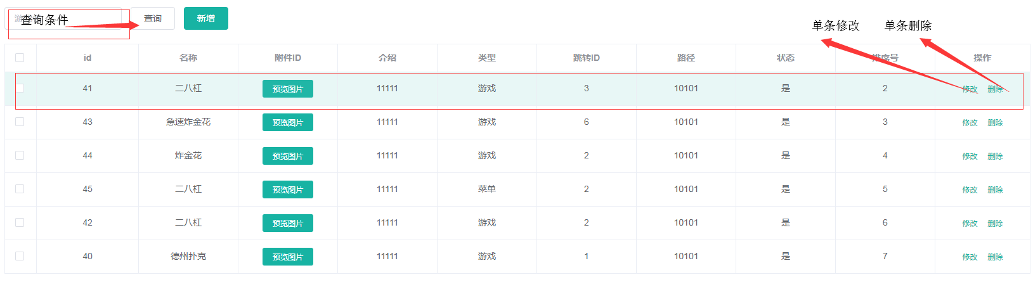

修改如下：

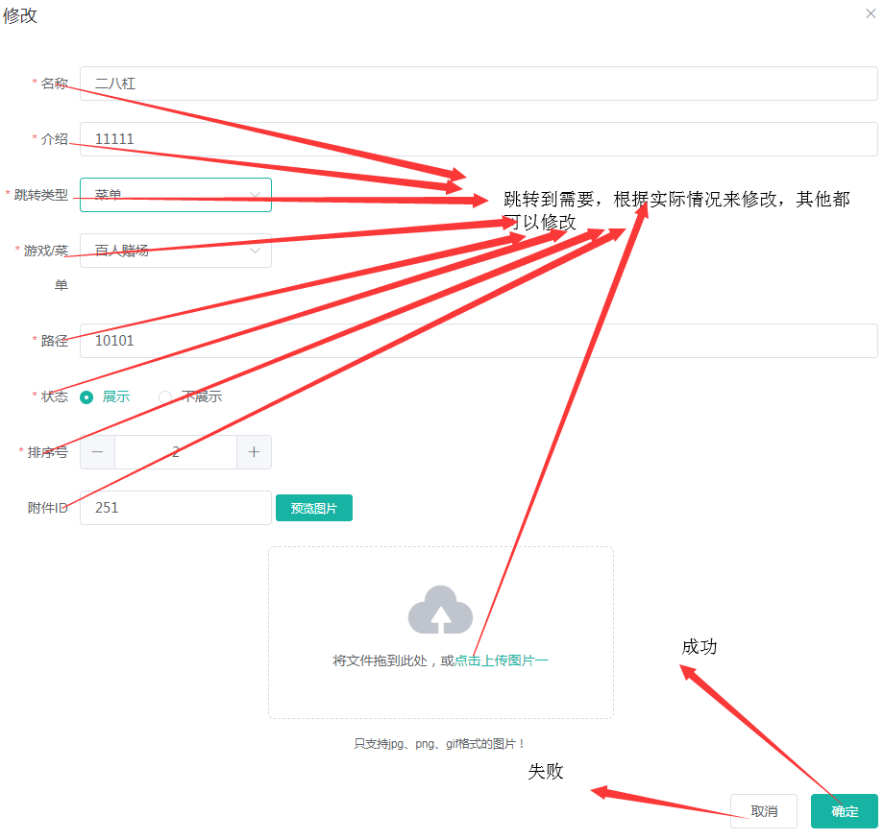

官网图如下：

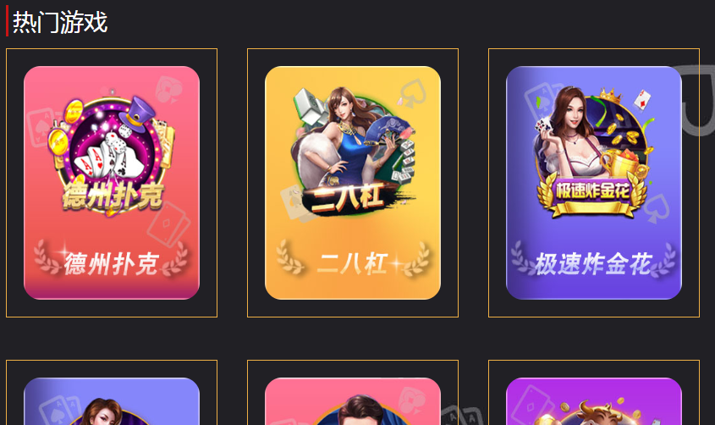

### 8.3.8 友情链接管理

对应官网底下位置，点击跳到内容讲解，归属内容跳转



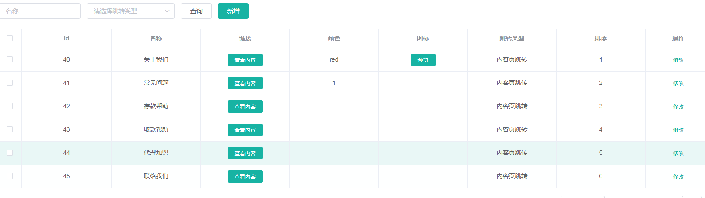

### 8.3.9 网站游戏跳转路径管理

